新回回问题研究

作者：山川悠远

编者注：这本书是汉族之声读书会项目整理的，作者对于伊斯兰的问题整理比较多，但是也对于伊斯兰的古代来源问题，有错误的见解。他在批判中共的民族政策的时候，也对于中共高层领导人的伊斯兰间谍问题，选择性的失明。

前言
开始接触中国的民宗问题是在2016年初，那时新闻热点关注的话题是中东乱象和欧洲难民危机，以及随之而来的欧洲伊斯兰化问题，而我自然也就产生了将欧洲和中国进行对比的想法。当然那时的想法主要是想突出中华文明是如何成功同化伊斯兰文明的，借以突出中华文明较西方文明之先进性。
然而当我回望中国时候，却惊异地发现中国的伊斯兰化问题竟是如此严重，以宁夏为首的西北各省的伊斯兰化进程，某种程度上讲已经远远超越了欧洲，不仅到处充斥着阿拉伯的异国情调，而且带有种族歧视色彩的穆斯林专用设施已经蔓延到全国的各个角落，清真航线更是开启了世俗国家遵循伊斯兰国家航食标准的先河。更有甚者，弱版的沙利亚亵渎法不仅早已进入中国的刑事法律体系，而且还进入了人民调解制度，民法中的重要一环。至2016年清真立法，更是撕下了伪装，伊斯兰沙利亚教法在一大堆回族学者、回族官员、回族企业家、回族民主党派党员，更重要的是回族共产党员的簇拥下，直接赤膊上阵入侵世俗，这种震惊令我开始正式开始关注中国的民宗问题。
经过两年的沉淀，我决定开始写这个系列文章，主要回顾并总结一下这两年来的心得，作为一个非专业人员，学识有限，时间有限，精力有限，我不可能去写什么专业论文式的文章，也不想陷入太过细节的讨论，行文应该还带有严重的网文色彩，我的主要目的是想简单阐述一下我自己的一些思考和一些心得，作为抛砖引玉的一种手段。倘若能够引发大家的进一步思考，我写这个系列的初衷也就算完满了。
中国的民宗问题，正象“民宗”两个字的顺序一样，“民族为本，宗教为表”，执政党民族理论的错误，辅助他们对伊斯兰认识的不足，导致了中国宗教问题激化，具体主要表现为伊斯兰泛滥，最终必将危害国家安全，其中尤其值得关注的是“回族穆斯林”这个团体。
所以本篇，我将以回族作为研究重点，对回族依照先“宗教”后“民族”这两个相互依附的主线进行论述，追根溯源，进行讨论。同时因为宏观民族问题十分复杂，我将在这个系列的第二部《民族问题简述》（暂名）中进行深入探讨，所以在第一部中我将重点探讨中共回族理论和政策的形成和发展，但对广义的马列民族理论和政策只进行粗略的讨论，暂不进行广泛深入地探讨。
最后要想说一下，本文的题目来自老一辈无产阶级革命家李维汉先生的《回回民族问题》，起《新回回民族问题》的名字是希望在继承他民族理论的基础上，为发展中国的民族宗教理论做些有益的探索。
2018年9月18日

第一章 伊斯兰中国化是不可能完成的任务

在我们探讨“伊斯兰化必将给中国带来潜在的国家安全风险”这个话题之前，首先要介绍一下古兰经的封闭问题。因为这个议题引出了我的第一重要结论，伊斯兰中国化是不可能完成的任务。
伊斯兰是个完全被其“先知”穆罕穆德封闭的宗教，何为完全封闭？就是说由于古兰经记录的是上帝的语言，所谓“天启”的古兰经永远无法更改，后世也永远无法产生权威的解经著作。这意味着如基督教一样的世俗化宗教改革将面临重重障碍。这也是伊斯兰作为宗教至今仍然呈现落后状态的根本原因。
历史上成功对古兰经作出过更改的只有两个人，一是穆罕穆德自己。例如他修改了朝拜的方向，最开始时穆斯林是向耶路撒冷朝拜的，由于穆罕穆德自己的政权没有控制耶路撒冷，所以最后改为了麦加。第二个就是皇权，穆罕穆德的继承人哈里发奥斯曼，命人汇总当时所有存世的古兰经，将他们编纂定制成为一个钦定文本，然后一把火烧了其他所有版本的古兰经。可以看出只有在伊斯兰中占有绝对权威地位的人才有能力修改古兰经。
那么世俗派教徒是否能够引领伊斯兰的宗教改革？答案是不能，这里有两个例子，一个是回儒，这个中国官方时时刻刻宣传的所谓成功案例，但其实是个彻底失败的例子。几个儒生哪里来的权威去改革宗教，不过是异想天开想糊弄当时中国的统治者支持伊斯兰罢了。与其同期的苏四十三苏阿訇造反就是给回儒们所谓的“忠主忠君”一个响亮的耳光，也为他们的回儒事业画了一个句号。更何况他们也没有碰及本土化的核心，重构宗教，实际上他们也不敢触及。回儒问题我会在随后的文章单独探讨，这里也就不做过多论述。
第二个例子是二战以后以土耳其为首在中东部分国家进行的伊斯兰世俗化运动，其目的是限制宗教发展，用科学民主的理念，以潜移默化的教育方式，逐渐替代古兰经中陈旧的封建思想。可是阿拉伯之春和土耳其失败的军事政变正式宣布这个运动的死亡，硕果仅存的叙利亚也沦为屠戮战场，倒向政教合一政权伊朗，回归宗教看来也不可避免，即使什叶派现在看似比逊尼派世俗一点，但充其量不过是五十步笑百步而已。可见所谓世俗化运动是根本不会得到伊斯兰宗教界支持的，一旦有机会，必然是反扑，再反扑，直到恢复宗教的神权统治地位。土耳其近80年的世俗化，抵不住埃尔多安上台后十几年来，以大修建清真寺为先导的重新伊斯兰原教旨化，最终彻底归为失败。
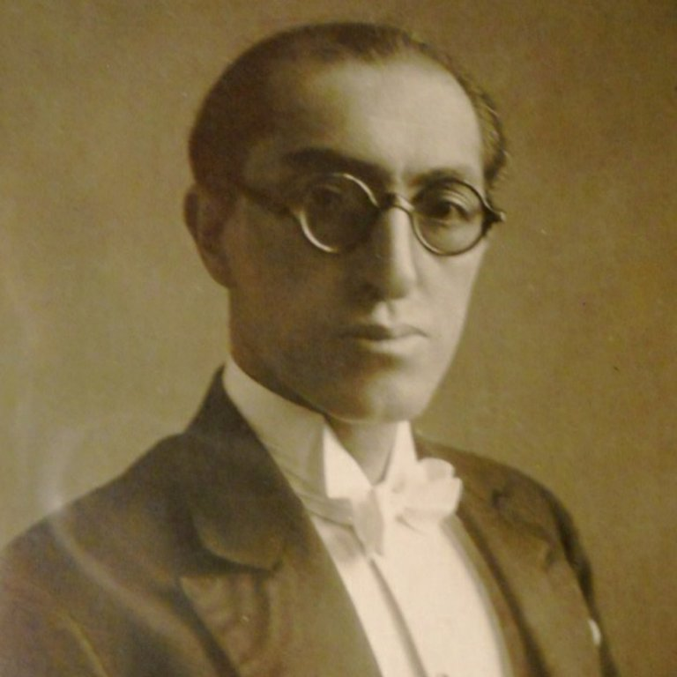
土耳其前外长Tevfik Rüştü
替换猪肉是一种好食物，最好的食物之一，宗教禁止它，但我想随着老一代的故去，这个观念也将消失。 ——土耳其前外长Tevfik Rüştü,1927年
其实不说土耳其，只看看中国穆斯林回归阿拉伯伊斯兰的速度，自改革开放伊始不过才不到40年，他们已经退回到要穿阿拉伯服饰，说阿拉伯文，以精神阿拉伯人或精神波斯人自居的状态中去了。
同时古兰经把阿拉伯语定位为书写和解释古兰经的最权威语言，其实也就暗示阿拉伯人是最高等的人种。虽然古兰经宣称人人平等，但阿拉伯人高人一等却是深深嵌入伊斯兰教徒的血脉当中的，远的不说，长着中国人面孔的中国穆斯林始终自慰般地称颂自己的阿拉伯血统，西北各地经校开设阿拉伯语课程，穿戴阿拉伯服饰，即是例证。这种现象不仅存在于中国，也存在于东南亚，波斯，土耳其等世界上所有的非阿拉伯穆斯林国家。马瓦里（非阿拉伯人穆斯林）以自身的所谓阿拉伯血统为荣，实际上都是变相承认阿拉伯人在伊斯兰体系中拥有与生俱来的至高无上权力。
替换阿拉伯人逐渐完成伊斯兰教化的进程，从而构成穆斯林社会的主体，民族差异与宗教对立的界限日趋吻合，阿拉伯人与伊斯兰教的合而为一成为哈里发国家统治制度的首要原则。因此，阿拉伯人往往将伊斯兰教看作是只属于自己的信仰，或者将自己看作是高于其他穆斯林的优秀民族，歧视皈依伊斯兰教的非阿拉伯人。
倭马亚时代，阿拉伯人依然保留着血缘组织的外壳形式，血缘关系的残存明显助长着阿拉伯人排斥异族穆斯林的社会倾向；凡处于阿拉伯氏族部落组织之外的穆斯林，皆被视作麦瓦利（马瓦里）。阿拉伯氏族部落成员与麦瓦利虽然同为穆斯林，但是两者之间的社会地位却存在着很大的差别。异族穆斯林，尤其是被征服地区皈依伊斯兰教的土著居民，往往被阿拉伯部落拒之门外，不能被阿拉伯部落吸收为新的成员，无法成为哈里发国家的全权公民，而仍被视作阿拉伯统治者的臣民。麦瓦利的广泛存在，不仅根源于种族的差异，而且体现了阿拉伯部落的封闭性和排他性。
麦瓦利与阿拉伯部落民虽均为穆斯林，其社会地位却不相同。在许多场合，麦瓦利不得与阿拉伯部落民并肩站立和并列行走，不得在人群中位居阿拉伯部落民的前面。阿拉伯人通常使用姓氏相互尊称，如阿布·某某或伊本·某某，称呼麦瓦利时却往往只提其名。麦瓦利如果应邀赴宴，往往不能与阿拉伯部落民同席就座，只能站立进餐，或者被安排在侧房就座。阿拉伯男子如果欲娶麦瓦利中的女子，只需向后者的阿拉伯血统保护人求婚。至于麦瓦利中的男子娶阿拉伯女子为妻，则被视作有严重缺陷的婚姻 ...... 麦地那的纳菲·祖拜尔·穆提姆在参加穆斯林的葬礼时，每每询问死者的身份。如果死者是古莱西人，他便向死者的亲属表示沉痛的悼念；如果死者是普通的阿拉伯人，他也向死者的亲属表示悲哀的心情；如果死者是麦瓦利，他便说：“他是安拉之物，安拉取走所欲取走的，留下所欲留下的。”有些阿拉伯人甚至将驴、狗、麦瓦利三者相提并论，等同视之。
麦瓦利则常常在自己的名字之前冠以主人的尊号，或者冠以所属部落的名称，表示相应的隶属关系和保护关系。由于阿拉伯人身世高贵，库尔德人、柏柏尔人和黑人皈依伊斯兰教后，大都希望自己的祖先具有阿拉伯血统。波斯人成为穆斯林后，多采用阿拉伯人的名字，甚至虚构与阿拉伯人的亲缘关系，以求提高自身的地位。
——《哈里发国家史》

由此可见，如果要改革伊斯兰，打破它的封闭性，只有二条道路可选，直接修改古兰经经文，例如说发现了一个更古的权威版本，二是出版一本权威的解经著作。所谓潜移默化零敲碎打般的方式，在认主唯一的封闭体系下根本不堪一击。而实现这两条途径中的任意一条，都必须有一个前提条件：改革者在伊斯兰中必须拥有绝对的权威，也就是说：一他必须是阿拉伯人，二他必须是阿拉伯皇室。纵观这些条件，中国穆斯林都不具有，因此中国穆斯林主导所谓伊斯兰世俗化是根本不可能完成的任务。那么所谓共产无神论者主导中国化伊斯兰又如何呢？如果没有三武灭佛式的暴力强迫，所谓宗教世俗化也完全是痴人说梦。当然有些人说现在必须要用所谓三武灭佛式的暴力手段来世俗化伊斯兰，也是试图搞乱国家的胡言乱语，一是不具备那个历史条件，二是必然导致社会动荡。
通过以上的分析，我们会发现伊斯兰的改革必然起自中东的皇室，例如沙特，中国对此无论承认与否，这都是事实。例如沙特皇室解禁妇女开车，完全是左右开弓打沙特教士自己的脸，那些教士以前为了阻止妇女开车没少大放厥词，而现在沙特教士喊什么了？什么都没有，这就是阿拉伯皇权的威力。
另外中国的穆斯林自身也早就对所谓中国化的荒谬性，表达的十分清楚。如兰州大学穆斯林教授丁士仁就明确表示拒绝本土化：
替换伊斯兰文化虽然绚丽多彩、千姿百态，但贯穿于其中的核心理念和基本精神是统一的、一致的，那就是伊斯兰的教法教义和价值观念。伊斯兰教是伊斯兰文化的内核，伊斯兰文化是伊斯兰教的表象。作为统一的原则与核心，伊斯兰教是不能本土化或地方化的，否则伊斯兰就不成其为伊斯兰了。
——兰州大学丁士仁教授

所以所谓伊斯兰的中国化显然是个伪命题，是一个完全不可能完成的任务。古兰经世俗化必须将穆罕穆德还原为历史人物，而不是一个依附在安拉身上的先知，这样才能将他的话和行为加上历史语境，才能取消古兰经的封闭性。可是试问当今中国谁能担当得起这个重任？即使政府真正推动了所谓伊斯兰改革，逼迫中国穆斯林承认穆罕穆德为历史人物，那么这个所谓中共自己的伊斯兰显然就不再是阿拉伯伊斯兰了，或者说就不是世界上公认的伊斯兰了，那么这种所谓伊斯兰宗教改革在现今的全球环境中，成功率有多少？显然政府中有些人是把事情想得太简单了。
当然不是说儒化伊斯兰的工作不能做，而是说那个成功的几率几乎为零，中国政府应该对自己准备实现的目标，是否是个现实目标有个清醒的认识，在这个议题上花力气和时间要有度，而且在讨价还价过程当中，伊斯兰必然借机要求扩张。因此中国政府现阶段能做的只能是对伊斯兰采取压制措施，遏制其扩张，以拖待变，期待中东的宗教改革早日到来。

回儒：伊斯兰一次不成功的中国化尝试
在第一章中我提到了一个概念 ——“回儒是个彻底失败的例子”，那么大家也许注意到了“回儒”这两个字也越来越多地出现在官方的各级媒体当中。可是如果仔细阅读，就会发现官宣的结论恰恰与我相反，他们认为“回儒”是一个宗教本土化基本成功的案例，只是需要再努把力，伊斯兰就可以彻底中国化了。所以有必须专门辟出一章来探讨一下“回儒”这个议题。
官宣突出“回儒”这两个字无非想阐述两点，一是强调伊斯兰已经本土化，或者说至少大部分已经本土儒化了，因此伊斯兰业已成为中华文明的一部分；二指出继续深化伊斯兰本土化的方向就是坚持贯彻回儒理论。似乎伊斯兰本土化只差临门一脚，只要放几本回儒的典籍进清真寺，一切就水到渠成了。真的如此容易？显然这种认识不全面。
“回儒”或者“回儒对话”简单说，就是以儒讲经，将中国文化中的传统观念运用到解释古兰经中， 在伊斯兰文明与中华文明之间建立起一座桥梁，使其更易被寄居国本土精英所接受。这实际上是宗教本土化三部曲中的第二步，教义本土化。外来宗教本土化第一步是外来教徒使用当地语言服饰风俗习惯，第二步是教义本土化，第三步是重构，所谓重构是说用本土哲学观价值观重构外来宗教，使外来宗教和本土文明/文化完全融合。整个过程最典型的例子就是佛教。
首先必须承认回儒理论是中国伊斯兰学者留给当世的宝贵遗产。它为伊斯兰本土化做了有益的尝试和探索，也为今天我们推动伊斯兰本土化提供了一个思路。然而我们也必须认识到回儒理论距离彻底本土化还很远，它只是本土化进程中的第二阶段。而且更为重要的是回儒理论自乾隆年间起发展就停滞了。原因主要是由于古兰经的封闭性，使非阿訇出身的伊斯兰儒生很难对古兰经进行重构。所以当回儒理论的主要目标受众——满清士大夫阶层，也就是满清统治阶级不接受它的理论，并开始对它“认主唯一“产生疑问的时候，它的发展就嘎然而止了。 如纪晓岚就对回儒大家刘智的《天方典礼》评价道：
“回回教本僻谬，而智颇习儒书，乃杂援经义以文其说，其文亦颇雅赡。然根柢先非，巧为文饰无益也。”-——纪晓岚
在回教徒苏四十三起义的背景下，发生的海富润案同样也具有代表意义， 广西巡抚朱椿对海富润携带的各种回儒图书作出了如下评价：“各书大义，通系揄扬西域回教国王穆罕穆德之语，其书《至圣实录》已属僭妄，且以本朝人译刻而于庙讳御名不知敬避，狂悖之处，不一而足。" 虽然在乾隆的干预下， 海富润得以逃生，但显然面对这些问题，没有各个宗教门宦教主支持的伊斯兰儒生已经无力应对。失去主要目标受众支持的回儒理论，向重构方向发展的步伐也自然停滞了下去，甚至连第二步都没完成。
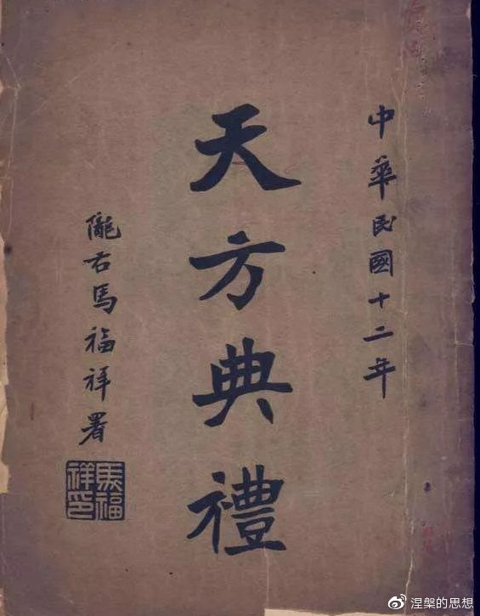
刘智的《天方典礼》
那么清朝时，回儒理论被广大的普通教民接受了吗？比如回儒理论中最显著的一个观点“忠主忠君”，得到贯彻了吗？显然也没有，中国穆斯林大众依然是"敬天而不敬人"。回乱后左宗棠对天方教的评价给与这一结论提供了最佳注脚。
“天方教(伊斯兰教). 敬天而不敬人, 一切听之上帝。则夫犯上作乱，无所顾忌，亦可日上帝命之矣。此教之失，变乱无已时也。” ——左宗棠
那么在今天回儒理论被继承了吗？答案依然是没有。最近红极一时的穆斯林网络明星李云飞就宣称，穆斯林讲了汉语就算已经彻底中国化了。伊斯兰无需改革，它本身就是中华文明的一份子了。
而著名穆斯林作家张承志在其著作《心灵史》中说得则更为直接且露骨：
“孔孟之道（包括与孔孟之道同质的佛教及道教）为代 表的中国文明是世界上最璀璨的伟大文明，但是对于追求精神充实、绝对正义和心 灵自由的一切人，对于一切宗教和理想，对于一切纯洁来说；中国文明核心即孔孟 之道是最强大的敌人。 任何异端、任何理想主义、任何美、任何新鲜的希望，若想存活都必须防止其 中国文化中的孔孟之道。甚至包括中国本身，新生和摆脱厄运的出路只有一条，即 战胜孔孟之道。 对于伊斯兰——这种拥有强烈感情的宗教；对于哲合忍耶——这支已经把感情 推到殉难渴求的伊斯兰异端派别，孔孟之道化、世俗化、中国化乃是比“公家”屠 刀更凶险的敌手。 “ ——张承志
“我想用中文汉语营造一个人所不知的中国”，“(哲合忍耶)愈来愈象征着一种崭新的东西—中国的信仰及其形式” ——张承志
张承志对孔孟之道，世俗化，中国化的仇视，是无论如何也看不到儒家的身影。相反我们看到了一个外来文明企图消灭本土文明，进而鸠占鹊巢的狰狞面目。
如果说这是民间宗教人士的态度，那么中国官方研究伊斯兰的学术界又是一个什么态度呢？2016年11月在河南大学召开的 第八届“黄河学”高层论坛暨“回族伊斯兰文化与黄河文明”学术研讨会，其新闻稿中有这样一段话，基本表明了中国官方回族学者的观点：回族是纯正伊斯兰文明在中国的代言人，在中国是与黄河文明平起平坐的文明（备注：当代回族学的基本观点之一，就是族教绑定）：
“本次会议是“黄河学”与“回族学”的首次对话... 开展“黄河学”与“回族学”的跨文明、跨学科交流对话。——“回族伊斯兰文化与黄河文明”学术研讨会
而且更为严重的是，当代中国穆斯林不仅没有意愿继承回儒理念，反而开始逆向去中国化，甚至从宗教本土化的第一阶段“使用当地语言服饰风俗习惯“倒退开去，以穿阿拉伯服饰、用阿拉伯文字为荣，鼓动教徒不要参与中国本土节日，禁止中国本土的民俗，如贴春联等，不能不说是相当遗憾的事情。造成之现象的主要原因一是执政党民族宗教理论有漏洞，二是体制内的回族民族主义者与伊斯兰结盟（后面的章节会具体谈到这个问题），为一己之私开历史倒车，让阿拉伯伊斯兰思想轻易渗透进中国，将中国的穆斯林中东化。
于是在当今的中国产生了一个很奇观的现象，儒这个概念，无论是敌视也好，忽视也好，对回族的宗教人士和学者来说，可以肯定地说是一个无用的概念。可回儒这两个字，却频繁出现在回族学者和伊斯兰宗教人士的文章中，目的无非是障眼法， 将早已失败的回儒理论乔装打扮成伊斯兰早已本土化的证据，将回儒对话曲解成伊斯兰和儒学的对话，把伊斯兰抬升至同本土中华文明相同的地位，为伊斯兰在中国文明体系中占有一席之地提供理论支持。最终目的当然还是明修栈道暗度陈仓，搞绿色中华。
至此我们大概可以得出此篇的结论： 官方的伊斯兰本土化药方——回儒理论，中国穆斯林不仅没有得到很好的继承，相反根本是被伊斯兰刻意忽视，甚至敌视。显然回儒这副药是否能有效解决现在的病症，官方并没有没有深思熟虑过，他们大概认为拿几本回儒的著作让阿訇们学学，就算本土化了。显然这种态度是不科学的。往轻里说是怠政，往重里说，就是为伊斯兰攻城略地打掩护。
而且在当今中国即使从世俗的角度上看，回儒学说也存在一些问题。首先想拓展回儒，至少要先解决儒学在当今中国的改良、拓展和重新体系化的问题，才能谈得上让伊斯兰有一个能够学习的对象。可是中国的儒学首先没有形成一个新的理论体系，二官方对待儒学的态度也还处于矛盾之中。一方面大谈儒学传统，另一方面又时不时对儒学搞个唾弃式的批判，那么回族为啥要学习一个你官方都要唾弃的理论。从这个角度讲，回儒理论在现阶段也不是一个具有现实意义的理论。
另外正如我前篇所说，在中东伊斯兰没有世俗化改革之前，中国穆斯林的伊斯兰中国化，至多是调和矛盾，而不能从根本上解决矛盾。在当今中国，对待伊斯兰还只能是以堵为主。“疏”的方法，因为伊斯兰的封闭性，扩张性和其强大的生命力，只能造成宗教借机如水银泻地般泛滥的局面，现在中国回族泛伊斯兰的状况就是一个最佳的例证。所以现在最紧迫的任务是打断伊斯兰去中国化的进程。而不是絮絮叨叨地用回儒理论来打马虎眼。
但同时我们也不可否认一旦伊斯兰突破穆罕穆德设置的封闭枷锁，开始宗教改革世俗化后，回儒是中国穆斯林本土化的方向。着手研究如何继承和改良回儒理论是应该的。回儒是中国伊斯兰学者几代人的努力留下的宝贵遗产，值得我们珍惜，即使失败了，也不能被抛弃，正如日本学者村田幸子曾说过：中国穆斯林学者所面临的最重要的任务是: 复原真正中国式的伊斯兰世界观。否则，他们将会遭遇一种新的西化过程。这种西化不再是由欧美的帝国主义进程所驱使，而是被中东的政治思想体系所带动。
回儒作为将来伊斯兰中国化的方向，值得当代学者好好研究，但此处必须有两个点有两个先决条件，一是要求研究人员必须是学术上合格和热爱中华文明的非伊斯兰学者。而不是象现在官方研究伊斯兰的各级大学/研究所那样，充斥着外国宗教学院毕业的半阿訇和热衷搞族教绑定推动去中国化的伊斯兰民族主义者，把这些人清除出中国的宗教研究队伍，才是回儒理论最终可以发扬光大的真正开始。
二，也是最重要的，回儒在现阶段只是一个远景而已，回儒不是现阶段解决中国伊斯兰泛滥问题的灵丹妙药，期望立竿见影显然是不现实的。打个比方说，我们都知道车该往这边走，但第一步要解决的是让正在往相反方向开的车减速，停下，掉头，才是我们现阶段主要的任务。当然根据我第一篇的论述，在咨询发达的今天，中国穆斯林无法自行摆脱中东伊斯兰的影响，我认为能做到减速已经相当不错了。

第三章 伊斯兰是一个必须被世俗压制的宗教
​​开宗明义，伊斯兰是个与世俗中华文明不兼容的外来文明，在中国是一个必须被世俗压制的宗教。
首先伊斯兰不仅仅是个宗教，它实际上是一个以宗教沙利亚法为核心的政治制度，社会制度，生活准则，道德标准。伊斯兰是一个唯一存在教法的宗教，沙利亚是一个涵盖了生活所有方面的法律系统，完整而全面，甚至连夫妻房事这种极端个人隐私的事情也有法律规定。沙利亚法塑造出来的世界是一个完全与世俗不兼容的社会制度。比如退教的自由，在伊斯兰中是不存在的。如果有兴趣进一步研究沙利亚法细节的朋友，网上很多资料，这里也就不再赘述了。
在古兰经中，追求生活在沙利亚之下，是每一个穆斯林必须追求的神圣目标，这不是象现代基督教死后进天堂或者象道家羽化成仙那样虚化的目标，而是伊斯兰要求每个穆斯林在现实生活中每天实实在在地去努力实现的目标。这是古兰经的神圣性和封闭性决定的，任何一个穆斯林都没有选择余地。
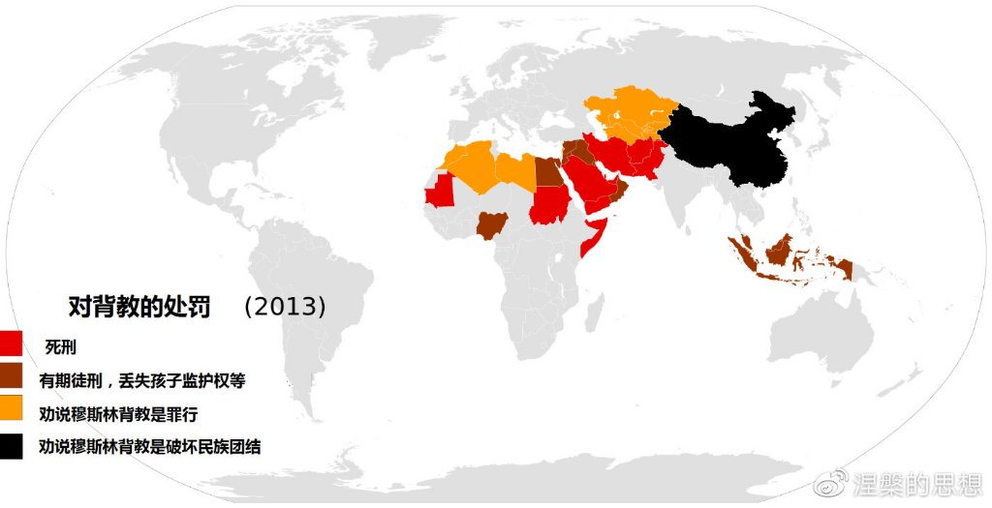
伊斯兰没有背教的自由伊斯兰没有背教的自由
在追求沙利亚统一世界的目标下也不存在中间道路，因为穆斯林看待世界的态度只有两极：战争（Dar-al-Harb）和和平（Dar al-Islam）。和平的世界首先指穆斯林国家，其次指一些允许穆斯林自由实践伊斯兰教法的非穆斯林国家。在非穆斯林国家的和平（Dar al-Islam）是不可能维持长久的，因为所谓自由实践伊斯兰，最终结果必然是要求沙利亚教法全面替代与其不兼容的世俗法律，最终必然形成伊斯兰封闭社区，国中国，可这在任何一个世俗国家都不会被允许。这就导致伊斯兰在逐渐强大以后，必然走向战争的世界（Dar-al-Harb）。
战争世界（Dar-al-Harb）中的穆斯林要为他们心目中的和平世界（Dar al-Islam）进行吉哈德。吉哈德（Jihad）的本意就是奋斗。这种奋斗（Jihad）并不特指暴力，而是以多种形式在各个领域进行，如教育，工业，服务业，经济等等方面的清真化。最极端的形式是暴恐。所以说现在中国的泛清真，清真认证，宗教进校园，所谓的西北民族习惯法的学术研究，穆斯林专用设施，拉面行规，清真航线等等，实际上都是从点点滴滴做起的伊斯兰吉哈德（Jihad）。
由于伊斯兰最终目标是建立一个政教合一的政体。因此在非穆斯林国家，占人口少数的穆斯林，除少部分选择移民至伊斯兰国家外，留下的大部分穆斯林会努力进行吉哈德，以期最终争取成立伊斯兰自治政府，直至将整个国家伊斯兰化。
他们会选择从潜移默化到暴力的各种方式，将伊斯兰这个客居文化注入到寄生国家的主体文化中去。然而在他们看来，这种注入，并不是一种对当地本土文化的侵略，而是伊斯兰被本土文化威胁，是本土文化对他们的信仰造成了威胁。这种唯我独尊的态度，使得他们经常处于一种根本无法妥协的状态，及至最后走上极端。当他们的文化注入活动被强力阻止的时候，也就说伊斯兰化当地的活动被阻止后，这个地区也就变成了战争区域（Dar-al-Harb），少部分的穆斯林按照伊斯兰的部分教义，极端化投身暴力吉哈德将不可避免。为什么不可避免？看看以下这些古兰经中的话，其实它已经构成了一个完整的圣战逻辑：
替换「今日国权是谁的？」「是独一至尊的真主的。」古兰经 40: 16
天地万物的国权只是真主的，他对于万事是全能的。古兰经 5 : 120
“杀死不信的人，只要你能找到他们。”古兰经 2：191
“残害和钉死异教徒，如果他们批评伊斯兰”古兰经 5:33
当禁月逝去的时候，你们在哪里发现以物配主者，就在那里杀戮他们，俘虏他们，围攻他们，在各个要隘侦候他们。如果他们悔过自新，谨守拜功，完纳天课，你们就放走他们。真主确是至赦的，确是至慈的。古兰经 9：5
你们要与他们战斗，直到迫害消除，一切宗教全为真主；如果他们停战，那末，真主确是明察他们的行为的。古兰经 8 : 39
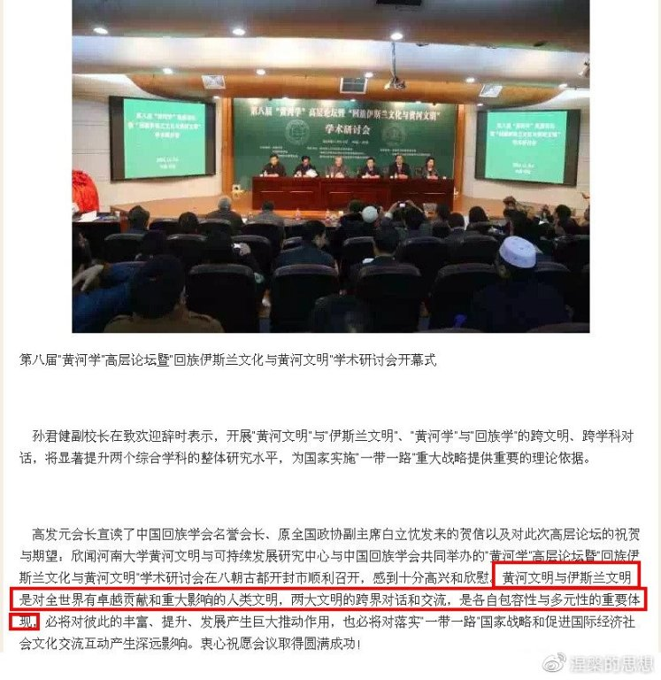
伊斯兰学者的学术圣战：在中华大地上伊斯兰和黄河文明是平起平坐的伊斯兰学者的学术圣战：在中华大地上伊斯兰和黄河文明是平起平坐的
由于古兰经不能更改、不能批判，所以在不能否定上述经文的前提下，唯一能做的就是用古兰经中意思与其相反的经文与之对冲（古兰经经文很多含义是模糊并且充满矛盾的，这些都给伊斯兰教徒一定的私人空间去自我解读古兰经）。
可这种不能否定、不能批判、只能另寻理由，才能尽量推迟开战的方法，肯定无法阻止少部分教徒自身极端化。也正是因为如此世俗世界根本无法阻止这些极端教徒要求在非穆斯林国家立刻开战的想法冒头。
实际上当我们看伊斯兰（Islam）的阿拉伯语含义时，就会发现其实它本身就包含了伊斯兰的所有含义：服从，投降或征服。服从伊斯兰，投降伊斯兰，如果都不行，就征服异教徒，以期成立一个纯粹的伊斯兰国家。从伊斯兰历法上我们也可以看出伊斯兰对政治实体的渴望远远大于对宗教本身的渴望。伊斯兰日历的起始点不是穆罕穆德出生日，不是他得到神启的日子，不是他组建宗教团体的日子，而是他在麦地那成立政权全面实施沙利亚法的日子。
既然伊斯兰的目标如此明确，态度又如此好战，为什么我们一直听到是伊斯兰是和平的宗教。那是因为由于近代伊斯兰被西方全面压制，他们处于劣势，选择了停战的策略。停战是古兰经允许的一种状态，停战（Dar Al Sulh）某种程度上也是吉哈德的一种，是为了将来再次崛起实现沙利亚统一世界的卧薪藏胆。
替换如果他们停战，那末，真主确是至赦的，确是至慈的。古兰经 2 : 192
你们当反抗他们，直到迫害消除，而宗教专为真主；如果他们停战，那末，除不义者外，你们绝不要侵犯任何人。古兰经 2 : 193
纵观历史，伊斯兰从来不是一个和平的宗教，它对欧洲的进攻态势是从八世纪它诞生之日起就立刻展开了，一直持续到17世纪。
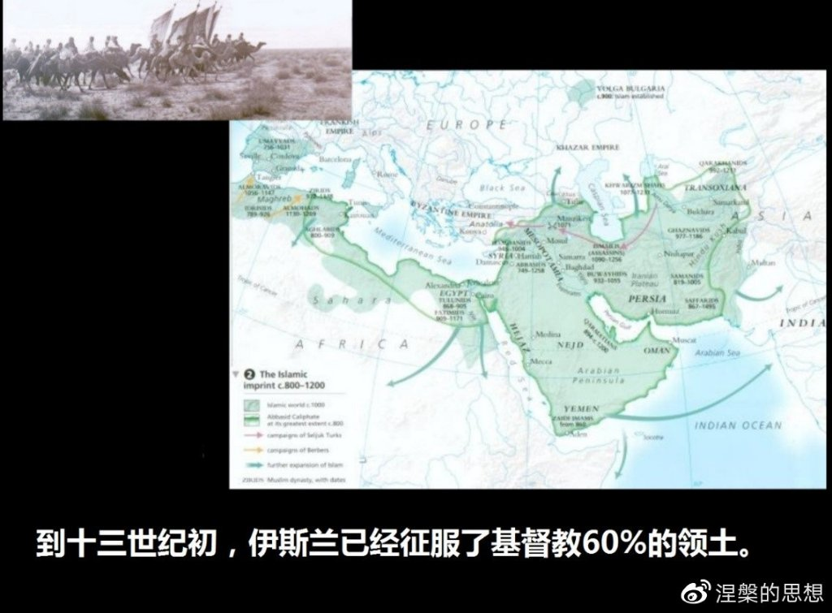
面对伊斯兰急剧扩张，十字军东征不过是基督教在伊教扩张中的一个反击
伊斯兰念念不忘的十字军东征只不过是11-13世纪欧洲对伊斯兰进行的几次不成功的反击而已。其最大的成绩不是在中东建立了几个基督教小公国，而是为欧洲赢得了些许喘息的时间，虽然在其后的几个世纪里，欧洲依然面对伊斯兰奥斯曼帝国的疯狂进攻。
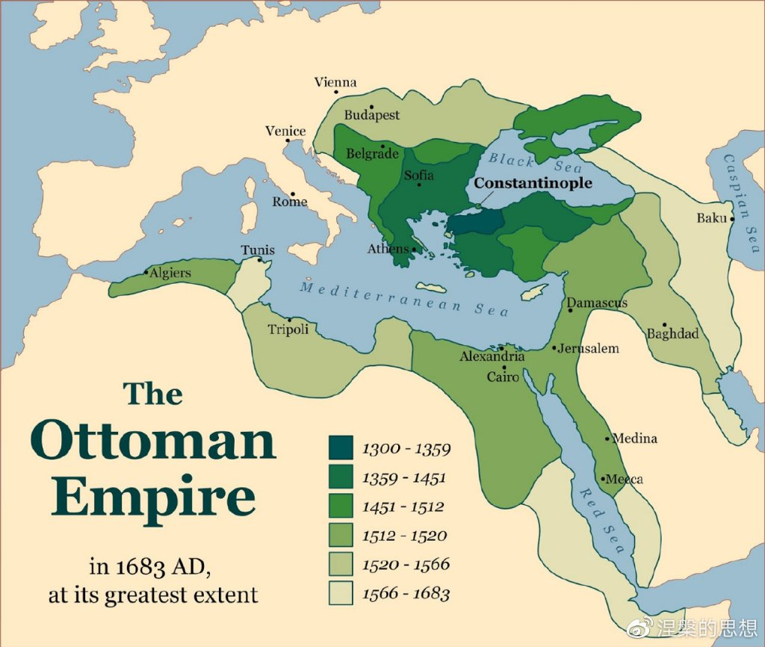
直到1683年的维也纳之围，奥斯曼帝国对欧洲的扩张才被遏制
​一战以后，奥斯曼帝国土崩瓦解，基督教国家全面反击，攻城略地，伊斯兰则毫无还手之力，那么为了避免被彻底消灭，所谓停战自然是唯一的选择。100多年以后的今天，当我们仔细观察从欧洲到中国的伊斯兰，就会发现，首先他们显然没有忘记先知的使命，时不时地展开试探性的反击，虽然大多数并不成功；其次所谓的和平论和民主平等的现代理念为伊斯兰赢得了一个又一个难得的喘息机会，甚至缓慢扩张的机会。
由此可见伊斯兰是无法和世俗社会长期和平共处的，这就像两个人相处，一个人的最高理想是互不干涉和平共处，而另外一个却总想着怎么让你信伊斯兰，哪怕采取暴力都在所不惜。这种状态下任由伊斯兰发展，只能是等待伊斯兰积蓄力量，直到它有能力揭竿而起的那一天的到来。
替换著名的恐怖分子Khalid Sheikh Mohammed曾对JamesMitchell（美国著名的心理学家）说过，“西方的宗教自由和容忍是安拉的武器，伊斯兰可以利用这些武器就可以打败西方。”
那么世俗是否可以学习伊斯兰，暴力解决问题，显然这不是一个最优的选项，国家将会付出惨重的代价，况且在冷战结束，文明之争渐渐成为主流的今天，大家面临的对手早已成多元化，只考虑一个对手，必然导致另外的对手获利，顾此失彼。可是难道说除了暴力解决就没有别的办法了？有，就是尽力维持世俗社会和伊斯兰的停战（Dar Al Sulh）状态，而如何维持这种停战状态是个极其细致而危险的工作。一是非穆斯林政府不能全面禁止伊斯兰，那样教徒就会直接就进入了战争状态；二又不能放纵教徒，让他们走上全面实践沙利亚的道路，成立国中国，同样还是会导致伊斯兰进入战争状态。
在世俗国家，世俗的人们如果想和伊斯兰维持长时间的停战状态，就要时刻保持对伊斯兰的优势，时刻打压它扩张的野心，时刻打压它实现沙利亚统法的想法，令处于劣势的伊斯兰始主动维持其宗教意义上的休战状态，迫使阿訇们选择与世俗兼容的经文（古兰经一般会提供两个意思互相比较抵触的经文，如判教者死和宗教无强迫），停止扩张，停止封闭。只有这样才能维持一段较长时间的和平，以拖待变，等待来自中东的宗教改革。
当然对执政者来说，这种维持和平的状态，比简单的暴力镇压和无限的放纵，对执政技巧的要求要高得多。​​​​

第四章：中国伊斯兰的思想体系内核依然是阿拉伯
此前三章，我谈了伊斯兰和古兰经的特点及其引发的本土化困难现象，也谈了中国伊斯兰本土化失败的例子——回儒，还谈了伊斯兰的特殊理念架构导致世俗对待它的态度只能是围堵和压制。那么中国的伊斯兰经过几百年的努力，是否其核心思想或多或少地带上了些许中国特色？或者说中国化进程已经进入到了其核心理论体系。答案是沮丧的：没有，中国伊斯兰的内核依然充满了阿拉伯的异国情调。这也是中国伊斯兰界时时刻刻叫嚣“和而不同”的根本原因。
当然在我们看报纸杂志乃至论文的时候，你就会发现很多政府官员和民族宗教学者都异口同声地说，伊斯兰已经本土化了，成为了中华文明的一部分。如原宗教局局长叶小文（汉族）就声称：
替换伊斯兰教在盛唐时期传入中国后，在不断地思考如何既能保全自己的宗教特性的前提下，适应中国的传统社会，融入中国的传统文化并为之所接纳。他们找到了这样一个路径，就是要把伊斯兰教的教义与作为中国传统社会的主流意识形态的儒家思想相结合（后人称之为“以儒诠回”）,成功实现了伊斯兰教的中国化。正是因为中国伊斯兰教在教义思想方面融合于中国传统思想，所以在性质上具备了中国文化的品格，成为中国传统文化的有机组成部分。
——叶小文，原国家宗教事务局局长
又如上海师范大学王建平教授（汉族）也是个很好的代表，作为研究伊斯兰的专家，他不仅坚称伊斯兰是中国传统文化的一部分，而且他在网上对伊斯兰的默默温情给人留下了极为深刻的印象，他对凌晨4-5点的高音喇叭宣礼，给出了“窗帘布换厚些，或在耳朵上塞些棉花”的建议。而对此举违反“中华人民共和国环境噪声污染防治法”却视而不见。这种专家能对伊斯兰中国化做出什么样的解读和贡献，大家可想而知。
替换中国传统文化与中国的伊斯兰文化是互相渗透互相融合的。历史上形成的中国伊斯兰文化是中国传统文化的一部分，或者中国伊斯兰文化是华夏文化的一种亚文化。
——上海师范大学王建平，中国穆斯林与中国传统文化
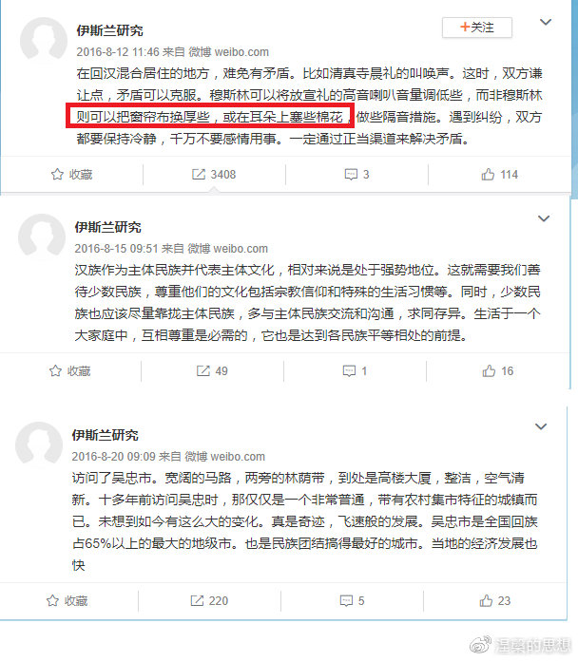
上海师范大学王建平教授的网上言论
中国著名的宗教学者金宜久（汉族，中国社会科学院世界宗教研究所博士生导师）就认为伊斯兰在中国能够传播就说明它已经中国化了。
替换伊斯兰教在中国传播的过程，或者说，“中国化”的过程，同样是它的地方化和民族化的实现。今日人们所闻所见的中国伊斯兰教，实际上，乃是在中国大地上完成了地方化和民族化的伊斯兰教；它是中国的宗教、受到2000多万中国人的信仰、构成中国多元文化的一部分……伊斯兰教在明朝真正完成了由外来宗教到中国宗教的转化.
——金宜久，伊斯兰教在中国的地方化和民族化
然而在中国伊斯兰协会的网站上，中国官方支持的穆斯林的最高管理机构，却在大谈伊斯兰和中华文明的不同，强调所谓“和而不同”。通读此文，显然和原国家宗教事务局局长叶小文等一干众人的观点并不一致，其本质就是要求，作为外来宗教的伊斯兰要和本土文明在中华大地上拥有平等地位，要求本土文明给它一个对等的生存空间。
古兰经的天启性导致伊斯兰的封闭性，不妥协性，进攻性和要做阿拉伯大地代治者等特质，都是伊斯兰自身与生俱来的固有属性。也就是说即使是在远离阿拉伯千里之外的中国伊斯兰也必然带有上述性质。而在中国伊斯兰协会网站上的这篇文章也正好说明了这一点。

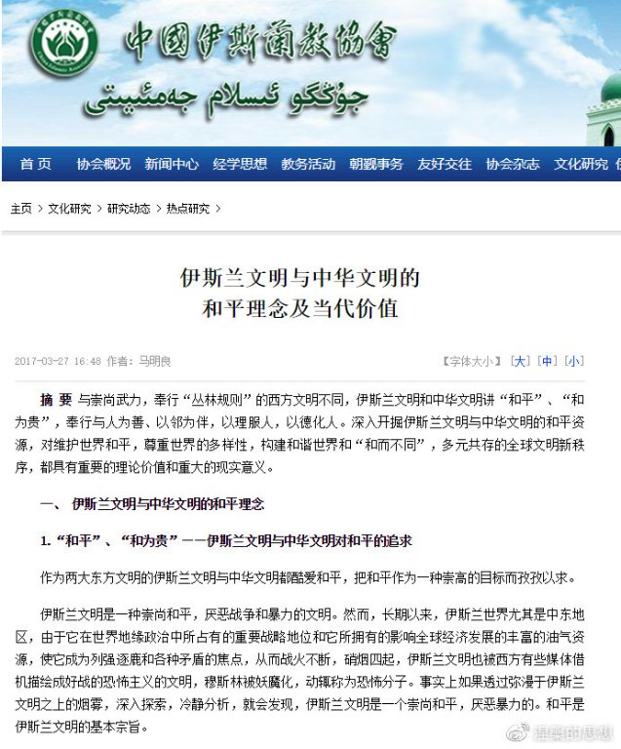
中国伊斯兰要求在中华大地上与本土汉文明“和而不同”
那么中国伊斯兰协会网站上的这篇文章是中国伊斯兰的普遍认识吗？还是说大部分中国穆斯林已经脱离了古兰经中提倡的二元世界基本框架？停止积极建设伊斯兰教法中的和平世界了吗？换句话说，他们放弃生活在教法之下的追求了吗？
这个问题论述起来很宏大和复杂，那么为了简化问题，让我们看看最近在执政党提出“伊斯兰必须中国化”的指导方针后，几位回族专家们的反应是什么？或许会给我们带来某些的启示。
陕西师范大学中国西部边疆研究院马强教授（回族）就极力鼓吹中国的伊斯兰就是中国的伊斯兰，它和阿拉伯的不同。他对回族穆斯林离心力引发的热议，就做出过这样的评价：
替换将阿拉伯世界虚构为中国穆斯林的故乡，是对文化持有者认同心里的无端和臆测。——陕西师范大学中国西部边疆研究院马强教授
这里请大家注意他耍的文字游戏，严格地说，他应该说"中国穆斯林的精神故乡"或者“中国穆斯林的精神家园”才对，但是他用了一个含义模糊的词“故乡”，并专注在字面意思来立论。
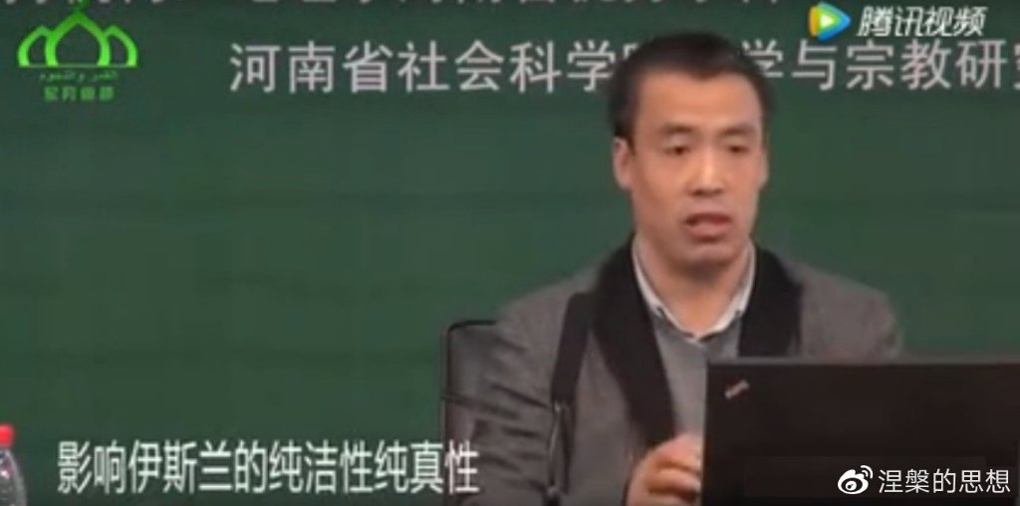
陕西师范大学中国西部边疆研究院马强教授
又如他在谈到伊斯兰简单的二分法战争和和平的概念的时候，就否认中国穆斯林承认这种价值观，并使用同样的方法，将这个宗教概念试图按照字面去解释为真实的战争和和平，并用“百年来回族及其先民与中国的主体民族和谐共生”来证明这个概念在中国的荒谬性。但即使是字面意思他也显然忽略了同治回乱（也许他不是不知道，而是认为历史的真相已经成功被他同族白寿彝等人篡改掩盖了）。这是他2011年左右的观点，到了2016年，当面对“伊斯兰中国化”的最高指示的时候，他说什么了呢？他说：
中国化不是汉化......（中国化）非伊斯兰因素太多的化，就影响了伊斯兰的纯洁性......盖了一个有异域风情的清真寺，我们现在说什么阿拉伯化，伊斯兰极端化了，我说那就是中国化，盖了那个建筑，就是中国化，我们回族的胸怀非常开阔，非常包容，它可以把中国的两个民族容纳在一起。
另外一位是兰州大学西北少数民族研究中心教授周传斌（回族），这位被美国大使馆列为重点保护对象的教授，除了在美国人面前大肆抨击中国没有宗教自由之外，对大建阿拉伯式式建筑是这样解释的：
伊斯兰教中国化不能被理解为“汉化”......所谓“兴建阿拉伯风格的清真寺”的论断本身就是没有意义的。如果说有一种较为统一的伊斯兰艺术风格的话，则中国伊斯兰教建筑继承、发扬、改造这种风格，是完全正常的行为；这既是为中国文化宝库增添了新的内容，也是为世界伊斯兰文化贡献了新的内容。
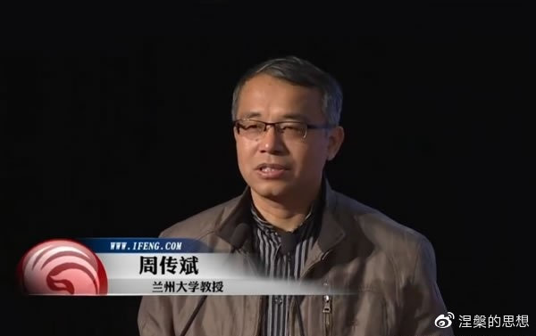
兰州大学周传斌教授
实际上他们都采用了金宜久的逻辑，伊斯兰到了中国，就完成了中国化，回族（显然他们认为回族就是穆斯林，穆斯林就是回族）是多元化和包容，所以本土的土著居民必须也要本着多元化和包容的心态，给外来的阿拉伯伊斯兰一个栖身之地，同化不同化不重要。这荒谬的逻辑是啥？无非是伊斯兰代治者的惯有手段罢了。
与回族学者用普世的多元和包容当挡箭牌拐弯抹角搅混水不同，宗教人士则比所谓伊斯兰世俗学者坦白得多，经常活跃于国内外媒体中的李云飞阿訇（备注，是否为真阿訇存疑。），就宣称穆斯林讲汉语就已经完成中国化了，伊斯兰已经是中国文化的一部分：
若论中国文化，并不存在一个一成不变、伟大正确的“中国文化”，也没有任何一种文化形式、宗教和历史流派能完全代表中国文化......但所有这些历史文化形式，都有一个共同的特征，就是全部存在于汉语语境之下。从这个意义上而言，宗教“中国化”，从文化而论，就是用汉语表述......当今时代，中国与穆斯林世界交往增多，文明间的边界在现代社会愈加模糊，但穆斯林基本上都是以汉语来进行宗教思维和交流的。从汉语表述的意义上而言，中国的伊斯兰教就是中国文化。
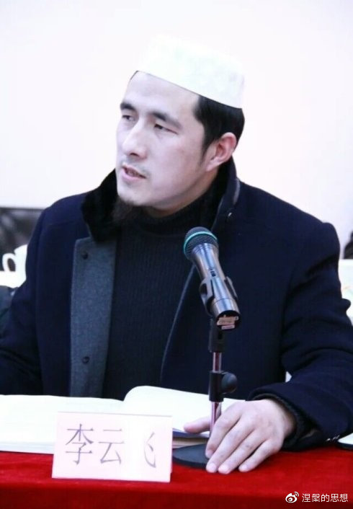
网红李云飞阿訇（备份，阿訇身份存疑）
而混迹于大学，传教授业的穆斯林教授说得则更加系统和全面。西北民族大学西北少数民族宗教研究中心主任马明良教授（回族穆斯林）：
伊斯兰教在中国的本土化，是指伊斯兰教在与中国社会文化的互动中，在保持其自身固有根本信仰、礼仪制度与价值内核的前提下，积极地融入中国社会，从中国文化中吸取有益于其生存发展的因素而作适当的变通，表现出不断适应中国社会而发展变化的趋势和倾向，如果根本违背了伊斯兰教的基本教义和信仰，那它其实就不成其为伊斯兰教，更谈不上伊斯兰教在中国本土化了。伊斯兰教的中国化，首先不应该违背伊斯兰教的基本立场、观点与宗旨，其次是在应对和解决中国社会的问题中有所发展和创新，并通过中国化的语言和方式表达出来。
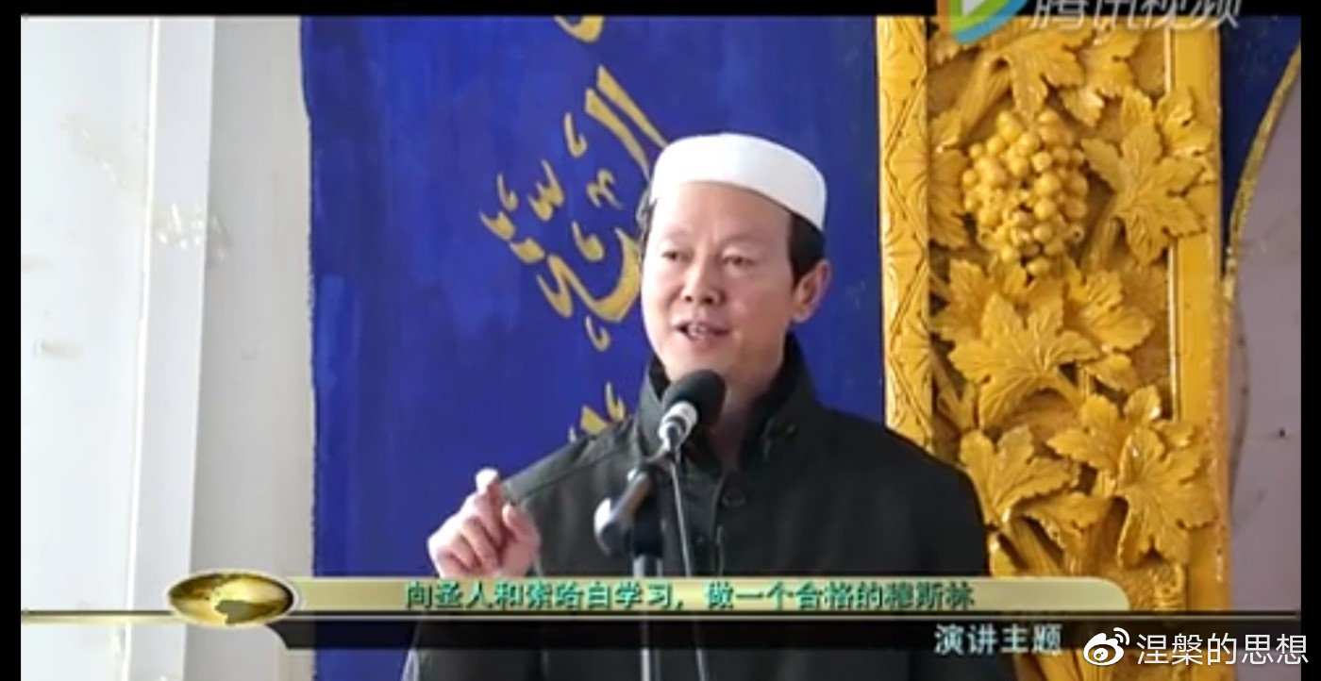
西北民族大学马明良教授
读这些专家教授的观点和文章，会有一个特别直观的感受，他们到底想说什么？什么叫中国化不是汉化？什么叫过度中国化会影响伊斯兰的纯洁性？什么叫说汉语就是中国化？什么是在保持其自身固有根本信仰、礼仪制度与价值内核的前提下，积极地融入中国社会？什么叫来到中国传教就完成了中国化？其实仔细想想，他们的花里胡哨地长篇大论，目的只有一个，就是证明中华文明的根基不是汉文明一家，伊斯兰也是中华文明的一部分，所以即使伊斯兰保留阿拉伯属性，也是中国本土文明的一部分，显然这种逻辑充满了偷换概念的险恶用心。
要揭穿他们的鬼把戏，在理论上明白伊斯兰是否真的已经融入中华文明，就必须首先了解一下何为宗教本土化？
一般说来宗教本土化分三个阶段，第一个阶段使用当地语言服饰风俗习惯，第二步利用当地哲学思想翻译解释自己的经文典籍，第三步，也是最后一步，用寄居地的哲学思想重新结构外来宗教，彻底完成本土化。中国的伊斯兰进入过第二步，即所谓回儒，以中国传统天地五行去解释伊斯兰，这个理论在清朝中期就因为缺乏宗教人士的支持而停滞了，至清末回乱则早就被击得粉碎。现在除了那个刚刚被发明的回族医学，因为要偷中医的概念不得不用中国传统哲学体系，估计已经没什么伊斯兰宗教学者会去用中国传统哲学思想解释古兰经了。回儒留下了一些痕迹，也在近年来中国穆斯林迅速回归阿拉伯过程中，被扫荡殆尽。也就说，现在中国的伊斯兰已经退回第一步，使用当地语言服饰风俗习惯，说汉语，穿汉族服饰。而最近呈现的穿阿拉伯服饰，拒绝本土节日，拒绝本土民俗，如贴春联等，已经成呈现出彻底倒退出中华文明的迹象。
那么我们回过头来看看这些回族专家的讲话，是不是就豁然开朗，他们不过是把本土化的第一步曲解为彻底的本土化，利用执政党反对大汉主义的错误理论（除了汉穆，大多汉族宗教学者的错误认识显然不是来自宗教而是来自意识形态，这个问题我留到后面再谈），把本土化等同于大汉主义，把融合变成多元的对立面，阻止国家进一步推动伊斯兰本土化。他们发表在报刊杂志上连篇累牍的回儒，不过是打算拿一个失败的概念当幌子，掩盖自己不想同化的真实面目罢了。他们所谓拥护“伊斯兰中国化”的说法，也不过是阳奉阴违的塔基亚手段而已。
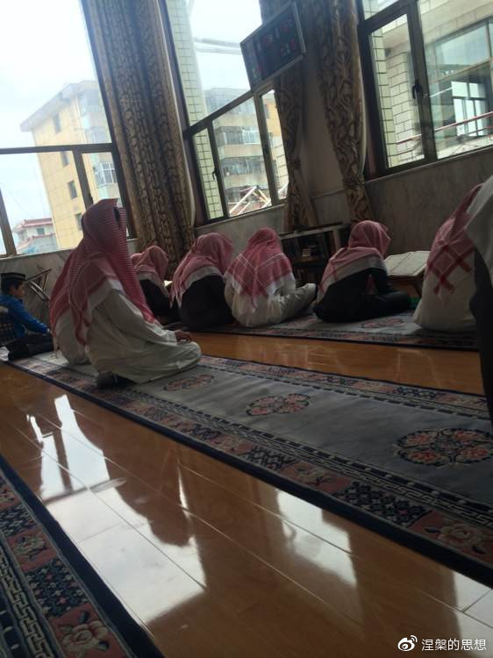
部分中国穆斯林已经倒退回阿拉伯服饰
由此可见，中国穆斯林根本没有完成本土化，而且其宗教精英显然还固守着古兰经的核心二元世界观，这些专家学者宗教人士所鼓噪的伊斯兰已经中国化，和而不同等概念，不过是麻痹世俗，封闭教众封闭社区，为自己积攒力量，为最终实现沙利亚统治世界的野心争取时间空间而已。这些伊斯兰学者的陈词滥调无非是想说一件事情，在中华大地上，必须给阿拉伯伊斯兰一片土地，让他们实践阿拉伯，实践伊斯兰。
中国的伊斯兰的核心依然继承的是阿拉伯古兰经两级世界观，也和阿拉伯伊斯兰同样拥有封闭性和进攻性属性。也就是说中国伊斯兰的依然拥有一颗阿拉伯的虔诚之心，距离所谓完成本土化还远的很。
其实兰州大学回族穆斯林教授丁士仁（兰州大学宗教文化研究中心副主任，伊斯兰文化研究所所长）的话说得相当好，我觉得这段话更是直指人心：伊斯兰不同与其它宗教，她只信奉一本经典，非常强调它的天启性和神圣性，视之为永恒的真理。所以，经典中的原则、信条、戒律、伦理作为伊斯兰的本质是永不变更的。这就决定了伊斯兰教是不可以本土化或地方化的。
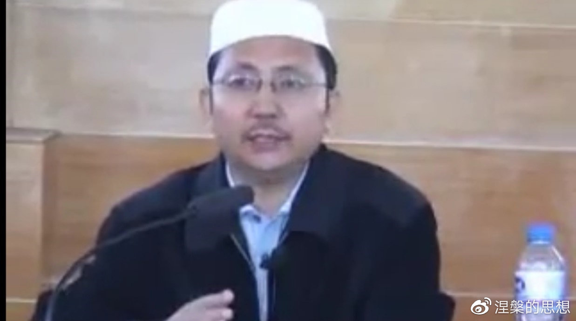
兰州大学丁士仁教授

第五章 绝无仅有的中国伊斯兰化进程
伊斯兰的最高的理想就是大家都生活在沙利亚统治之下，即使短时期内无法实现这个目标，但作为穆斯林就必须向这个方向进行各种吉哈德。所以即使不是全部穆斯林，总是有相当一部分人会执着地努力改变当地的生活、社会和人文环境。而这一改变最初阶段的重要标志就是清真食品开始转变为清真生活，当你发现各种各样的食品和生活用品开始清真化，你周围的区域开始驱逐猪肉，清真专用设施开始出现，你就应该知道伊斯兰化已经到达了你所生活的区域。
那么为什么说中国的伊斯兰化进程是独一无二的，要讲清楚这个问题，就要先谈谈近代世界上出现的主要两种伊斯兰化模式。其中第一种是以法国为代表的，由穆斯林自己进行的，自下而上的伊斯兰化进程，第二种是由政府出面自上而下推动回归伊斯兰基础教义，土耳其是典型代表。
法国作为世俗的基督教国家，穆斯林从50年代的2.3万人（0.55%总人口）到今天的840万人（12.5%总人口），从简单的聚居区到伊斯兰教法统治的No-gone Zone，再到街区暴乱，再到暴恐蔓延，是一个很值得研究的现象。2005年法国巴黎附近的穆斯林社区发生大规模骚乱，大多数世界媒体包括中国的媒体都小心翼翼地防止把这一事件与宗教扯上关系，异口同声地把这归咎于社会发展不平衡，是主流社会的遗忘，造成的穆斯林社区的大规模失业和贫穷，最终导致的暴乱。
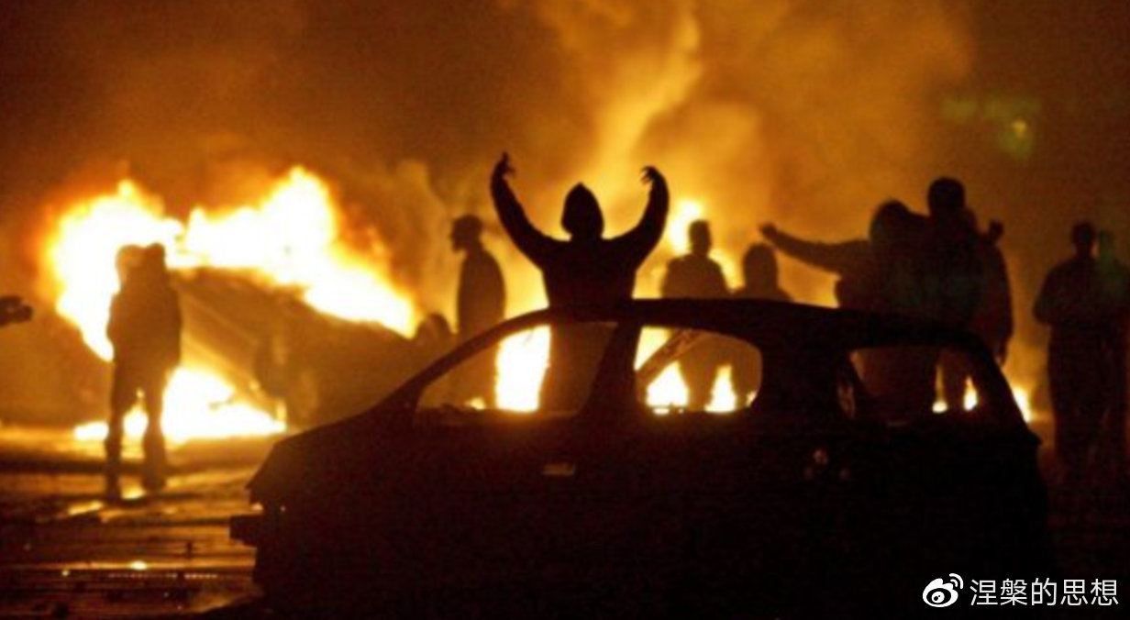
2005年法国骚乱
可是其背后的宗教因素显然已经引起了法国社会学家们的注意。经过一系列的社会调研，他们发现这些社区表现出来的社会问题是法国社会从来没有遇到过的困境，这些政府原来并没有太注意的社区，已经与法国本土社会隔离开来，与本土文化隔离开来，充斥着外来文化，宗教统治，贫穷，失业和失望的穆斯林。这是崇尚所谓多元化的法国社会所没有想到的。
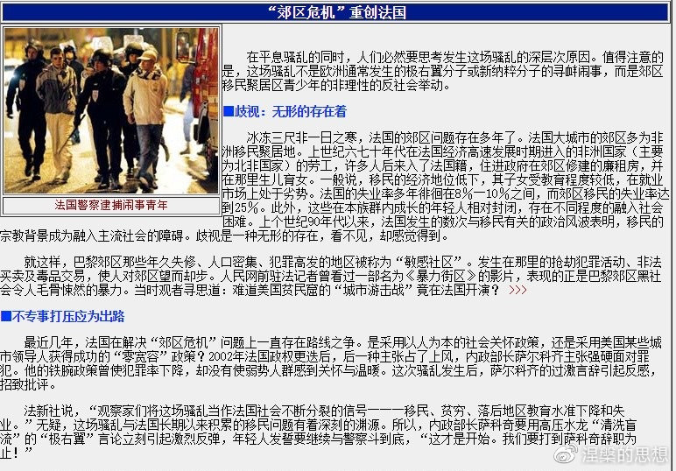
中国媒体关于2015法国骚乱的评论
为什么社区会被封闭？法国社会学家考察了这些社区的形成过程，发现最开始的时候，社区里的声音不过是要求清真食品、但紧接着穆斯林母语语言教育和宗教教育接踵而至，再接着宗教开始规范穆斯林的日常生活，并吸引社区以外的穆斯林移居至这个社区，清真寺开始大规模出现，虽然很多不是法国政府承认的正规宗教场所（法国政府不允许政府资助建设清真寺），法国清真寺后来大规模的修建也主要得益于外国资金，比如沙特和伊朗。当清真寺建成以后，伊斯兰以清真寺为中心划定区域居住，以阿訇为中心划定的社会关系得以确立，小区就此开始封闭，教法开始对这个小区实施管理，也就是说这片区域成了城中城的No-go Zone。
在这些现象中，法国学者惊讶地发现，清真食品所起的作用相当关键，专家们发现清真的含义极其复杂，从开始的简单食品，会逐渐拓展至行为准则，价值观。清真概念引发的最大社会问题是把世界分为Halal和Haram黑白分明的两极世界，并努力将这一个观念拓展和贯穿至从私人领域到社会的各个方面。这一特性对法国的中小学教育伤害最大，因为在这个阶段学校不仅仅是未成年人学习科学的地方，它也是学生们学习社交知识，公民意识，国民意识，社会权利和义务，以及协作精神的地方，是一个人价值观形成的重要阶段。但清真食品及其附带的清真准则，却将穆斯林中小学生和法国价值观以及其他非穆斯林学生之间的联系隔离开。世俗化教育和法国价值观教育被严重阻碍。而女孩被强制带头巾更是这种清真意识达到一定程度以后自我隔离的最直接最恶劣的表现。这些从小进行的潜移默化的宗教教育，对这些小孩世俗价值观的形成起到了极大的破坏作用。
这种自幼形成的隔离思想，在穆斯林成年以后，会衍射至婚姻，不与异教徒通婚成为准则，而这保证了穆斯林社区封闭性。这种古老的手段，经过历史的检验，是穆斯林整个社区和团体维持封闭和独立存在最有效的措施。
当这种封闭社区初步形成以后，这种社区主要依靠两个重要支撑，一是虔诚的教徒和狂热的新皈依者，第二个就是阿訇。第一个群体保证宗教的触角能够伸到穆斯林社会的各个角落，并向外寻找社会的脆弱点散播伊斯兰。而阿訇显然是维系这种伊斯兰No-go Zone社区的核心，并将伊斯兰转换为政治实体的主要推手。在法国，伊斯兰虽然来自各个不同的国家和不同的宗派，但是面对世俗政府，近年来已经开始呈现联合的趋势，并开始寻求在法国社会中的发言权。
那么反过头来看法国年轻穆斯林的骚乱，固然家庭贫穷父母失业是最直接的原因，但这种贫穷是多种因素造成的，而不仅仅是什么是政府忽视造成的。当然西方的去工业化，使得当年被当作简单劳力引入的穆斯林工人丢掉了谋生的饭碗是一个重要因素，这不能否认。但大规模的高出生率，导致穆斯林社区的人口过度膨胀则是另外一个更重要原因。这种膨胀的后果，使政府的基建投入、社区建设投入、教育投入与新增人口相比严重不足。在这种环境下成长起来的年轻人，一般说来受教育程度严重不足，他们自己又投入大量精力和时间于宗教，社会竞争力差，使他们始终徘徊在社会的底层，慢慢地，不满就滋生了起来，对整个主流社会的敌意也越来越大，而这种境遇显然与宗教中宣传的大地代治者的高贵身份格格不入，那么愤怒也就渐渐产生，再加上某些基础极端教义的诱导，极端化也就慢慢开始滋生。
法国政府也显然意识到了穆斯林伊斯兰化法国的企图，也采取了一些措施，如禁止罩袍，在公立学校政府机关禁止头巾，尤其是近几年来暴恐活动造成巨大伤亡以后，法国政府开始关闭小部分清真寺。但在多元化政治正确大帽子下，并不敢采取太过严厉的措施，即使这样，这些政策都被穆斯林社区看作迫害伊斯兰的证据，而让他们更加不满。法国作为欧洲穆斯林人口比例最多的国家，如果不出意外，除非法国人自愿丢弃法国传统任由伊斯兰攻城略地，我个人认为30-50年之内必然爆发大规模冲突。
第二个例子是我以前谈到过的土耳其，它是自上而下进行伊斯兰化的代表，严格说，土耳其不能叫伊斯兰化，应该叫在世俗化多年以后，回归伊斯兰原教旨主义。主要推手是土耳其埃尔多安政府。
埃尔多安以伊斯兰基本教义为动员口号，夺取政权后，大力扭转土耳其开国总统凯末尔制定的世俗政策，采用大建清真寺，建宗教学校，废除凯末尔制定的世俗法律等多管齐下的方式，回归伊斯兰。自他出任总理的2003年起，到2009年埃尔多安建了9000余座清真寺，至2013年，他建的清真寺的总数目已经达到了17000余座。埃尔多安建造清真寺的速度令人惊人。另外宗教中学被大批建立，从2002年的450座增长到了2015年的1961座，选择宗教中学，学生能获得政府的大量资助。大量世俗的法律被废止，在大学里穆斯林女学生禁止带头巾的法律被废除，女公务员和军警禁止带头巾的法律被废除，商家禁止在晚上十点至早上六点售卖酒水，家庭妇女不应使用含酒精的清洁用品。2016年土耳其政府还试图通过一项强奸幼女免罪法案，法案宣称与未成年女性发生性关系的男性可通过与受害者结婚被判无罪。2018年初土耳其宗教局强调根据伊斯兰法9岁大的女孩是是可以结婚的。虽然后两项议题引发了土耳其国内和国际的声讨而最终做罢，但可以看出土耳其彻底回归伊斯兰已经不可避免。
而同时，我们也可以看到埃尔多安这些举措的令人称奇的功效，短短10来年不仅彻底逆转了凯末尔的世俗化道路，还彻底击垮了世俗的保卫者——军队，而土耳其军队作为世俗主义的大本营，在与伊斯兰原教旨主义者的几十年缠斗中，最终败下阵来。
比较这两种伊斯兰化的途径，就会很轻易地发现政府全方位推动的自上而下的伊斯兰化见效最快。而自下向上由底层穆斯林推动的伊斯兰化，则相对来说艰难得多，自下而上进行的伊斯兰化，短期最大的目标是聚居区内实现伊斯兰自治。而政府推动的则是伊斯兰化整个国家。
那么我们反观中国，就会发现为什么我会说中国的伊斯兰化进程是世界上绝无仅有的。因为在世俗国家范畴内，中国同时包含了上述的全部两种形式，自下而上和自上而下。
这里最令人诧异的是中国的世俗无神论政府采取和土耳其政府几乎完全一样的手段大肆推广伊斯兰。中国政府大修清真寺，中国2014年拥有清真寺39135座，大约600人/座，大部分是近30多年修的，比埃尔多安的850人/座清真寺力度大得多。
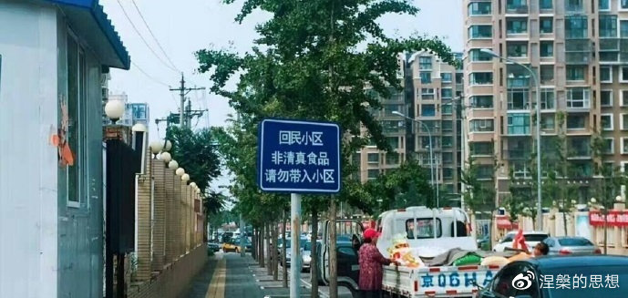
北京管庄回民小区
伊斯兰经校遍地，默认幼儿进宗教学习班，强迫所有大中小学，甚至幼儿园推广清真灶和清真食堂，强迫某些地域所有航线的所有乘客吃清真食品，设置穆斯林专用设施，封闭社区，推动沙利亚法正式进入世俗法律系统（进入刑法，进入民法人民调解制度）。
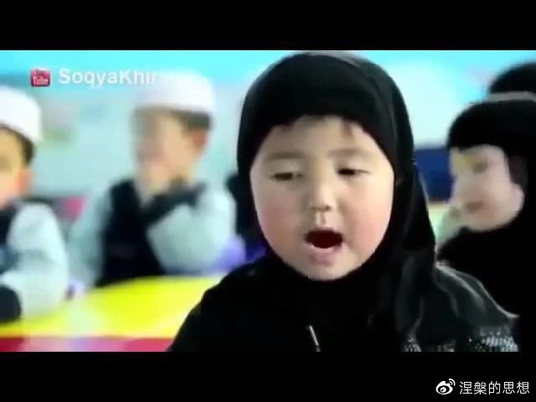
甘肃可爱的念经女孩
在学术方面，动用国家级别的学术机构，对所谓回族的历史、文化、艺术、文字和医学等各个领域进行伊斯兰化，乃至不惜采取杜撰篡改的手段。这完全是一个类似埃尔多安这样的伊斯兰原教旨主义政府所为，可却偏偏是一个信仰马列主义的无神论者所为，这是一件相当独特并且荒谬的事情。显然这不是个别人能够主导的，而是民族宗教理论出现了偏差，导致了带有伊斯兰色彩的回族民族主义分子主导了民族和宗教领域。
那么我们回过头来看看法国自下而上的例子，通过对比，我们会发现在中国基本上可以完全找出与法国对等的例子，中国伊斯兰教徒对清真食品的执着，对幼儿宗教教育的执着，对封闭社区的执着几乎与法国穆斯林不相上下。
即使中国穆斯林在中国的待遇比很多与其处在同一生活区域的非穆斯林民族好很多，尤其是汉族好太多，我们还是可以感受到他们做为“名族”莫名的愤怒。正如法国穆斯林的愤怒最终以社区暴乱的形式发泄出去一样，在中国也不乏此类的暴乱例子。由于法国穆斯林没有一个强大的政治实体为其在法国政坛发声，所以他们与中国回族穆斯林比较起来极端的圣战士多了很多。当然在中国有多少穆斯林有着圣战的野望就不好说了，有一个很有意思的例子，就是拉登在很多穆斯林眼里是英雄，如张承志就写过一篇长诗赞美拉登，并得到了很多穆斯林的共鸣：替换你活在人民心中，以一个美男子和世纪英雄的形象。 你预示了世界的明天。——张承志，献给你的都瓦
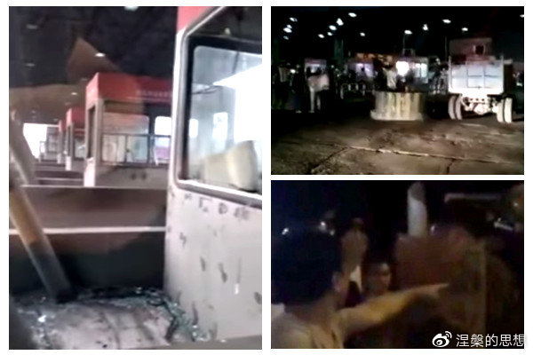
2017年唐山一收费站被当地回民打砸
中国的伊斯兰化过程是一个世界上十分特殊的伊斯兰化例子，它不是一个典型的伊斯兰在世俗国家侵略世俗的过程，是一个无神论世俗政府推动的自上而下和伊斯兰自下而上互相配合的伊斯兰化过程。也就是说无神论的世俗政府和伊斯兰在某种程度上讲，是结盟关系。那么这个奇怪的同盟是如何来的？穆斯林自下而上的伊斯兰化很好理解，但无神论政府为什么会自上而下推动伊斯兰化？这是我们后面要研究的重点。

第六章 中国伊斯兰化发展的推手 上

中国政府强力推行伊斯兰化，从组织，系统，规模，深度上看，是西方国家的自下而上的伊斯兰化无法比拟的。尤其是中国执政党的无神论属性更给这一事件披上了一层荒谬和疑惑的色彩。但显然真正的马列主义者是不可能与伊斯兰沾边的，那么问题出在哪里？只有一种可能，党内混进了伊斯兰主义者。很自然立刻就会产生了一个令人错愕的问题，伊斯兰教徒怎么能混进无神论党内？这根本应该是不可能的事情，那么只有一个解释，就是这些伊斯兰主义者不是以宗教教徒的面目进入，而是以其他面目出现在党内的，这就是我们今天讨论议题。
那上面这个问题的答案是什么呢？其实经过这么长的时间讨论大家大概都已经知道，这些伊斯兰主义者是顶着回族的大帽子混进党内的。而伊斯兰化则是顶着维护回族民族文化遗产进行的。那么什么是回民族的民族文化遗产？回族是个以教立族的所谓人造民族，它缺乏科学意义上的民族定义要素。如果对照斯大林对民族的定义“民族是人们在历史上形成的一个有共同语言、共同地域、共同经济生活以及表现于共同文化上的共同心理素质的稳定的共同体” ，很明显回族由于高度汉化，高度杂居，没有自己独立的共同语言，没有自己独立的地域，没有自己完全独立的经济生活，没有独立的共同文化，而很难说它是一个真正的民族。共同的宗教心理并不是民族形成的要素，何况所谓共同宗教心理，中国的回民也不是铁板一块，华北回族群体的高度世俗化汉化而脱离伊斯兰就是一个例证。
这种人造民族根本没办法建立科学意义上的独立民族，也正是因此，体制内回族精英产生了集体的焦虑感，所以他们开始寻求所谓独立的语言，独立的地域，独立的经济生活，独立的文化也就毫不奇怪了。他们为了使回族能够符合科学定义，甚至修改了斯大林关于民族的定义，2005年，也就是自1950年代初的民族识别过后50年，执政党终于拿出了自己的“民族”概念版本：
“民族是在一定的历史发展阶段形成的稳定的人们共同体。一般来说，民族在历史渊源、生产方式、语言、文化、风俗习惯以及心理认同等方面具有共同的特征。有的民族在形成和发展的过程中，宗教起着重要作用。”
这个所谓集中国和世界的民族理论之大成的科学定义，实际上拿其中的民族要素与回族一一对照，还是成问题，所以必须加上最后一句“有的民族在形成和发展的过程中，宗教起着重要作用。” 可以说这最后一句话完全是为回族量身定做，而且从逻辑上看，纯属于毫无科学精神的主管臆断。如果宗教是文化，那么佛教/道教完全可以比照回族的立族方式成立佛族/道族，天主教/基督教教徒也一样可以成为民族。
当然这种焦虑感不是现在才有的，而是从明朝起色目人中的穆斯林（请注意不是所有的色目人都是穆斯林）在血统上融合进中华以后，一直都存在的。这种反抗融合的情绪随着面孔的逐渐汉人化，逐渐从纯血统论转向宗教，在精神层面上以宗教抗拒汉化。然而面对中华文明海纳百川特质的冲击下，也一再败退，在解放前，很大一部分回族穆斯林无论真假已经开始自称为汉族穆斯林，比较典型的是白崇禧和马鸿逵，而且民国的主导理论也是所谓回回就是汉族穆斯林。
如回附之以民，是民已系之于回也。况佛教传自印度，不闻佛其民印度其民也，基督教传自欧美，不闻基督其民欧美其民也。……一神教且皆以普及世界为目的，其博爱广施，故无国界也，世之宗回教者……不独一中国，已彰彰明矣，又乌得以回民概之耶？ —— 黄镇磐《论回民》 1908年
各位更得明白，甘青宁的回教同胞，和新疆的缠头，绝不相同。并且宗教是宗教，民族是民族，不能混为一谈。中国的人民，因信仰自由，信仰了回教，仍然还是中华民族，并不因信教而变为阿拉伯民族，这正好比中国人信仰佛教、信仰耶教，并不能以为信教而变为印度人和犹太人，是同样的道理。我们只知道我们是中华民族，是四万万人里的一部分。 —— 马鸿逵 《西北问题研究会刊》 1934年
凡是中国人都是中华民族——在中华民族之内我们绝不该再析出什么民族——从今以后大家应当留神适用这‘民族’二字。。。。。。。五大民族说……造成了今日边疆上的种种危机……这恶果的第一声爆裂，就是日本人假借了“民族自决”的名义夺取了我们的东三省而硬造一个伪“满洲国”。继此以往，他们还想造出伪“大元国”和伪“回回国”，自九一八以来，他们不曾放松过一步，甚至想用掸族作号召以捣乱我们的西南。—— 顾颉刚 《中华民族是一个》 1939年
国有许多佛教、基督教、回教，可以说都是汉族信仰宗教，佛教不能称佛民，耶教不能称耶民，那么回教也不能成为回民。宗教传布之目的，在于普遍，若回教之信仰，回民和回族始有信仰资格，未免将宗教本身变得狭小，不是宗教之本义。若回教即回族，难道非回族人便不能信回教么？ —— 蒋介石 中国回民救国协会第一届全国会员代表大会讲话 1939年
人类能否因信仰一致而有相同之生活习俗者，即组织为一民族，实为一问题。……若回教为一种部落之宗教，则凡信此宗教者，均属此部落之人士，其他民族无参与此宗教之机会也。如回教为全人类之宗教，则任何民族皆得为伊斯兰教徒，则绝无将回教徒之种族打成一片之理。今人几无人不承认回教为最大之世界宗教之一，故回教徒亦决不能自成一单纯之民族。——傅统先在所著《中国回教史》1940年
然而解放以后的民族理论让回族精英终于等到了一个千载难逢的机会。利用马列理论的漏洞，不仅成功地开了历史倒车成立了民族，并开始发展自己的民族意识。在学术领域，集大成者就是白寿彝。白寿彝出生在一个穆斯林家庭，自小就学习古兰经和阿拉伯文。1932年获得燕京大学国学研究所哲学史硕士学位。师从冯友兰和顾颉刚。30年代开始关注回族问题，收集了很多资料，但大多为民间传说。抗战时期，他生活贫苦，受顾颉刚很多照顾，顾颉刚也十分看重这个聪慧的年轻人，不仅经济上给予支持，在学术上也尽力支持，白寿彝对此也十分感激。而解放以后，顾颉刚则对白寿彝充满了不屑。其中滋味，我们不是当事中人，也就不便多言。
解放后，一直名不正言不顺的所谓回回民族终于迎来了独立建族的机会，自然也引起了回族精英对马列的兴趣，据有关人士回忆，白寿彝就是史学界接受马克思主义史观最快的专家。1952年他写了一个《回回民族的心声》，采用阶级和列宁的一些观点，鹦鹉学舌般地声称，民族问题说到底还是一个阶级问题。而此时中国史学界的老学究们还陷入马克思唯物史观能否解释中国历史的纠结当中。白寿彝的这种积极站队为他后来成为中国史学界的领军人物奠定了基础。白寿彝 1957年加入中国共产党，他心中对回回民族的感情和共产主义民族理论完美的结合在一起，自然完善回族的科学领域定义也就成了他潜意识中的历史使命。
可由于解放初的民族理论不过是全民共产族的中间阶段，他除了看着中共把回乱翻案成农民起义，其他也无可奈何，甚至连杜文秀和白彦虎也没有翻案成功。然而历史又给了他一个机遇，文革以后所谓民族宗教领域的拨乱反正 ，除了留了一个反大汉主义，其他都不剩了。白寿彝终于迎来了他大展宏图的时机。
改开以后大权在握的他给回族研究顶下了几个方向：回族来源、回族和伊斯兰教关系、回族历史人物、回族文化史和回族现代革命史，回汉民族关系、回族经济史。我们很容易发现，这是为回族完善其科学意义上的民族定义，重树民族意识的研究计划，也就意味着这个计划是设法将回族伊斯兰嵌入中华文明历史，确立回族心理上的自治区域，是精神上回归阿拉伯伊斯兰的路线图。
这里引出了一个问题，为什么选择伊斯兰？壮族土家族苗族彝族这些人造民族在创造自己的民族意识的时候都没有选择宗教，而偏偏回族选择了宗教？其实还是老问题，以族立教，抛开了阿拉伯伊斯兰，回族什么民族都不是！也什么都没有！而族教绑定是伊斯兰千百年来制胜的法宝，不仅有历史渊源还深深刻入回族团体的心中，也自然成为回族成立新民族的制胜法宝。而白寿彝这位从小跟姑祖母诵习阿拉伯文和《古兰经》的共产党员历史学家自然也依然跳不出个这个历史的怪圈。虽然白寿彝并不见得处心积虑，但在潜意识的推动下，他最终不知不觉走上了伊斯兰的老路。从白寿彝1944年发表的《中国伊斯兰之发展》，我们就可以体会到他对伊斯兰的执着之心。
伊斯兰本身在这时的遭遇是太苦了，它的教义和教法与这时的政治局面有极难沟通之处。于是伊斯兰教中便分出两种人来：一种是政洽上有地位的人，他们对宗教信条多不能遵守，只因他们的政治地位有助于伊斯兰之发展，伊斯兰群众不能不有形式上的拥护；另一种人是笃守宗教的人，是支持伊斯兰的基柱，但他们的思想行动既不合于当时的一般情势，伊斯兰世界难免不与外界日益隔膜。 —— 白寿彝
白寿彝的这种心态应该很有代表性，他的观点不仅代表他个人，也代表了近代大部分回族精英的逻辑，到今天也依然如此。只不过白寿彝采取了韬光养晦的策略，而与他同时代的陈克礼却因为太过招摇，大谈什么“马列主义将要融入伊斯兰主义”而被枪毙。
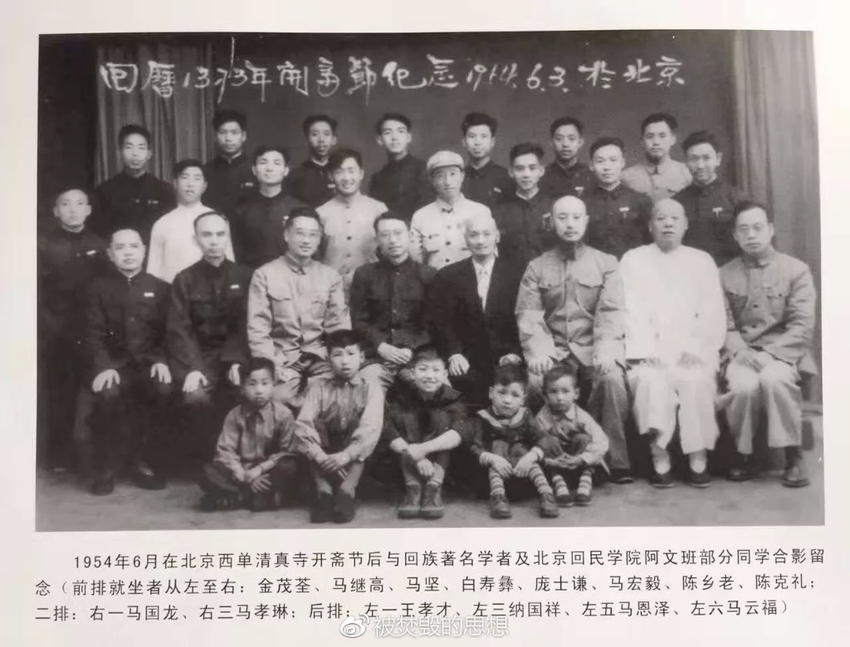
解放初期的回族学者群像，前排左起居中第四个为白寿彝，最右为陈克礼
那么我们来仔细研究一下他那几个所谓研究课题：回族来源、回族和伊斯兰教关系、回族历史人物、回族文化史和回族现代革命史，回汉民族关系、回族经济史。中共的宣传规则中有一个很重要的一条，就是“学术无禁区，宣传有纪律”，也就是说历史分为了可宣传的，和不可宣传的，好的和坏的。这个原则在能分辨出史实真伪、史观好坏、把握住真理的情况下没错。同时如果选择的是错误史实和史观，那么这个政策则立刻成为制造伪史的帮凶。不过从另外一个角度而言，它也给我们一个机会，直接跳过纷繁复杂的论证过程，通过观察每个议题最后的结论，来仔细看看，白寿彝伙同其民族同志穷尽一生为回族搭建的理论框架，正在开的什么花，结的什么果？
回族来源
在中国，回族被时刻提醒自己是所谓阿拉伯人/波斯人后裔，即使他们的面孔已经是完完全全的汉族人长相，也依然固执地认为自己身上流淌着是阿拉伯人/波斯人的血脉，其精神母国在中东。
回族和伊斯兰教关系
有了阿拉伯人的血统，白寿彝再接再厉，在官方的马列思想体系中，首次提出伊斯兰教是回族的一种民族形式的论断，将伊斯兰的宗教生活名正言顺地转化为民俗，使伊斯兰变为民族文化。
回族历史人物
白寿彝主编的回族人物志，生拉硬扯，以据说和臆想为主要依据，将诸多重要历史人物归为回族，对历史的篡改达到了触目惊心的程度，作为历史学家，白及其同族专家们毫无职业素养的表现令人叹为观止。
郑和明明是佛教徒，历史证据充分，就因为是色目人出身，被生硬地称为穆斯林教徒。（编者注：郑和应该是逊尼派穆斯林，可能该文作者有些汉民族主义情绪）常遇春为回族穆斯林的主要论据之一是“据说常遇春的父亲是个阿訇”。沐英更是连“据说”都省略了，直接成为回教徒。海瑞成为回族穆斯林的主要依据是他父亲的名字海答儿看着象色目人的名字，且不说海答儿在当地土话里有没有“海三儿”的意思，单说文革刨了海瑞墓，发现海瑞棺椁就无法解释。写出“水云深处是禅林"诗句的明朝重要思想家李贽，被称为穆斯林的证据为其家谱，他的一个先人的一个妾是胡人女子。如此总总，不胜枚举。
回族现代革命史
这个主要是为了和执政党绑定，获取更多的政治资源，主要的是利用回族共产党员=回族=穆斯林的公式，将回族共产党员与穆斯林不说直接画上等号，至少是互相兼容。这样就可以突出所谓建设新中国也有穆斯林的一份功劳，如果他们提出啥大地代治者的要求，应该也不算过。回族学者比较关注的人物有两个，一个是马本斋，一个是杨靖宇（杨靖宇莫名其妙地被归为回族可以至少追溯到2000年的辞海）。其中杨靖宇不仅是中共党员，更是中华民族不屈精神抵抗外来侵略的代表，给他打上伊斯兰的标签，其心叵测。
当然为了显示回族的革命性源远流长，对旧民主主义革命回族专家自然也不会放过。比如这句在回族文献中经常出现的所谓孙中山的话：
回族在中国历代所受压迫最甚，痛苦最多，而革命性亦最强。故今后宜从事于回民之唤起，使之加入民族解放之革命运动。回族向以勇敢而不怕牺牲著名于世，苟能唤起回民之觉悟，将使革命前途得一绝大之保障。[B]
但这句话根本查不出历史原始出处。最早出现的地方是在回族学者的著作中，白寿彝将此段话收入其1943年发表的《中国回教小史》，以讹传讹，结果似乎真成了孙中山说的。可是孙中山怎么会说现代概念的回族，他五族共和中的回族指的是西域的”缠回“维吾尔族，这些所谓学者造假的手段竟然到了生编乱造，众口烁金的地步。
回汉民族关系
回汉关系，同治回乱是个绕不过去的坎。要消除回乱这个污点，白寿彝的手段首先是利用阶级斗争史观的片面性，先将回乱定性成革命起义，然后利用国家机器致力于销毁回军滥杀无辜的伊斯兰圣战证据，无数的文物被收缴，收缴后即使留下来的也不加保护的储存在库房令其自己灰飞烟灭，而文字记录则被新中国的历史工作者有意无意地毁灭和篡改。最后一步就是彻底逆转回乱的受害者和逞凶者的角色。
这里值得注意的是，改开前即使回乱被翻案，但圣战士，种族屠杀的刽子手，叛国者白彦虎和卖国贼杜文秀也依然没有得到翻案。1987年的第三次全国回族史是个标志性事件，在这次会议上，以白寿彝为首的回族专家正式全面夺取对回乱的话语权，确定回既为正义的原则，白寿彝宣称回族历史人物要把握两个原则，放到历史中看、和阶级斗争原则，为回族中这两个败类翻案彻底扫清了道路。并让汉族永远背上了大汉民族主义的原罪，以便将来回族精英可以恣意妄为。2006年陕西省人物志编写汇报就是一个白寿彝史学观对史书编辑工作强加影响的一个很好例子，种族屠杀的刽子手、伊斯兰吉哈德圣战士白彦虎摇身一变成了民族英雄，史学家成了当地伊协的傀儡。至此开始面目狰狞的伊斯兰吉哈德圣战士都成了楚楚可怜的白莲花，而众多死难的各族非穆斯林群众则被刻意遗忘，在荒野与草木同朽。
[B]其次是慎重对待少数民族历史人物。为了在志书中体现党的民族宗教政策，志书专设了“民族与宗教人物”一章。除对过去不少书籍资料中运用的容易伤害少数民族感情的词语统一作删除或置换外，最重要的是对左宗棠、白彦虎这两名十分敏感的人物作了较为慎重的处理。
左宗棠是汉族 …… 左的军队追“剿”回民义军手段残忍，杀人太多，所以在回族群众中对左存在着不同的看法，为了不因一篇传稿而引起社会的不安定，经编委会反复权衡，最后决定撤下左传，按《辞海·左宗棠》条的口径，在附录之一的《1840年后的清陕甘总督简历》中列名简介其生平。
泾阳回民白彦虎，是被左宗棠率军镇压的陕甘回民起义的重要首领之一。他率领的起义军，反清意志最坚定，坚持时间最长久，征战地域最广阔。直到起义军的最后一个据点肃州（今甘肃酒泉）被清军占领，才率余部退入新疆。志书初稿写他“在吐鲁番投降了阿古柏匪帮，改易服色，为虎作伥”，“成为帝国主义支持的阿古柏殖民统治者分裂中国新疆领土的帮凶、中华民族的败类。”然而在民间坊里，回族民众至今仍把白彦虎奉若神明、英雄，何况这里还涉及2000多位随白入疆的回民兄弟。为了查清这段历史，准确表述白彦虎与阿古柏的关系，编纂人员遍查工具书。多数工具书中除了分别运用“投降”、“勾结”两词外，还有一些书籍中表述为“投靠”。“投靠”一词，比起“投降”、“勾结”要平缓一些，于是在2002年的修改稿中采用了“投靠”的提法。然而，省伊斯兰协会的同志看了，仍表示不能接受。直到2003年中华书局出版了著名历史教育家、回族人白寿彝教授主编的《中国回回民族史》，才算找到了妥善的解决办法。书中记载，光绪二年，白彦虎“被迫采取了联络阿古柏以抵御清军追击的策略”。这里把“投降”、“勾结”、“投靠”的传统说法改成了“联络”。而且这个“联络”也只是“策略”，并非目的。他“联络”阿古柏的目的是什么呢？该书引用了左宗棠给朝廷一份奏折的话，道出了缘由：他“自知势力不及安集延，思为声援以自固”。可见，白“联络”阿古柏，是为了“借”阿古柏的“势力”以抵御清军的“追击”，从而达到保存自己的目的。这说明从“投降”、“勾结”、“投靠”到“联络”不仅仅是遣词用字的变化，而且是史实上也有重大误差。我们用《中国回回民族史》一书的观点和材料重新修改了白彦虎传，伊协的同志表示满意。
—— 《陕西省人物志》中册)编纂工作的汇报 2006年
回族经济史
所谓经济史，其实就是独立的清真经济史，正如前篇所叙述的，所谓研究清真经济史的目的就是现在正在强制推广的泛请真化。
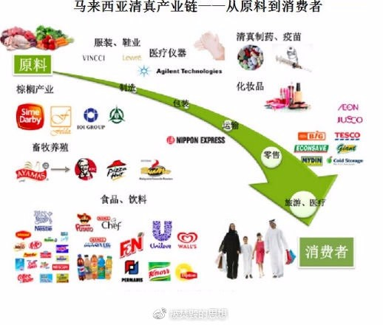
马来西亚的清真产业链就是泛清真最后的形态：独立的清真工业体系
回族文化史
民族定义中，最关键的两个要素，语言和文字都是回族所缺乏的。首先必须去汉化，在语言和书写文字上回归阿拉伯，有自己的民族特性才可以名正言顺地自称民族。
民族服饰是一个民族重要标志，同样缺乏自己民族服饰成了某些人心目中永远的痛，为回族定制一套去汉化的民族服饰，是他们近年来一直在努力的事情。”情定临夏“这个引起极大反响，最后在公映前被毙掉的电影，为回族妇女穿上了伊斯兰极端服饰，就是这种努力的一种表象。
另外回族有自己独特的歌舞吗？肯定是没有的，那么抢夺一个传统歌舞，并指派给回族，就是艺术战线回族工作者的主要任务。
花儿是一种地域性的歌曲形式，不是某个群体专有的艺术形式，但在回族精英的努力下，变成了所谓回族音乐，而且还要穿上阿拉伯服饰唱。而所谓回族舞蹈更是充满了阿拉伯风情。
实际上在“伊斯兰是回族的民族属性”这一原则指导下，回族的阿拉伯化或者说伊斯兰化早已贯彻的回族的各个方面，如建筑，宣传，电视节目（比如清真的味道系列片），乃至所谓回族医学，这个1987年才被从故纸堆里发掘出来的所谓“回族的珍贵文化遗产”，现在已经正式确立为本科专业课程，当然专业课之一就是伊斯兰宗教教程。
以上我只是罗列了一些事实，肯定不能包含所有回族伊斯兰化的所有境况，实际情况就是这种去汉化，重新阿拉伯化的举措已经深入到回族社会的每一个角落。
在融合过程中，被融合进以汉文明为基础的中华文明的时候，其他民族自然而然产生的抗拒力量，这是民族融合中必然出现的现象。但回族之所以特殊，在于它的高度汉化以后的去汉化过程，而且其去汉化速度之快令人叹为观止，自改革开放以来算，不到40年。
在这个过程中，共产党员白寿彝的作用是极为特殊的，他利用自己的权威地位，将“伊斯兰教是回族的一种民族形式”的论断推广开去，成为中国学术界的一条定理。白的另外一大贡献是他发明了一套独特的历史方法论，在缺乏史籍史料的支撑下，他把回族的民间传说，小调，家谱，甚至个人访谈等等这些不十分可靠的是史料拔高到了一个极高的高度，完全不需要其他任何佐证，就可以单独作为历史证据使用。他要用这种方法“把中华民族之一的回回民族的历史贡献尽可能地发掘出来展示出来”，在这种粗糙的方针指导下，上梁不正下梁歪，最后“指鹿为马“都不算新鲜，红口白牙的把”据说“作为论据，都可以堂而皇之地出现在正式的学术论文当中。将中国的回族问题引上了歧途，将伊斯兰中国化已经取得的成绩，彻底毁灭。
当然没有执政党的阶级斗争理论给他创造了机会，他是不会借着所谓被压迫民族的代表那么快上位的，没有改革开放以后，执政党泼脏水把孩子也泼掉的大撒把，他也没机会把去宗教化的共产族政策修正为伊斯兰化。还有没有大部分回族精英对伊斯兰化回族达成共识，回族伊斯兰话的速度也不会如此之快。冯今源和杨怀中这两名回族共产党员就是白寿彝后的民族精英中的代表人物，尤其是杨怀中，他创办那本著名的宗教杂志——《回族研究》，必将在“伊斯兰化回族”和“伊斯兰化中国”这个问题上，在历史上留下浓重的一笔。
共产党员杨怀中（回族）：历史让它（回族）担负着向东方传播伊斯兰文化的使命
最后我来做个简单的小结，这篇文章，我用了很大的篇幅，图片，来剖析官方学者推动回族阿拉伯化的问题，我们可以看出一个问题，回族民族精英试图完善回族民族概念，但通过树立民族意识之路，建立民族区域之路，最终只会有一个终点，去汉化和阿拉伯伊斯兰化。
所谓共产主义者白寿彝在其他历史学领域的成绩或许很大，但在回族学领域，他代表的过去和现在的回回民族的民族主义精英，对今天的乱局是负有极大的责任的。作为回族民族主义者，他们也许想在伊斯兰宗教排他性和世俗兼容性二间做些平衡的努力，但从现在看，只要走上了发展壮大伊斯兰的民族自决道路，任何人也改变不了整个群体向伊斯兰前进的决心，这是阿拉伯伊斯兰教的内在属性决定的，不是哪个人的美好愿望能过够改变的。谁也不可能走出第三条路。
就此我们也就有了一个明确的结论：回族的民族主义者是体制内推行伊斯兰化的主要推手。那么由此又产生了一个新问题，一帮秀才能翻出这么大天？光有理论，没有行政政策上的支持是不可想象的，那么具体实施白理论的民族主义者又是什么人呢？这个问题在将在下一篇中进行探讨。
第七章 中国伊斯兰化发展的推手 下
回族历史学家白寿彝及他所代表的一干回族学者，对完善回族的民族定义，树立独立民族意识，贯彻伊斯兰是回族民族属性做出了巨大贡献。虽然是中共帮助他们创造的回族，但是他们为回回民族成为真正的民族费尽心力，为伊斯兰内嵌中华大地，最终实现实现民族自决设置了详尽的计划和路线图。作为中国回族学领域的智库，这些学者把“伊斯兰化回族”这个目标伪装化，理论化，政策化，利用执政党理论上的粗心大意，打着民族的旗号欺骗执政党，推行伊斯兰化，给中国的民族宗教理论造成了巨大损害，也为将来的中国增加了不可预测的风险。
但同时我们也要看到如果说推手，只有他们这些手拿笔杆子的伊斯兰民族主义秀才是不够的，还要有能够参与制定政策的回族高级官员帮助才可以，并且能领会理论并坚决执行政策的中下层回族干部也是必不可少的，这样白寿彝及其同志们的理论才能真正发挥它的威力。
由于无神论政党政府的组织纪律的限制，回族行政官员对伊斯兰不会发表太过露骨的看法。那么唯一的观察方法就是审视回族共产各级干部对伊斯兰不经意间表现出来的真实态度，或许可以发现一些端倪，事实证明利用这种方法，我们确实有了一些有趣的发现。
比如说朝觐，这项伊斯兰中著名的宗教活动，文革刚刚结束，就有大批少数民族共产党员以促进外交的名义前往麦加朝觐：
1984年时任新疆维吾尔自治区人民政府秘书长买合提·司马仪（维族，党员）为该团长，安徽省政协副主席马乐庭（回族，党员）为该团副团长一行10人前往麦加朝觐。
1985年4月5月间，宁夏回族自治区主席黑伯理（回族，党员）访问沙特，商讨建交事宜，并进行副朝（在非正式时间去麦加朝觐）。黑伯理在访问期间，率领全团所谓的穆斯林每天按时做礼拜以博取沙特等国的好感。
1985年8月，以甘肃省统战部部长马祖灵（回族，党员）为团长，新疆维吾尔自治区政协副主席木沙也夫（维族，党员）、韩有文（撒拉族，民革党员）为副团长的25人中国穆斯林朝觐团赴沙特麦加朝觐。
1986年7月8月间，以中国伊协副主任马贤为团长，新疆人大常委会副主任买哈苏德·铁衣波夫、宁夏政协副主席马立凯（回族，党员）为副团长的25人朝觐团赴沙特麦加朝觐，另有2000余名中国穆斯林经巴基斯坦赴沙特朝觐，至此正式恢复了被切断很久的中国穆斯林朝觐之路。这个庞大的访问团中包含了大量公务人员，以至于负责接待的沙特亲王、麦加地区长官马吉德，在接待朝觐团后惊讶地说：“我们没有想到穆斯林能在中国的省和中央政府担任高级职务，这不仅是中国穆斯林的光荣，世界穆斯林也为之感到自豪。”
诚然这种举动的本意有拨乱反正，促进正规宗教活动，促进和伊斯兰国家交往之意，但作为共产党员无神论者在文革刚刚结束不久，就按捺不住，以党员身份从事宗教活动，确实令人诧异。而党内最高层对这个问题，只看到有利的一面，而对共产党员从事宗教活动这个问题淡然处之的态度则更令人深思。
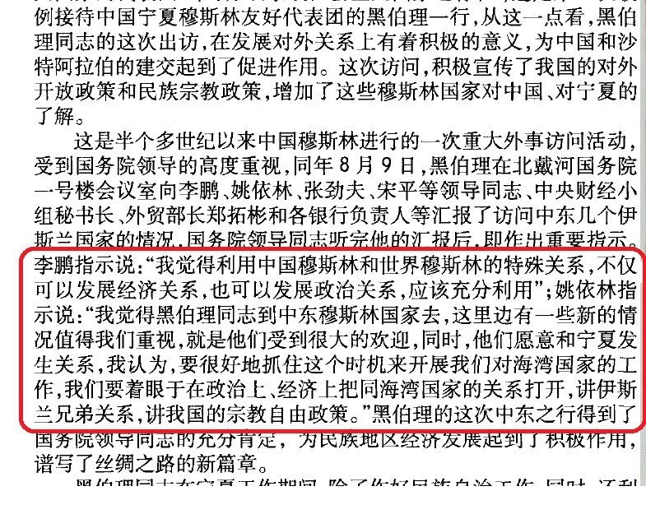
对党员朝觐会引发的问题，严重估计不足
在这些朝觐的共产党员中，原宁夏回族自治区主席黑伯理，在朝觐归来后的日子里，以哈吉自称，哈吉是朝觐过的穆斯林的专用名词，也就是说他自称是穆斯林党员，他自己乃至是执政党都没有感到有什么不妥。
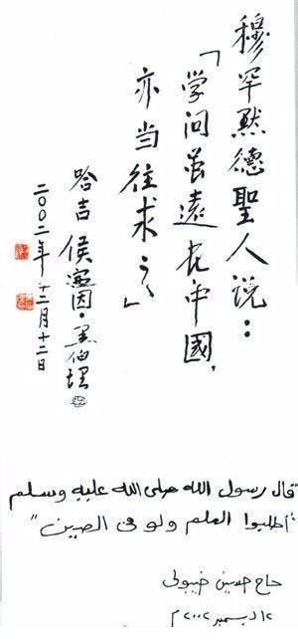
哈吉共产党员侯赛因黑伯理
另外能查到的，在改开以后以共产党员身份公开自称穆斯林的，是原语文社社长回族党员王旭明，而且王旭明在不止一家媒体上公开宣称自己是穆斯林。
其他回族高官的资料和言论，在网上可查到甚少，但从几个高官的葬礼上，我们依然可以得到一些有趣的发现。杨静仁（原中共中央统战部部长 ），黑伯理（原宁夏自治区主席），石宗源（原贵州书记），以及王连芳（云南为沙甸平反的关键人物）的逝世时间和追悼会下葬时间都不超过3天，严格遵守伊斯兰教法3天之内必须下葬的规定。而按照正规情况，中共党内高层人士的追悼会一般说来都要等至少一周。除了黑伯理没有公开资料，其他三位从公开资料上看，最后一个层次都是进行的穆斯林葬礼！选择去见真主！
给沙甸平反的回族共产党员王连芳是个有名的人物，也是中国穆斯林化过程中的一个重要人物。首先我们要知道王连芳也是哈吉，1993年11月，云南省宗教局组成云南省穆斯林友好访问团，由王连芳任团长，省宗教局长纳忠伦任副团长等一行5人对沙特和阿拉伯联合酋长国进行访问。访问团在麦地那瞻仰了“先知清真寺”、先知穆罕穆德陵墓。后又去麦加圣地进行“副朝”。2000年2月，王连芳去世，他的葬礼也是伊斯兰式的葬礼，殡礼在昆明顺城清真寺举行的，最后入葬金家山回民公墓。沙甸事件中我们还有提到他，这里也就不多说了。
这几名回族官员，从最高的部级官员，到中高级干部，再到中层的局级干部，对伊斯兰都有着一种说不清道不明的情怀，去世的几位高官都最终选择了先见马克思，再去见真主的方式，表达一下自己最后的双重价值观。那么他们拥有宗教情怀这个现象在回族共产精英是一个普遍现象，还是说是个特例？这是一个值得思考的问题。要考察这个问题，我们就必须回归清真食品。
清真食品，这个含义复杂的宗教事物，这个推广伊斯兰的利器，观察基层回族精英对待它的态度，是测试回族精英是否普遍具有伊斯兰宗教情怀的一块试金石。
早在2014年，中央电视台著名主持人政协委员回族党员海霞就提出建议列车上增加清真餐。而各地大大小小的政协委员对清真食品也都关爱有加。合肥市回族政协委员马建敏（合肥市第九中学教师，原市政协委员，现省政协委员，中国民主促进会党员），自2010年起，所有议案就是围绕清真和各种回民专用设施进行的。
清真立法前，西北民族学院法律系系主任马玉祥教授（回族，九三学社），这位照片上看去还颇为慈祥的老人，在论文中杀气腾腾地叫嚣可判处破坏清真食品的坏分子死刑。
“确立清真食品监管的行政首长问责制”；“在现行《刑法》中增加“以谋取非法利益为目的，以穆斯林禁忌食品冒充穆斯林食品，侵犯少数民族权益，破坏民族团结，或者以此手段煽动民族仇恨的犯罪行为，视其情节分别处罚。情节恶劣、后果严重的以十年以下有期徒刑；对于情节特别恶劣、后果特别严重的可处十年以以上有期徒刑、无期徒刑，直至死刑。” —— 马玉祥
2015年3月，第十二届全国人民代表大会第三次会议主席团交付民族委员会审议的议案4件，其中包括最著名的清真立法法案，即山东代表团马传先等31名代表提出的“关于加快制定清真食品管理法的议案”（第376号）。马传先（回族，致公党），德州市政协副主席、致公党德州市委主委、德州市民族与宗教事务局局长。
丁宏，回族，党员，中央民族大学民族学与社会学学院院长，在2016年3月“伊斯兰教、穆斯林、回族、清真食品和Halal食品的关系问题”学术研讨会上，面对清真立法引起的争议时说：我国已有20多个省、自治区和直辖市先后制定了专门的清真食品管理地方性法规或政府规章，这些法规实践中并没有出现大问题，这说明立法方向是可行的。另外在这个由国家民委政法司与中国民族法研究会联合举办的学术研讨会上，与会专家最后的结论是：本次研讨会进一步论证了国家层面制定清真食品条例的必要性与重要性，回应了目前社会上对制定清真食品条例提出的某些质疑。
除去这些回族的高层精英们，中低层的回族人士当然也是当仁不让，八仙过海各显神通。其中有一批所谓抱着理性态度的普通回族党员的论调，格外引人瞩目的，也相当具有代表性。其中尤其以也进入麦加进行所谓采访的共产党员（麦加禁止非穆斯林进入）博联社的马晓霖具有代表性。（有兴趣的朋友可以去浏览他的主页，他对他为何以共产党员身份进入麦加，始终不发一言）
那么由回族精英控制的基层组织对待清真食品的态度是什么呢？银川有人在微博上举报清真餐馆贴春联，不清真，20分钟就引起银川官方账号“问政银川”的重视，督促当地政府立即解决。这其实已经从清真食品上升到了清真生活，用教法约束普通回民的生活。
西安回坊，根据日本学者今中崇文的研究，西安的回坊真正被赋予特殊社区功能和政治含义是由政府推动的，时间大约在在2000年以后。可在当地政府的口号“西安最中国，回坊最西安”激励下，回坊这个近代的产物就变成了建成于唐代的历史遗迹，可他们忘了回坊的地点在唐代是在皇城之内，官方主导造伪史，划定边界，正式将这块土地所谓回坊，赋予了回民。而民宗委的少数民族特色村寨项目，搞中国农村伊斯兰化，已经到了毫无忌惮的程度。
这些实例看似个例，但实际大家去想想自己周围发生的故事，就可以发现，这其实是通例，回族精英不说全部，至少大部分都在推动清真食品乃至推动清真概念进入各个领域，他们的态度出奇的一致，而且无论他们的年龄和学历，无论他们的政治面貌，职业和职位高低，都把推广宗教饮食，推广泛清真概念，隔离封闭回族社区，作为一项极为重要的工作，身体力行地、脚踏实地式地推进。即使是自称无神论的回族共产党员也不例外。从现在回族伊斯兰化和阿拉伯化的规模来看，政府中的回回民族的伊斯兰民族主义者从理论出台，到转换成政策，到执行政策，已经初步形成了一个完整的体系，是一个完整的组织。
虽然共产党的回族高官不好明确表态，但他们对伊斯兰的高度认同，有目共睹。在上篇里，我提出了问题“谁是体制内推动中国伊斯兰化的推手”，我们看到白寿彝之流的回族学者是学术上推行伊斯兰化的主要推手。那么在此篇的分析中，我们会发现“回族民族主义者“不仅存在于学术界，而是遍布体制内的各个角落，他们身体力行的推行伊斯兰化是一个客观存在是事实，无论他们是高官还是平民百姓，是高知还是农民，是富人还是穷人，谁也不例外。
白寿彝说伊斯兰是回族的民族属性，这句话显然不是他凭空杜撰的理论，而是一个拥有群众基础的理论，回族精英普遍认同的理论。民国针对这个问题，是阻止回族群体民族化，只给予他们汉族穆斯林的名头，而且也卓有成效。白崇禧，马鸿逵等国名党回族高级将领都否回族的存在。而共产党却打开了这个藩篱。那么为什么共产党要自己创造一个烫手的山芋，以及将来我们要如何面对这个问题，则是我下面要讨论的课题。
题外话
在推动伊斯兰化这个问题上，有两个非回族的团体，对于他们我不想深谈，有兴趣的同学可以去自行研究
一个是投身民族宗教领域的非回族集团，固然有些人是职责所在，没有办法，但也确实有一些人是真心推动中国伊斯兰化的，其代表人物是陕西师范大学教授，为白彦虎翻案打先锋的汉族王国杰教授，对于他，没啥好说的。
由杨怀中先生任主编的《回族研究》杂志在2009年4期刊物上接连发表了18篇论文，专门论述19世纪 中叶云南回族反清农民起义领袖杜文秀的历史评价问题，在国内引起极大反响.……
笔者手捧刊物，爱不释手，挑灯夜读，夜不成寐。读得兴起时热泪盈眶，热血沸腾!因为我也是一位汉 族学者，20年来我在研究中亚东干族及撰写评价白彦虎的系列论文及专著时也有同样的经历与感受：历尽 坎坷，受够磨难。论文不能发，专著不能出。教授不给评，博士不让带。我的第一篇东干学术论文《中亚 东干族与中国传统礼俗》就是杨怀中先生慧眼识宝，帮我在《回族研究》上发表的。没有这个经历，我哪 来的这些深切感受!我要大声呐喊：杨先生，我敬您!《回族研究》我爱你!年轻编辑，我赞你!马平、马金 宝、李有智、丁克家、丁明俊等朋友我想对你们说：你们已经创造了一个辉煌!你们肩负的是民族的希望! 任重道远。……
由笔者这个学过俄语专业的陕西学者来研究白彦虎和东干族，也许就是真主的安排! 因为我从小就是听回民起义故事长大的。……
——陕西师范大学王国杰教授 回族应加强研究与宣传自己的民族英雄
另一个是研究基督教的学者或者就是基督徒学者的团体。其代表卓新平，土家族，中国社会科学院世界宗教研究所所长，国宗教学会会长，兼任国家社科基金宗教学评审组组长，中国社会科学院学部委员、中国宗教学会会长，全国人大常委，民族委员会委员，资格审查委员会委员，国务院学位办哲学组成员。他是第一个公开提出教徒可以入党的公众学者，作为一个在宗教研究领域如此重要的政府级智库，说出这样的话令人叹为观止。
随声附和他"教徒可以入党"最响的是基督徒刘澎，他是前中国社会科学院美国研究所研究员，现NGO北京普世社会科学研究所所长，在网上和海外媒体上经常大放厥词的的李云飞阿訇和他关系密切。
这个集团的另外一个比较有名的是民族大学教授宗教学学术带头人牟钟鉴，他是极端无神论这个名词的发明者，且其与卓新平渊源很深。对这个团体有兴趣的人可以去研究一下。思考一下，为什么一帮基督教学者给伊斯兰站台？这里我主要关注伊斯兰，对他们就不展开了。
第八章 中共实践其民族理论和政策的范例：内蒙古
为什么无神论政党内部会有宗教徒或者半宗教徒？为什么这些伊斯兰教徒或者半教徒不仅混入了党内，还彻底掌控了宗教研究和制定宗教政策的部门？一切的根源就是中共的民族理论。
在后面几章的论述中，我们将会看到回族党员从事宗教活动在党内是被默许的，虽然文革中被打断，但从解放到2017年，如果以政策实施时间长短作为标准来考量的化，中共总体上对回族党员参与宗教活动是认可的，而其背后的理论支撑就是中共的民族理论。这也是我所说的“民族为本，宗教为表”的含义。只有看清了执政党民族理论中的问题，才能找到中国泛伊斯兰泛清真的解决办法，更进一步，才能在广义上找到中国最终解决民族的问题的途径（广义的民族问题，即所有民族的民族问题，我会在另外一个系列的文章中讨论）
为什么民族问题对宗教泛化如此重要？因为中共的民族理论为伊斯兰在中国的发展提供了肥沃的土壤。伊斯兰份子为了能以封闭姿态完整地嵌入中华进行了百年以上的斗争，始终没有成功。同治回乱就是历史上最近一次大规模的极端表达形式。但自明朝至民国，包括非汉族政权满清，没有任何一个中国统治者给予伊斯兰名正言顺的政治地位，承认其正统中华身份。无论哪个朝代或者中央政府对伊斯兰都是一个态度，督促其尽快实现本土化和世俗化。当然伊斯兰拒绝中国化和世俗化的态度在历朝历代也同样是顽固的，即使在今天这个所谓伊斯兰在中国最好的岁月里，部分中国穆斯林依然拒绝中国化和世俗化。如张承志在其心灵史中就宣称：对于追求精神充实、绝对正义和心灵自由的一切人，对于一切宗教和理想，对于一切纯洁来说，中国文明核心即孔孟之道是最强大的敌人。
但这一传统却在新中国被彻底扭转，即使中国伊斯兰自身从根上并不承认自己是中华文明的一份子，但并不妨碍伊斯兰顶着中华文明帽子变成所谓的本土文明/文化，打算和本土汉文明平起平坐。同时以汉族伊斯兰教徒为主体的回回正式变成了中华的一个民族，继而引发了很多问题。对伊斯兰这种拒绝融合，且抱有自治领土要求的异质宗教文明，中共的理论设置明显带有自设陷阱的性质，显然是中共的民族理论在底层构建上出现了问题！可为什么中共要搞回族的民族识别？这里有两个层次的问题，一是马列原教旨民族理论。另一个就是所谓统战，换成白话就是敌人的敌人就是朋友。
由于本篇我们将离开宗教议题，进入一个新议题：民族问题。而回族问题因为将宗教和创造新民族问题交织在一起而颇显复杂，为了简化问题，也为了给大家一些简单的直观感受，这里我用内蒙古为例来粗略地展示一下中共民族理论的基本思路。因为蒙古族相对回族来说，是一个科学意义完备的民族，能更好地体现中共民族理论的逻辑。可以给我们增加一些中共回族工作理论的背景知识。
民族作为一个近代的西方概念，是19世纪末从日本传入中国的，1899年，梁启超在《东籍月旦》一文中首次提到现代意义上民族。中共对民族的概念则完全来自苏联，它全盘接受了苏俄的加盟共和国理论和逻辑，认为民族主义可以作为对抗地主阶级、资产阶级，以及旧制度的斗争武器，而全球实现共产主义的意识形态则可以完全超越民族，完全超越国家的认知，从而使共产党人对民族主义会产生离心力这个问题，始终没放在心上。
在中国共产党建党初期，中共多次在公开文件中支持内蒙古独立，或者说至少不反对内蒙古独立，企图走苏联加盟共和国的路子。中共1922年引发的关于“国际帝国主义与中国和中国共产党”的决议案“中提到：（3）统一中国本部（包括东三省）为真正民主共和国； （4）蒙古西藏回疆三部实行自治，为民主自治邦； （5）在自由联邦制原则上，联合蒙古，西藏，回疆建立中华联邦共和国。
根据这个思路一九三五年中共发布了毛泽东主席署名的《对内蒙古人民宣言》（即三五宣言），其中宣称：
内蒙古民族可以从心所欲的组织起来，它有权按自主的原则，组织自己的生活，建立自己的政府，有权与其他的民族结成联邦的关系，也有权完全分离起来。总之，民族是至尊的，同时，一切民族都是平等的。
虽然抗战期间中共开始成立专门机构进行少数民族研究，比如内蒙古研究室和回回民族研究室，但如果我们回望历史的时候就会发现，中共依然没有脱开苏联民族理论的框架，也没放弃上述的指导思想，所以这些民族研究充其量不过是给把苏联的民族理论翻译过来，换上中国名词直接套用罢了。可是当抗战胜利后，新的情况出现了。由于日本投降，内蒙古出现权力真空，导致内蒙古民族独立运动风起云涌，在苏联和外蒙古政府的支持下，尤其是外蒙古领导人的乔巴山的支持下，由企图追求独立的蒙古民族主义分子主导的东蒙古人民自治政府成立，蒙古族为主的伪满洲国兴安军改称东蒙古人民自治军。东蒙古人民自治政府成立之时，由于其苏联背景中共也派员参加祝贺，，但当所谓内蒙古自治政府拿着中共以往文件要自决权乃至独立的时候，终于引起了中共的警觉，并开始审视自己的民族政策。而东蒙古人民自治政府正式派代表前往外蒙古，请求外蒙乔巴山和苏联斯大林同意内外蒙古合并的时候，中共终于惊醒了过来。1946年2月中共中央向东北局发出指示，可以支持自治，但内蒙古不应提出独立和民族自决，不能有单独的货币和军队。中共中央给中共地方组织的信函中写道：
我们对蒙古民族问题应取慎重态度，根据和平建国纲领要求民族平等自治，但不应提出独立民族自决。
在辽北省与热河省政府下成立自治区，至多要求成立一单独的省，作为普通地方政府出现，而不应与中国形成所谓宗主国与类似自治共和国的关系，不必要求单独的货币单独的军队，甚至单独的国旗”等。
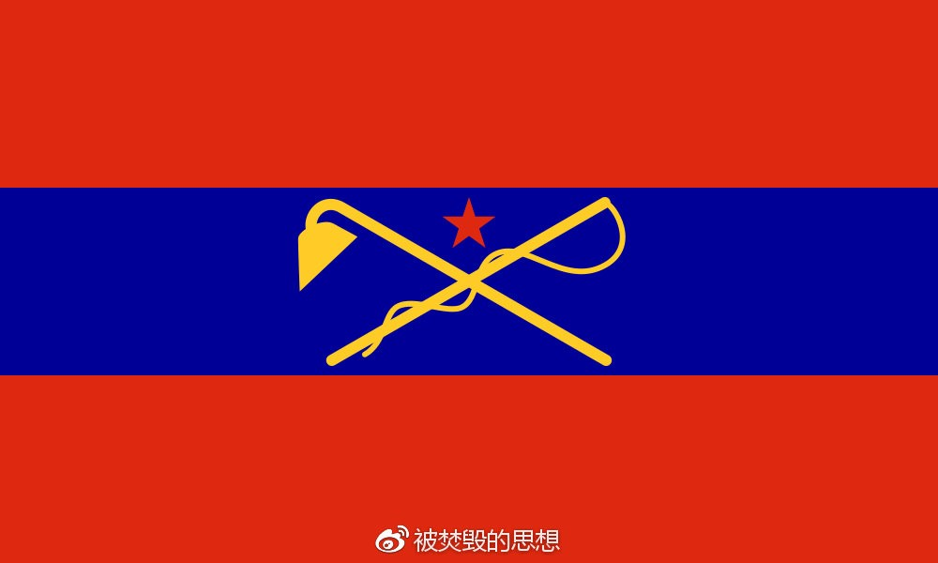
东蒙古人民自治政府旗帜
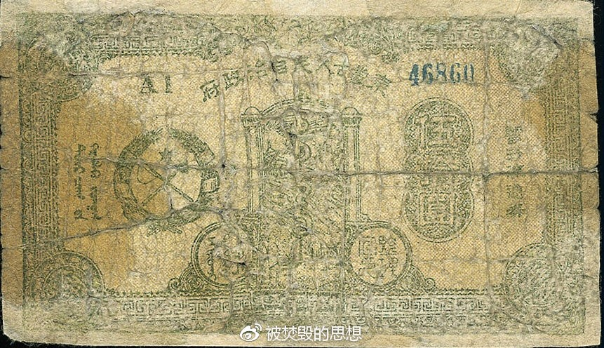
东蒙古人民自治政府钱币
同时民国政府已经也注意到内蒙古这种独立倾向，对内表示不承认所谓内蒙古自治政府，对外则向国际社会披露所谓外国势力干涉中国内政，引发美国等西方国家关注。在此背景下，经过中共的努力劝说，斯大林表示拒绝支持内蒙古独立，拒绝支持内外蒙古合并，当然话说回来斯大林的战略目的是支持外蒙独立，对统一蒙古他没兴趣。乔巴山虽然恼怒但也无可奈何，最终撤销了对内蒙古民族主义分子的所有支持，所谓东蒙古人民自治政府也立刻完全失去了根基，最终并入中共领导的内蒙古自治运动联合会。1945年11月，内蒙古自治运动联合会正式成立，乌兰夫当选为执委会主席兼常委会主席。
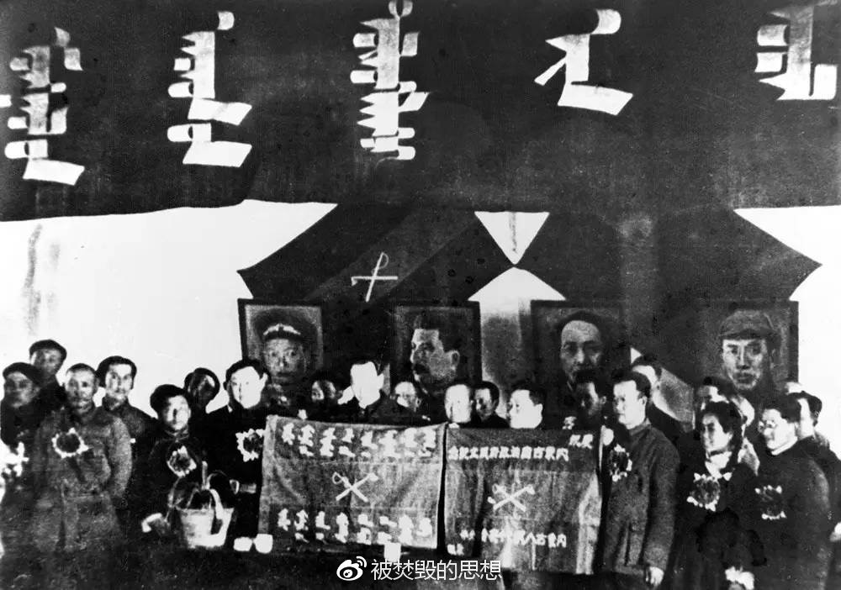
内蒙古自治运动联合会成立大会，后排挂像左起第一位为外蒙古领导人乔巴山
随后国共内战的爆发，导致统战要求又显得紧迫起来，当然还有旧有理论的逻辑依然在起作用，1946年11月中共发出指示：
为了团结内蒙古人民共同抵抗蒋介石的军事进攻与政治经济压迫，现在即可联合东蒙、西蒙成立一地方性的高度自治政府，发布施政纲领，但对蒙汉杂居地区仍容纳汉人合作，并避免采取独立国形式。
1947年5月1日，内蒙古自治区正式成立，并就此一直存在了下去。从建国到50年代末，在大汉主义彻底被清算之后，各个少数民族自治区进入了蓬勃发展的时期，但自58年起，地方民族主义开始引起中央重视，党内开始对少数民族党员进行整顿，且愈演愈烈。在内蒙古，由于中共并没有兑现三五宣言中的承诺，把所有所谓蒙古人的地方还给蒙古人，而是把热察绥三省分给了不同的省份，虽然内蒙古也得到了一些，但内蒙古领导人乌兰夫并不满意。因此1965年伊始，内蒙古领导人乌兰夫在内蒙古散发早已过时的“三五宣言”（对内蒙古人民宣言）：原来内蒙六盟，二十四部，四十九旗，察哈尔土默特二部，及宁夏三特旗之全域，无论是已改县治或为草地，均应归还内蒙人民，作为内蒙古民族之领土，取消热、察、绥三行省之名称与实际行政组织，其他任何民族不得占领或借辞剥夺内蒙古民族之土地。—— 三五宣言
乌兰夫此举立即引起中共高层的再次警觉，开始整肃内蒙古地方民族主义，虽然抓内人党运动扩大化明显，冤枉了很多人，但不可否认彻底打断了抱有民族自决、民族独立幻想的蒙古民族主义分子的脊梁，也让更多的中间派端正了思想。
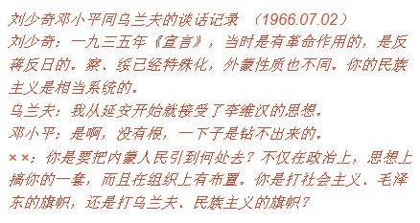
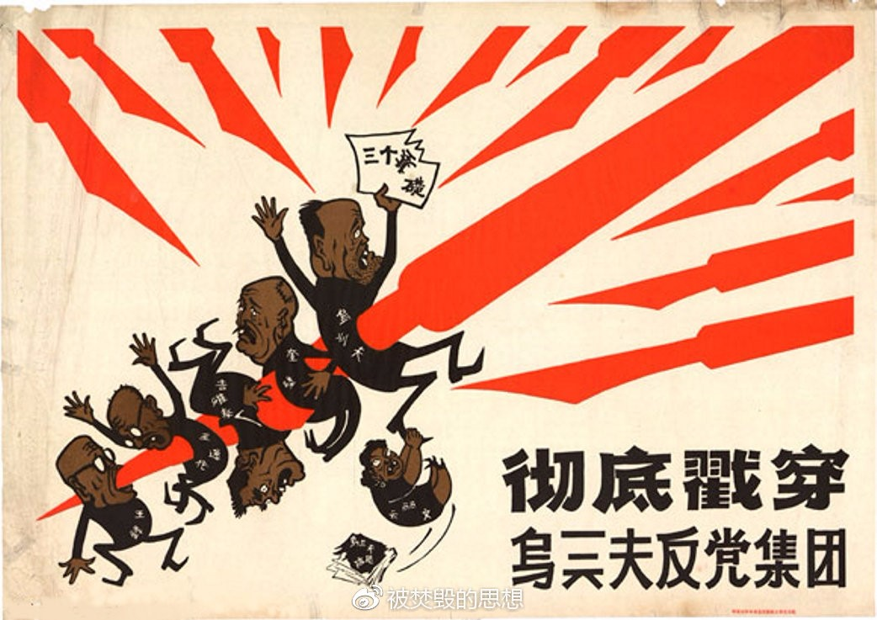
反地方民族主义衍生出内人党事件
四人帮倒台以后，本着清零的原则，对《三五宣言》的修正被抛弃。正因为如此，《三五宣言》可以带着红色回忆的面具，被热情讴歌，重新在内蒙古的官媒网站上招摇过市了（备注：内蒙古新闻网由内蒙古自治区党委宣传部主管、内蒙古日报社主办的）。自然蒙古民族主义思潮也呈现死灰复燃的态势。
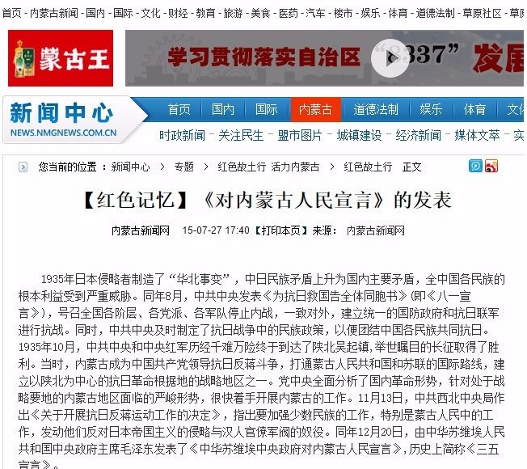
三五宣言重新出现在内蒙古官方媒体上
在现实生活中，中国的蒙古族学生在中国的学校中挂外蒙古国旗似乎成为了潮流，这种以外国侨民自居，时刻向精神母国致敬的举动发生在中国的学校当中，却没有引起官方丝毫的警惕。甚至采取默认的态度。

热爱外国旗帜的中国蒙古族学生
微博上一名蒙古族下级军官的言论（此人为现役军官，微博已销号），则更是引人侧目。他把外蒙古当祖国，更让人不安的是，他所在部队的军事会议上，为了突出部队的民族属性，只挂蒙古文的做法（图版上的蒙古文是带有错误的机器翻译，明显只是为了突出所谓蒙古人的内蒙古），可以看出现在内蒙古地方民族主义思潮的泛滥。
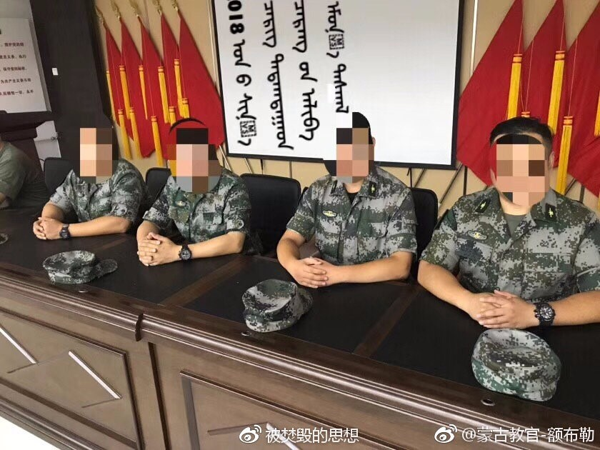
内蒙古某部的军事会议，主展板只有机翻的蒙古文字

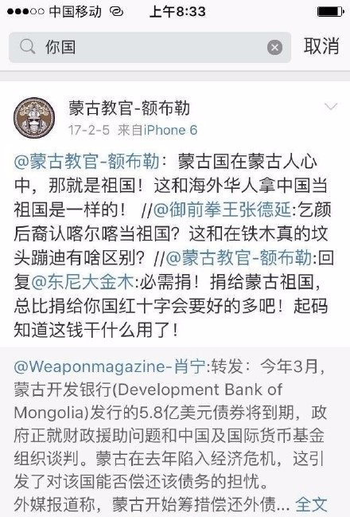
外蒙古是祖国
而踩踏成吉思汗，这种过去至多批评教育的事情，结果被上升到了一个崭新的高度，判刑一年，也可以看出这个当年所谓汉化最彻底民族之一的蒙古族的民族主义早已暗潮汹涌。
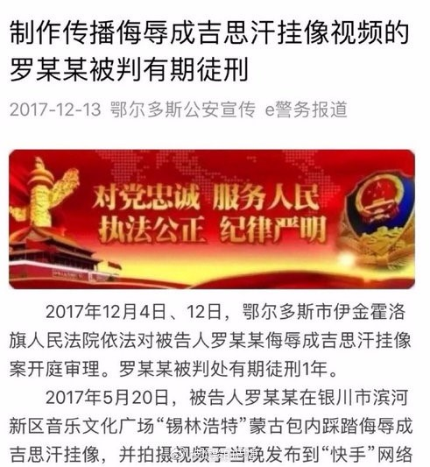
踩踏成吉思汗像，判刑一年
那么当我们回过头来看中共在内蒙古的民族理论和政策的发展轨迹，我们会有几条发现，首先显然解放前中共对民族问题并没有太深入的研究，也没有专业人才，只能依靠政宣方面的人才，囫囵吞枣地吞下了苏俄的民族理论，同样种下了一棵歪脖树，而这棵歪脖树最大的目的实际上就是统战，以对抗共同的敌人。可是当中共发现所谓被压迫民族的民族主义分子有独立倾向时，中共立刻开始为这个歪脖树绑上了第一个矫形的绳索——自治不等于自决。建国以后，中共采用了苏俄奇葩的民族国家架构，同时努力在中华大地上直接种植共产主义，所以把打击大汉主义放到了首位，这个决策给少数民族精英带来了他们自认为的民族发展机遇，开始发展地方民族主义，中共同样立刻警觉给予了无情的打击，这是第二个矫形的绳索--反地方民族主义。第三个绳索就是文化大革命--所有民族都是共产民族。
通过以上的分析，我们可以得到几个结论，中共早期民族理论是可以自成体系的，无论其他方面如何糟糕，全民共产民族如何乌托邦，但这个以“实现全民共产族”为核心的民族政策，是完整和自成体系的，这也是为什么在改开之前，民族关系反而是最好的。因为中共当时的目标还是一个（共产）国家一个（共产）民族。那么改开以后发生了什么呢？就是中共自己砍断了第二条和第三条绳索。第三条绳索没什么好说，是绝对错误的，但中共砍断了第二条绳索却是有待商榷的，打击大汉主义得以保留，但如何应对地方民族主义却无人顾及。为本民族的壮大和发展而努力是任何一个民族群体的天然属性，任何一个没有被其他条件束缚的民族精英都无法抗拒这种使命感和责任感，选择地方民族主义是必然的发展方向，那么这就牵扯出马列民族理论最根本的一个问题，它对多民族国家的复杂性，民族间融合的艰巨性都估计不足，这是马克思作为以一个民族一个国家为理念构建国家的欧洲人的局限性，他设计的以实现全民共产族为目标的多民族国家理论，显然给多民族国家带来一系列水土不服。当然这个议题拓展出去，肯定不是一两篇文章能谈得清楚的，所以这个宏观民族问题我会在后面的民族系列里再详细探讨。下一章我还是把注意力放回到探讨中共民族理论是如何应用到中国穆斯林群体回族上的。

第九章 回族创立的根本目是为了武装斗争需要

一九三五年十二月二十日中共颁布了《中华苏维埃中央政府对内蒙古人民宣言》（三五宣言），这是一个以民族自治，民族自决，甚至暗示可以以民族独立作为交换条件，请求与蒙古族结盟对付共同敌人的正式文件。隔年，即一九三六年五月二十五日中共发表的《中华苏维埃政府对回族人民宣言》差不多是同一个思路。但是它与对内蒙古人民宣言相比，更进了一步。除了民族自治，民族自决，明确喊出了支持蒙回民族的独立运动，这虽然符合苏俄的民族理论，但带来了一个严重的问题，支持国内蒙古族和回民实施具有独立性质的自治，却正是日本帝国主义企图分裂中国的手段，再加上什么土耳其苏联外蒙古中共一起来解放回民这种不着调的说辞，一方面落人口实，一方面也显示出中共缺乏专业学术人才，只知道囫囵吞枣，政治挂帅的意识形态。
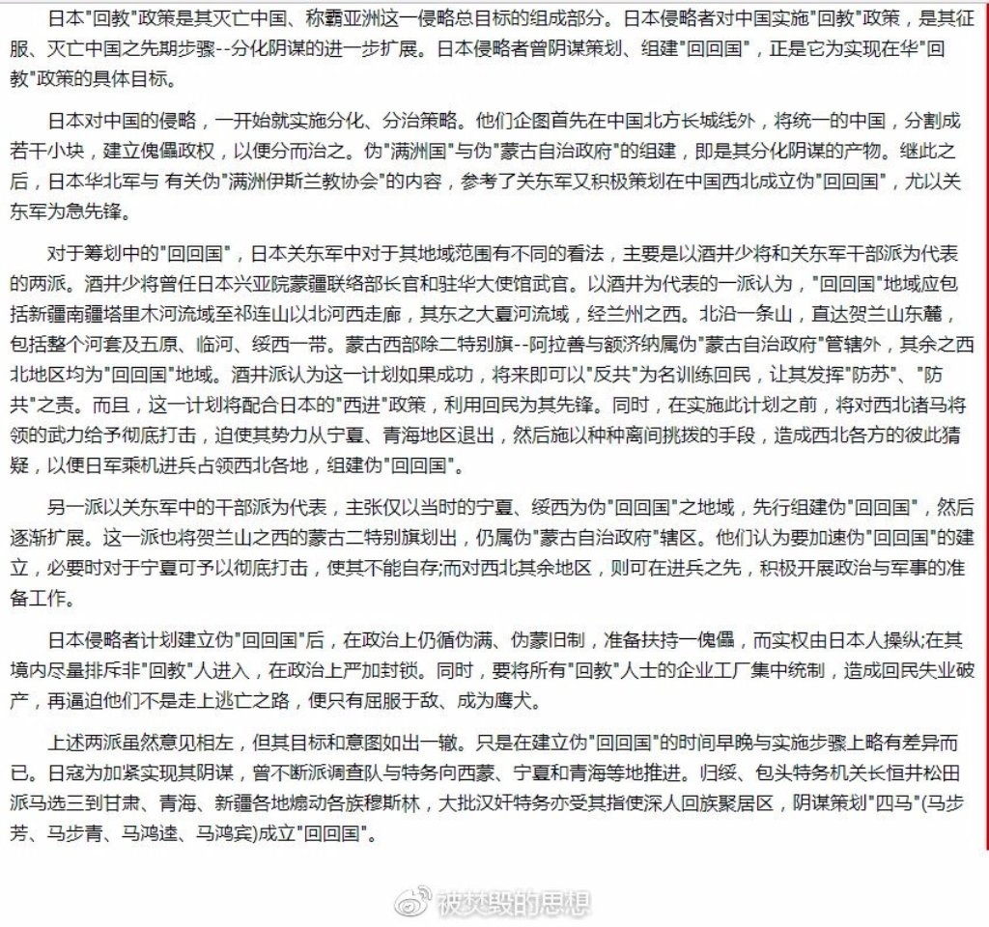
日本人为分裂中国试图成立回回国
这个文件还有一个更为重要的论点，就是中共正式承认回民是一个民族。而在宣言中并没有阐述任何理由。讲到这里就要简单介绍一下当时关于回族是否是一个民族的争议背景。
如前文所述，我们知道伊斯兰是个封闭的宗教，不仅指其思想的封闭，还指教团群体组织上的封闭，而民族概念正好被教徒用来当作封闭社团的托词。当然它的理论是相当具有迷惑性的，宗教和生活绑定之后，产生了以宗教习惯为基础的生活习惯，就此某些回民学者就一口咬定这是民族的特征，如回族学者金吉堂说：
“直接言之，今日回民之祖先，原来为外国 人。若分析言之，有叙利亚人、小亚细亚人、伊拉克人、伊思巴罕人、各部波斯人……此等庞杂 不同，风俗习尚，语言文字，服色，饮食，面貌，骨骼，都不同之外国人，因有共同之目的，相 率来中国居住，又因同属一教，信仰相同，对于教条之遵守罔不一致，然后经过长期间之结合， 同化，繁殖生息，而成回族。质言之，回族者，回教教义所支配而构成之民族也。”
但他的说法显然意见是有很大问题的，如民国回民将领白崇禧就说：
“过去常有一部分人认为中国回教徒可以单独构成一个民族，其实这是很错误的，因 为世界上无论哪一种宗教，都是普及于全人类的，而没有民族或国家的畛域之分……而回教流传 至今，全世界大多数民族间亦都有他的信徒，以中国而论，全国各地信教的汉满蒙回藏都有，如 青海是种族最复杂的省份，也是各方回教徒荟萃的地方，那里的回教徒有西藏人，有新疆人，有 蒙古人，有汉人，还有少数满洲人，可以说五族俱备了。如果把回教，看为是回族，不仅不合逻 辑，而且也把回教的精神，缩小成太狭窄了……”
即使在回族内部的政治精英和学者，反对之声也明显比赞成之声强有力得多，如西北三马之一的马鸿逵和著名回民学者傅统先都曾经明确表示：
“甘青宁的回教同胞，和新疆的缠头，绝不相同，并且宗教是宗教，民族是民族， 不能混为一谈。中国的人民，因信仰自由，信仰了回教，仍然是中华民族，并不因信教而变为阿 拉伯民族……”马鸿逵
“甘青宁的回教同胞，和新疆的缠头，绝不相同，并且宗教是宗教，民族是民族， 不能混为一谈。中国的人民，因信仰自由，信仰了回教，仍然是中华民族，并不因信教而变为阿 拉伯民族……”马鸿逵“今日之回教徒谈中国回教时，每喜以回教与回族相 混。有人甚至于费尽精力以种种考据结果证明中国之回教徒非汉族而为回族......再由民族之实质而言，中国之回教徒，并无同一独创之语言，然吾人绝不能因同教所用 之中国语言中夹杂有若干宗教术语，或习惯用语，即认其为同语言，同文字。中国回教徒之血统 尤为混杂不一。有来自阿拉伯人者，有来自波斯人者，有来自小亚细亚诸国者，亦有汉人之改奉 伊斯兰者。由是而知中国回教徒有同一血统，毫无根据...... 今日中国之回教徒，系 中华民族之信奉伊斯兰者，或为阿拉伯人、土耳其人、波斯人及其他民族侨居中国而其一般之生活习惯已为汉人或未为汉人所同化之伊斯兰教徒。”《中国回教史》，傅统先
而民国政府显然是支持后一种意见的，即中国没有回族和回民，只有回教和汉族穆斯林，在这一原则的指导下，民国的“中国回民救国协会”最后就被强迫改名为“中国回教救国协会”。
这一政策必然被回民群体内的宗教势力和所谓民族主义份子所敌视。前面我们曾经讲过伊斯兰以阿拉伯为最高贵，阿拉伯后裔和汉族相比，显然是自降身价，强迫其承认为汉族穆斯林必然招致虔诚教徒的反对，是很自然的事情。如一九四七年，民国政府“第一次国民代表大会”，所谓回民代表的正式名称是“回教代表”，其中受邀的中国伊斯兰教哲赫忍耶门宦沙沟门宦教主马震武表示拒绝，他说：
“我是回回，不去当生活习惯特殊的汉人代表。这是对回回的歧视，也是回回的耻辱，我不能出席。”
即使穆斯林内部的部分所谓世俗派的民族主义份子，对此也相当不满，我们如果仔细体会一下1934年白寿彝的话，就是发现，他的逻辑是回教就等于回族，全体穆斯林是一个民族。
替换“民国建造，以五族共和相号召，回族（回教）被列为五族之一。不管 ‘回族’一词在现在是有如何不同的解释，但在那时似是指全部中国回教人说的。这是回教人第 一次在中国政治上，取得和非回教人同等的地位。”
——白寿彝，1934年 (备注：五族共和中的回指缠回，维吾尔族)
在明白了这一背景之后，我们就很容易理解为什么中共在满眼一抹黑的情况下，以政治挂帅，拿着苏俄的民族理论，照本宣科，热情讴歌少数民族的民族独立和民族自决，毫无科学精神随意创立新民族，目的只有一个：统战，背后的逻辑就是敌人的敌人就是朋友。
当然我们知道中共为了统战在特殊时期说的一些话，其实当不得真，前篇的内蒙古就是一个例子。但是所谓对回民的民族识别却留了一个巨大的隐患，就是如果你不能实现共产主义消灭民族，那么在苏俄发明的这种民族国家体制里，你就必须承认回族的民族属性是伊斯兰宗教，回族自治区也必须带有伊斯兰属性。在后文中我们将看到，这个在以教立族和苏共民族国家架构基础上构建的理论，怎么打补丁都对“伊斯兰是回族的民族属性”这个问题无可奈何，而事实也证明这个隐患在文革结束以后终于被引爆，直接导致今天的乱象。

第十章 《回回民族问题》一座虚幻的丰碑
1936年5月中共发表《中华苏维埃政府对回族人民宣言》，从这个今天看来充满荒诞色彩的文件上，我们可以看出中共对民族问题根本没有任何研究，有的只是拿着苏联课本修修改改照猫画虎的能力。其根本目的是为了迎合中国内地穆斯林的宗教情怀，迎合他们反对民国政府民族政策的态度，最终团结一切可以团结的力量，达到打倒共同的敌人——“民国政府”之目的。这份文件如果刨除掉荒诞不经的部分，留下了一个影响极为深远的结论：“回回”是一个民族。
但是为什么能够依据宗教信仰设定民族，这篇宣言除了政治宣传和一些不着边际的话语之外，没有给予任何解答。只是表示回族就是回族，中共才是回族真正的同路人，可以帮助回族获得民族解放。当然中共显然自己也意识到自身民族理论的匮乏，可1936年刚到陕北没多久的中共百废待兴，也无暇顾及此事。虽然有各种各样的主管民族工作的部门，但大多以行政管理为主要职能，真正的理论研究工作是2年多以后才正式开始的，1938年11月西北工作委员会成立，下设蒙古族研究组和回族研究组两个研究组，这一事件标志着中共的民族理论研究工作正式展开。
两个研究组的普通研究人员最初只有5人，最后增加到16人。从现有的文献看，回族研究组主要包括牙含章、沈遐熙、秦毅和朱侠夫等人，由李维汉、贾拓夫和刘春直接领导。其中主要研究人员的背景如下：
牙含章（中共党员）精通汉藏文字，有古文造诣，1938年参加革命，解放后，发表了大量关于西藏和蒙古的学术著作。
沈遐熙（中共党员，回族），1938年参加革命，后在张家川担任清真寺经堂教育掌学、二阿訇，解放后担任过临夏回族自治州州长等职务，改开以后曾任任中央民族学院副院长，中国伊斯兰教协会第五届会长。
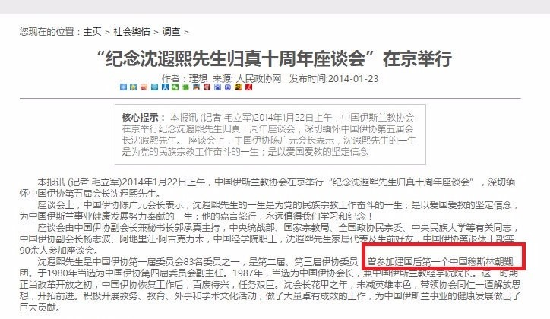
沈遐熙这位老回族党员，同样改开伊始就踏上了朝觐之旅
秦毅（秦雨民，中共党员），中国早期的气象工作者，后投奔延安，1938年入党，由于其在兰州人脉广泛，所以他的主要任务是回兰州为研究组搜集文献，他最大的贡献是带回了《甘青宁史略》一套图书，共40册。100多万字。但由于他在兰州的背景，1940年4月他被派遣回兰州从事地下工作，离开了回族研究组。解放后任中国银行总行工会宣传部长，国务院内务部中国盲人福利会秘书主任、人事主任。
朱侠夫（中共党员），1926年参加革命，1927年入党，早年多参与农运和兵运等地下工作，到延安后担任过“延安中央民族学院”教育处副处长、中共米脂县委副书记兼统战部部长等职。建国后，担任过甘肃省委统战部部长，甘南工委书记，青海省委书记处书记兼省委监委书记、省委组织部部长等职。
从回族研究组普通研究成员的背景，我们可以看出在学术研究工作领域中能提供实质性帮助的只有牙含章和沈遐熙，一个懂古文，一个有宗教背景。那么也就是说所谓回族研究的真正主力就是李维汉、贾拓夫和刘春这三位领导。这点从后来回族研究组发表的文章的署名上，很容易就可以看出，正是此三人为主创人员。李维汉先后发表了的《长期被压迫与长期奋斗的回回民族》和《回回问题研究》等著作，刘春写了《日本帝国主义对待回回的阴谋》和《什么是伊斯兰教》；贾拓夫则主要参与了1940年4月出版的《关于回回民族问题的提纲》的编写。最后的集大成之作是1941年4月由延安解放出版社出版《回回民族问题》主要的执笔人是刘春。
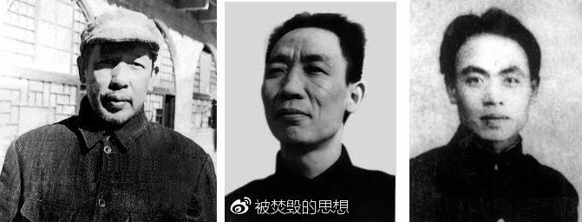
左起：李维汉、贾拓夫、刘春
此三人都是耍笔杆子的马列专家，资深共产党员，党的高级干部，解放后，李维汉做过统战部部长，刘春做过统战部副部长和中央民族大学校长，贾拓夫做过轻工业部长。换句话说，对于如何用马列阶级斗争理论去解读回族内外部矛盾冲突，如何套用苏俄构建民族国家的理论，把它们用到中国的各民族上，他们的知识水平是绝对够用的。但是对于“回族是否是一个民族”这个看似简单但却涉及历史学和人类学上的宏大专业问题，从他们三人的教育背景，他们配备的研究人员数量和质量，以及他们能够得到的文献数目上看，这个研究团队的伊斯兰宗教知识，历史知识和民族专业知识是否足够是存在疑问的。而且从最后这部全面总结性的著作《回回民族问题》上看，他们在这些方面确实存在短板。为什么这么说？这就需要我们认真的解读一下这本被当代回族学者推崇备至的巨著。
当代中国，一般谈到回族的文章里，两个历史文献是一定会见到的：《关于回回民族问题的提纲》和《回回民族问题》。《关于回回民族问题的提纲》是《回回民族问题》的提纲版本，出版时间比正文大约早了一年。这个提纲，全文5000余字，如果我们忽略所谓阶级斗争相关内容，统一战线内容，以及一些关于未来的空头支票，只关注一下民族学学术方面的内容，就会发现，这份提纲实际上只给了两个简明扼要的结论而已：
一、回回民族现在还没有发展成为近代的民族，仅仅开始进入这个发展过程。
二、伊斯兰教是回回民族社会生活的组成部分，是回族团结奋斗的神圣旗帜；但另一方面，它又成了回族文化发展与民族觉醒、阶级觉醒的障碍，回族内部与外部的黑暗势力就利用它来作巩固自己地位的工具。
第一条说回族是一个民族，但它又不是一个现代民族，它正在孕育中。第二条说伊斯兰是回族的民族特点。那么它们的问题在哪里？首先在中华文明的发展长河中，以汉族为中心向外辐射、向外融合一直是中国历史发展的轨迹，这就是所谓的海纳百川。异族群体长期定居在中华腹地，原因不是归化就是入侵，从来没有听说过在华夏腹地自然孕育出一个非汉族的新民族这种事情。而第二条以族教捆绑作为开头，又以拆分族教捆绑作为终点，这种文字游戏如何自圆其说，作者是不是自己有感觉有点挠头呢？！如果再从民族学人类学上看，除了宗教习惯，长相、大部分生活习俗、以及语言与汉族无异的群体如何能称为民族？这两个硬伤如何解释，我们只能研读一年以后出版的《回回问题研究》，看看是否能找到解答。
1941年4月《回回问题研究》出版，根据中共现在的自我评价，这篇著作是中共民族理论的里程碑，往小里说，它标志着回族作为一个新民族正式出现在中国政治的舞台上！往大里说，是中共正式应用苏俄民族理论解读中国民族问题的首次尝试。
但如果我们回想一下，就会发现《回回问题研究》这篇著作距离中共承认回族是一个民族已经过去了整整5年，也就是说“回民是一个民族”早已是中共的一个定论，那么“回民是否是一个民族”可以说就是一个命题作文，唯一能够指望的是，中共的研究人员能交上一份完美的答卷，虽然有些晚，也算有个交代。那么这份答卷到底答得如何，我们这就来进一步仔细分析一下这份考卷。
这部书大约九万字，共分九章，由于此书的重点是用阶级斗争的概念解释回族群体内外社会矛盾，进而进行统战，这与我们关注的民族问题无关，所以很多章节我们可以忽略不计，我们只需抓住相关章节和其他章节的一些重点段落即可，其中第七章“回回问题是民族问题”是重点。着重关注作者对以下这两个问题的阐述：
一、为什么回民是一个民族？
二、如果回族是民族，回族中的宗教特性如何处理？
对于“回族为什么是一个民族？”这个问题，《回回问题研究》主要从三个方面去论证的。第一条回回不是汉人，因为他们祖先来自西域。第二个方面，回回民族不是汉化的异族。回回民族有异于汉族的共同心理，和社会结构，而这一切的根本原因就是伊斯兰是一套社会制度，而且回族也没有完全丢弃了自己的外来语言，清真寺中的回文班就是证明。第三条，虽然回族不满足斯大林给出的民族定义，缺乏民族定义的要素，但这因为回族还没进化成一个现代意义上的民族。
第一条实际上是探讨血统。刘春这个血统论看似有道理，其实不值得一驳。明朝大规模的强制通婚导致中东来的回回人的脸部外来特征基本消失，最终结果就是回回人的脸型变成了典型的汉人脸庞。
“洪武元年二月壬子。诏复衣冠如唐制，禁胡服、胡语、胡姓名。”---《国榷》
“洪武五年，令蒙古色目人氏，既居中国，许与中国人家结婚姻，不许与本类自相嫁娶，违者男女两家抄没，入官为奴婢。其色目钦察自相婚姻，不在此限。”--《明会典》
又由于交通闭塞，回民中的波斯语和阿拉伯语逐渐消失而统一使用了汉语，其异域服饰也同样消失，全部中东中亚的生活习惯消失，面对以上种种事实视而不见，却强调历史中的某一点，显然失去了发展的观点，沦为诡辩之术。其实现代医学DNA研究也早已证明，所谓回族，有相当一部是纯汉族人，大约是随教进去的。即使部分回族身上有百分比在个位数级别上的中东基因，但那张汉人的脸应该已明确地说明了一切。好莱坞巨星基努李维斯有1/8的华人血统，但硬说他是中国人，恐怕只会贻笑大方吧。其实某些回族人一直强调自己身上的所谓中东血统，根本原因是阿拉伯血统在伊斯兰中是高贵的象征，这个问题我们以前谈过，这里也就不细说了。
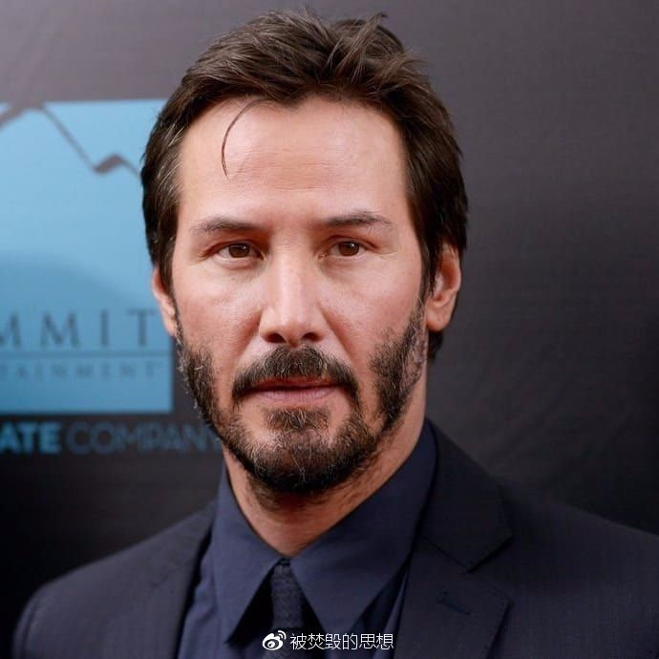
拥有华人血统的基努李维斯
第二条，作者关注的其实是文化影响问题。如果我们对伊斯兰不太了解，或许初看刘春的说法还似乎有些道理，但今天我们已经明白刘文中给出的那些所谓例证，所谓部分生活习惯不同，所谓异于汉族的共同心理，不过是伊斯兰沙利亚法要求的生活宗教高度绑定造成的后果。而不是文中宣称的宗教世俗化后导致的民俗化，而是生活被彻底宗教化了。实际上在中原很多地方，很多回民除了不吃猪肉，连清真寺都不去了。如果伊斯兰是判断是否是回族的唯一标准，那么这部分脱离伊斯兰的回回人如何能算作回族？如果成了回族，他们什么时候应该回归伊斯兰？显然作者对这些问题并没有多想。
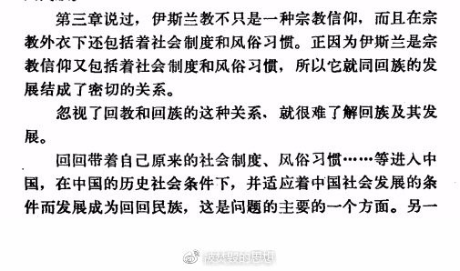
伊斯兰是回族的民族属性，也是中共自己的认知
在这部著作中，而中共为了能贯彻族教捆绑，在论述其理论过程中频繁将宗教概念和民族概念互换互代，混淆视听，和近代伊斯兰学者所用的技巧如出一辙。中共的 “伊斯兰是回族的民族属性”的潜在逻辑是“族教绑定”，其实也回答了第二个问题——“回族中的宗教特性如何处理？”。伊斯兰第一次被一部分汉族精英认定为本土宗教，教徒被作为本土民族来对待，并脱离世俗原则承认了族教绑定。而伊斯兰就像天上掉馅饼一样，终于获得了一个与本土文明平起平坐的权利！迈出了实现中华代治者理想的坚实一步。
那么可以想见这个理论，倘若中共将来不能废除或者淡化回族这一概念，那么中共就必须承认回族的伊斯兰属性，按照苏俄民族理论的逻辑，这一决策会被贯彻到回族自治政府必须带有伊斯兰属性。那么此时我们就会发现宁夏回族自治区为什么总是不由自主搞伊斯兰化的本质原因，一下就开始清晰起来了。
第三条是个很有意思的讨论，斯大林作为马列权威，苏式马列民族理论的主创者之一，他的观点可以说是不可挑战的。斯大林说：“民族是人们在历史上形成的有共同语言、共同地域、共同经济生活以及表现于共同的民族文化特点上的共同心理素质这四个基本特征的稳定的共同体”。回族明显不符合斯大林关于民族的定义。那么如何将这个漏洞堵上，就成为一个必须完成的任务。作者给出的答案是：回族现阶段不是一个现代意义上民族，但正在进化为现代民族。
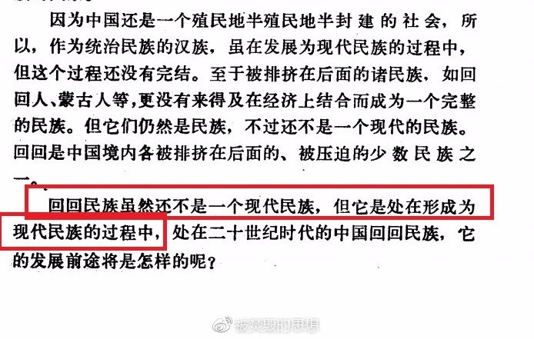
回族不是一个现代民族
上一个图是作者的论证过程，作者声称回族是个民族，但它又不是一个现代民族；同时回民还正处在进化成一个民族的过程中，可是书中作者还说回族也在进行着汉化。说句实话，这段文字，逻辑混乱，阅读困难，看似把人绕糊涂才是作者的真实目的。而且这个结论的潜台词就是中共不要融合，要的是各个独立的民族，即使是一个已经差不多融合为汉族的民族，党也要帮助它要倒退出去。这个反融合的潜意识，与中国传统的融合历史进程完全背道而驰，而且贯穿建国以后民族领域的方方面面，至今这个逻辑依然存在，依然是中共民族理论的主线。
其实如果我们把学术讨论放一边，来看看刘春的另外一段话，就会发现，现实主义的政治挂帅才是一切逻辑的根本。
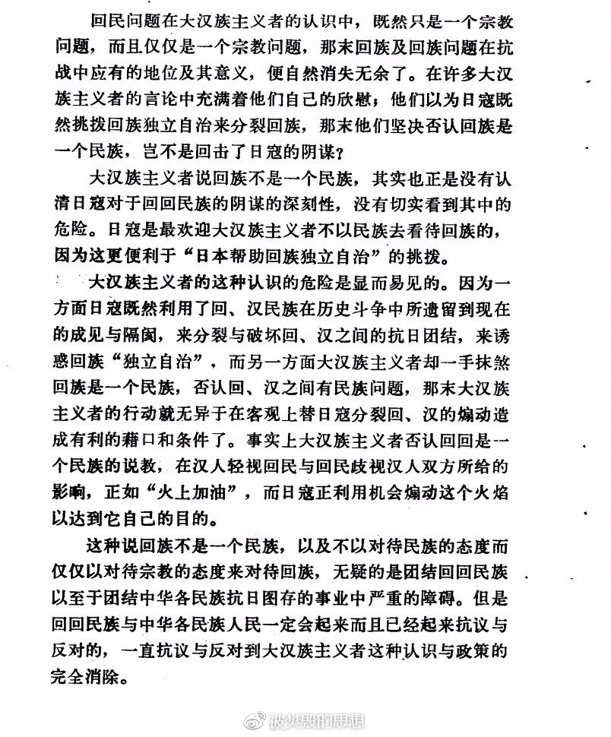
理论的逻辑：日本人的理论既然有实际效果，我们自然也可以借用
日本人搞以教立族，扶持回奸，想的是建立所谓回回国，进而肢解中国。而中共对此的态度是，对回族说：只有我能帮助你真正民族自治，民族独立，日本人是骗你的。对非回族的抗日团体则说：既然回族追求立族的愿望如此强烈，被日本人利用，那我们何必非要坚守，同样承认了不就好了。可这不就是说回回国是个选项吗？当然我不相信这是中共的本意，但功利如此，没有历史眼光，没有科学的态度，只见意识形态间的斗争，关注眼前利益，未见长远却是有目共睹的。
当我们看完《回回问题研究》的论证过程，除了第三条事关马列理论，前两条似乎都有点似成相识的感觉，不错即使到今天，中国宗教学者也依然是这个说法。那么为什么当年的马列专家要采用这套说辞呢？
我想原因有二，一、“回回是否是个民族”对马列专家根本不重要，重要的是促成和回回达成统一战线，至于将来，共产主义来了，什么都得灰飞烟灭。二、是马列专家对伊斯兰根本不了解，采用了拿来主义，把当时伊斯兰学者的观点直接借用，比如明朝的常遇春，胡大海，沐英和蓝玉等是回回也一并抄进了这本书（现在看，其实我们真不能嘲笑白寿彝，是中共自己的文件说明朝的将领都是回族的）。另外《回回问题研究》中引用大量当年的伊斯兰宗教杂志中的文章，能看到杂志名称有《回教大众》、《突崛》和《回教青年月报》等，说明在作者们为数不多的文献中，伊斯兰教宗教杂志为数众多。马列专家们既然唾弃所谓民国政府汉族穆斯林的说法，从这些杂志中吸取营养也就毫不奇怪了。而且论证风格大多以长篇大论云里雾里为主，正如我们今天阅读某些研究宗教的学者的文章一样，目的无非是把水搅浑，好乱中取胜，以掩盖以族教绑定为理论基石而带来的逻辑漏洞。
虽然从学术角度上讲，《回回问题研究》的论证问题多多，但作为党的决议，这些理论被中共迅速转化为到政策，并贯彻到现实当中。
中共首先建立自治（乡）区是1936年的“豫海县回民自治政府”，可如果看看上面那些文献发表的时间，就可以看到，它与中共的回族理论无关，那不过是红军时代的老传统，组建当地农民政府的翻版。回民成为大地代治者后高涨的“革命”热情，一定给了中共极深的印象，对中共下决心把回族作为一股政治力量加以利用起了促进作用。第一个在中共回族理论指导下，成立的回族自治区是1942年的边区回民自治区。
1940年10月在党的财政支持和土地支持下，边区第一座清真寺在延安建成，毛主席亲书清真寺三个大字作为贺礼，朱老总参与了开幕典礼。
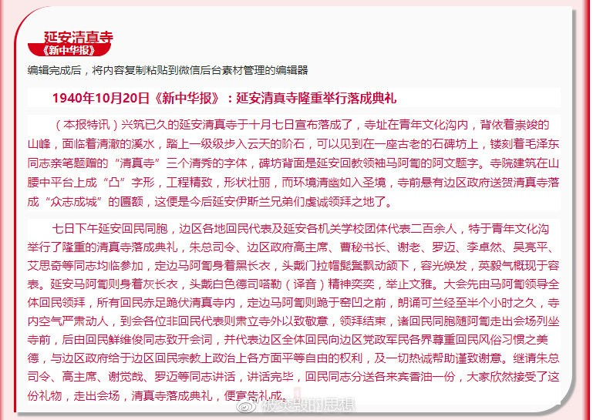
延安清真寺
其后至1945年，整个边区政府共有修建了8座清真寺。1938年到1945年间，凡回民聚居区，都设立了回民小学。启用回民做老师，并请阿訇教授阿拉伯文和阿拉伯文宗教典籍。在边区内这7年间陆续办起了8所伊斯兰小学，1所伊斯兰公学。
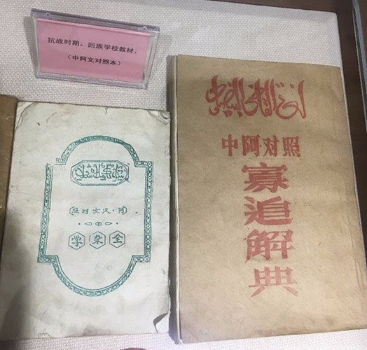
边区回族学校的中阿文对照课本
在延安一地，中共修了2座清真食堂，满足穆斯林的要求。同时承认宗教领地，命令非穆斯林群众、党员和士兵在回民村庄禁止吸烟喝酒吃禁忌食品。
同时大力培养民族干部，可由于族教绑定的要求，导致从地方政府到正规部队，党直接命令这些回族年轻人不能抛弃伊斯兰。这客观造成了穆斯林或者具有伊斯兰思想的人直接混进了党内。例如后来给沙甸平反的干将王连芳（经名奴哈）就回忆说，当时党给他的任务就是作为冀鲁边区回民支队的政委，不仅要带头吃清真，还要带领回族战士做礼拜。而且要给部队配备随军阿訇。而王连芳把伊斯兰是回族的民族属性记了一辈子，并作为为沙甸叛乱平反的重要证据反复提及。
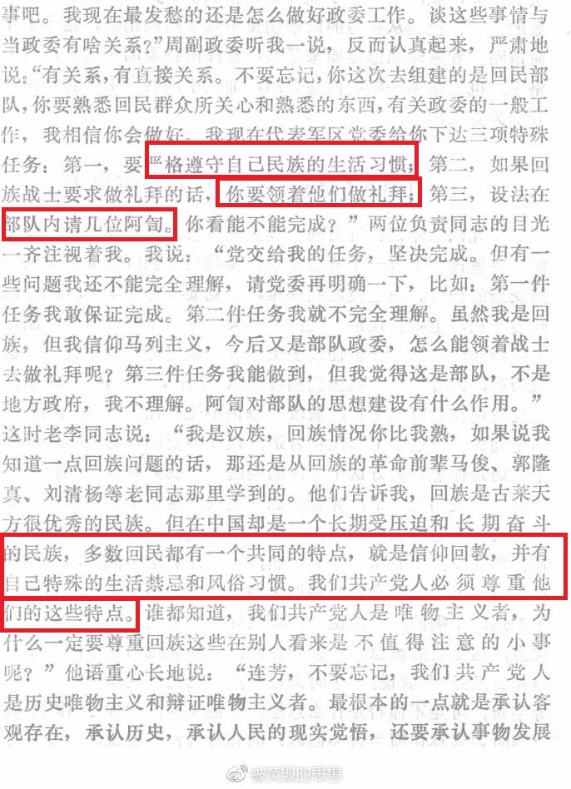
回族党员也要参加宗教活动是一项政策
面对以上这些事实，会不会产生一种时空错乱的感觉，除了部队礼拜，随军阿訇之外，似乎都是今天的故事（不过我敢肯定部队礼拜和随军阿訇两件事情估计现在很多人都惦记着恢复），怎么又走回上了这条老路？这个问题，我们下一篇再继续讨。
最后让我们回到这本被当今学者誉为历史丰碑的著作，看看从《中华苏维埃政府对回族人民宣言》到《关于回回民族问题的提纲》，再到本篇《回回民族问题》背后的逻辑，做个简单的总结。
首先我们很明确的看出，回族的立族只是一个简单的政治决定而已，所有的所谓研究都是为政治挂帅服务的摆设而已。其背后的逻辑就是简单的统战二分法，敌人的敌人就是朋友。其研究人员学术力量单薄，把舵者均为马列理论专家，其理论框架完全都是先入为主的套用苏式民族理论，充其量是做了一些名词中国化的工作。在整个书中除去阶级斗争理论，涉及民族学的问题，如“回族为什么是一个民族？”，论证简单粗糙，大多时候沦为诡辩之术，而且谁反对回族是一个民族，谁就被扣上大汉民族主义者的帽子，这根本不是学术讨论，称之为意识形态的宣讲著作更合适。所以这本书说是丰碑实在言过其实，说它重要或许更准确点。这本书草率地强调以教立族和伊斯兰是回族的民族属性，直接导致了今天的乱象，其反对融合的潜台词，则完全是开了历史的倒车。如果回族是一个民族，伊斯兰是回族的民族属性这些理论的基石有问题，那么抽去基石的这座所谓丰碑其实就是一座空中楼阁而已。当然如果从伊斯兰的角度来说，这部著作如果称为中华伊斯兰的丰碑，或许更靠谱些。
然而我们是否可以得出中共是伊斯兰的同路人这样一个结论，答案显然是明确的，不是。因为短期目标“统战”确实达成了，而且可以说相当成功。那么这个理论的缺陷，李维汉等老一辈无产阶级革命家不知道吗？我想他们肯定知道，从后来的政策走向上看，培养不信教的回族早已是中共的长期目标。这个临时性政策的目标很明确就是短期的统战而已，将来的共产族里面不会有宗教的位置。然而他们大约没想到的是“伊斯兰是回族的民族属性”这句话会被当作金科玉律传承下去，最终让回民和回族精英走上了伊斯兰社会主义的道路，那么问题出在哪里？

第五章 附录三 清真食品监察大队的前世今生
备注：由于图床限制，对不重要的配图进行了省略
2019年7月3日，兰州市清真食品管理办公室更名为兰州市清真食品执法队，市民宗委领导班子成员为其举行了挂牌仪式。随后根据未经证实的消息，此事在网上被质疑后，牌子已被摘下，但执法队这个机构还是否存在暂且未知。这个机构改名事件的特殊之处在于兰州民宗委已经不满足“清真食品管理办公室”这样一个简单的行政机构名称，而是要将以前在灰色地带执法的遮羞布彻底揭去，明明确确地索要单独执法的权力。可是即使是民宗委本身，在法律上也是一个没有任何执法权的机构。要弄明白其中的奥妙，我们就必须谈谈民宗委与清真食品相关下属机构的来历和构成，才能明白为什么说相关机构是一个带有宗教性质的机构，为什么说它是一个试图抢夺执法权的准宗教警察组织。在大家对这个半宗教性质的组织有一个比较清晰地认识之后，大家就可以更深入思考一下，清真是怎样从一个似乎是不经意的屠宰概念，慢慢地把触角伸入到世俗法律当中，并开始夺取执法权的。从而最终使我们对政府推动的伊斯兰化进程有个具体的认识。
一般说来根据清真食品管理办法，各地民宗委会下设一个“清真食品办公室”，这个办公室会再下辖一个官支民办的 “清真食品监察大队” 。有个别情况，清真食品办公室也被命名为“清真食品执法督察队”，或者清真食品执法检查队”，虽有打擦边球嫌疑，但主体依然是检查队，而不是执法队，究其原因是它本身没有执法权。本文我们重点考察一下这个官支民办的 “清真食品监察大队”。或许很多人认为这个跟清真食品有关的民宗委的下属机构完全是某几个地方的个例，但实际上它早已如星星之火，在中国呈燎原之势。而且还在以极快的速度四处蔓延。这个组织不仅出现在所谓的穆斯林聚居区，而且频繁出现在非穆斯林聚居区。下面这几则新闻中，我们可以看到的行政区域包括：甘肃甘南藏族自治州， 河南漯河市邵陵区，甘肃崇信县， 河北孟村回族自治县，河北黄骅，沧州、廊坊、保定等。从行政区上看，这个组织已经扩散至县/区级别。
“清真食品监察大队”扩散范围如此之广，如此之深。没有政府机关的直接支持，显然不可想象。而这个政府机构，从上面几个图中很容易就可以找到答案，那就是各级省市县的民宗委。当然没有更高级的政府机构的支持，这些下级机构也不会如此恣意妄为。例如早在2007年宁夏回族自治区的政协委员就提出成立“统一的清真食品执法大队”的建议，其后宁夏省级部门表示强力支持，随即此种组织机构开始向其他省市扩散。
那么这个名曰“监察”的组织是否真带有宗教色彩？当然有。因为“清真食品”这四个字本意就是指合乎伊斯兰沙里亚法定义的食品，没有宗教人士把关，自然也就失去了 “监察”的意义。所以说这是一个打着世俗政府机构招牌的宗教组织，应该一点都不为过。
这里紧接着就牵扯出来另外一个重要问题，'清真食品监察大队”有没有执法权？答案是不说全部，很多地方还是有的。下图表述即为中国清真食品监管执法现状，执法主要由两个主要部门进行执法：工商管理部门和民宗委的直属的“清真食品监察大队”。
但在现行法律框架下，民族事务部门是没有执法权的，它应该主要负责清真食品准营证和清真食品标志的发放，组织清真企业的培训。因为民族事务部门没有执法权，所以一般来说它有一个清真食品办公室或类似机构，协调和其他部门联合执法的问题。这个办公室是国家正式编制，比如银川市行政审批服务局副局长强娟升值之前的职务，就是自2008年起担任的银川市清真食品管理办公室主任（2017年由于强娟在强化清真管理工作上的出色成绩，她被评选为全国人民满意公务员）。当然它也有别的名字，如“沧州市新华区清真食品管理执法检查队”即是国家正式编制（这里请注意这个沧州这个组织依然是检查队，而不是执法队）；而清真食品监察大队一般说来，多为多为官助民办的机构，归清真食品办公室管辖，如辽宁省清真商业食品管理协会下属的清真食品监察大队。当然由于公共财政限制，清真食品办公室之类的组织编制不可能太大。比如沧州组建的清真食品管理执法检查队是个4人编制的单位。
为了弥补人员的不足，伊斯兰教徒志愿者在官方组织下成为清真食品办公室的二级组织，即清真食品监察大队，其成员就是我们常听说的“清真食品监督员”。河南项城清真食品监察大队集体照是一个很好的例证来展示清真食品监察大队的宗教属性。而2012年河南全省在册的义务“清真食品监督员”共有二千余名。
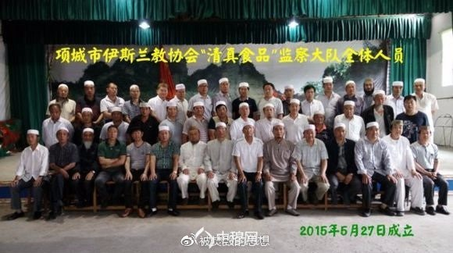
河南项城清真食品监察大队集体照
这些对宗教充满虔诚态度的监督员，其工作热情是其他政府部门和非教徒相关工作人员无法比拟，尤其是一些退休教徒，除了每天查清真，就是查清真。可是新的问题出现了，就是他们高涨的宗教工作热情，和政府执法的速度产生了巨大矛盾，因为清真食品检查执法必须由几个部门联合执法，显然不是如此简单迅速的事情。况且工商和食品安全等部门对不属于自己职责范围内的宗教事务的管理首先明显丈二和尚摸不着头脑，其次可想而知自然也就缺乏宗教热情。也正式因为如此，具有执法权的政府工作人员表情木讷地为教徒执法站台是我们经常能看到的场景。
联合执法的低效率，自然引发了民宗部门和宗教团体的不满意。于是是民宗部门就开始利用手中的权力偷偷授予自己执法权。于是我们看到了第二种执法形式，抛开其他部门的民宗部门和伊斯兰宗教势力两家联合执法。
伊斯兰教徒本来就有自己上街执法的冲动，当这个门一开，作为清真食品监察大队根基的教团也就偷偷把民宗部门的鸡毛令箭插到了自己头上，也动不动自己也过一把上街执法的瘾。例如2017年元月22日，河南平顶山市鲁山县境内清真寺组织的清真食品督查小组单独上街执法。上行下效，个别虔诚的所谓清真食品督查员自行执法也时有发生。
至此我们可以很清楚地看出，所谓“清真食品监察大队”是在民宗委领导下的“执法”机构，整个机构在全国范围内基本已经初具规模。又由于其组成人员多为宗教人士，所以毋庸置疑这是一个带有“宗教警察”性质的组织。那么它到底怎么来的？成立它的法律依据是什么？那就要好好看看它的前世！
要想了解“清真食品监察大队”的前世，就必须谈谈宁夏，因为后来民宗委在全国推广的各项政策，如果刨根的话，都能追到宁夏头上。宁夏是有计划，有系统在中国搞穆斯林化的始作俑者。明白了宁夏，也就明白了民宗委政策的逻辑与实施路线。
回族以教立族，汉化严重，缺乏现代科学意义上定义民族的要素，所以宁夏的回族学者为了本民族的发展和壮大，发明了“伊斯兰是回族民族属性”的说法，而体制内的回族精英则开始大肆发展伊斯兰。
通过以前的讨论，我们知道伊斯兰千年以来第一个不变的法门就是清真食品。宁夏2002年通过了自己的《清真食品管理条例》。虽然它并不是第一个通过清真条例的省份，但之前的条例大多属于泛泛之谈。虽然有2-3个省提出监督员的概念，可大都指单位公司聘用的内部少数民族员工作人员，即内审员。而2002年宁夏通过清真食品管理条例，则是一个里程碑式的事件。这个条例第一次明确提出聘用清真监督员对社会进行全面监督，标志着中国地方政府正式将宗教人士引入法规体系。不仅如此，2017年宁夏政府细化管理条例，不仅对清真食品制作，厨房设施，储存运输，雇用人员等做出了详细的规定，而且对监督执法权限给与了明确的定义，实质上还是努力试图给自己的清真执法队，以及执法寻找法律基础。第三十条最后一个条款，将民宗部门和另外两个具有执法权的单位并列，明显是为了给没有执法权的某委预留了一个未来可以执法的缺口。
2013年，宁夏牵头五省（区）发布《清真食品认证通则》，此通则为地方强制标准。2016年，共有9省/市联合颁布了《清真食品认证通则》，争取不正当竞争的特权，并开启了全国范围内推广泛清真的大门，试图组成中华伊斯兰经济圈（请将九省/市边界在地图上画出，一望便知）。这些强制地方标准标志着清真概念开始为彻底进入国家级世俗法律体系进行热身准备。
2016年3月，宁夏在完成区内各大小聚居区的初级清真化任务之后，终于开始试图挑战整个国家的世俗法律体系，提出清真食品立法，为伊斯兰化中国和清真概念进军全国铺路搭桥。当然倘若此法通过，那么“清真食品监管大队”这个名不正言不顺的机构，就再也不用隐藏在清真条例之下，可以正大光明地上街单独执行教法。然而他们对形势的估计太乐观，纵然有各类专家和官媒大唱赞歌，但这个带有宗教含义的法律在民间遭到强烈抵制而失败。随即他们希望将清真地方标准转为国标，依然失败。再下来就是提出“城市民族工作条例”修订版，同样遇到了强烈的阻力，最后悄无声息了。
由此我们可以看出监察大队的成立和获得执法权的的基本思路，以聚居区为先决条件，无论大小，有回穆的地方，一旦条件成熟，比如新清真寺建好，西北来的保守阿訇就任后，当地某委就会想方设法筹建这个组织，试图用宗教监督规范普通回族人的生活，用执法机关为自己勾画宗教疆界，而全然不顾国家机关里成立宗教执法机构，根本就是满纸荒唐。
就算退一步，民宗委根据清真食品管理条例聘用的宗教食品监督员，本来的主要职责是为工商等政府部门提供信息，建议、提供宗教知识服务，属于无执法权附属人员。可在某委的支持下，这些人员却抱团成立了一个独立的组织，脱离与原执法单位的依附关系而自成系统，关键还糊里糊涂地拥有了执法权。现在虽然谈不上羽翼丰满，但至少在全国范围内可以称得上初具规模，不仅在大一些的回族聚居区，即使在人数比较少的地方也已经成长为常备的正规执法单位。例如河南漯河市邵陵区和甘肃甘南藏族自治州，回族人口分别只占全区/州总人口的2%和7%，却成立所谓执法队。同时他们还试图以各种形式积极向华北华南等规模较小的回族聚居区渗透。内地的回族精英们也坚持不懈地提建议和提案，要求建清真寺，组建执法大队，进行地域扩张。
随着民间反对的声音越来越大，宁夏的9省/市清真同盟瓦解了，近期也没见到民宗部门和教团组织单独上街执法的报道，能见到的大多为联合执法。可是问题解决了吗？显然么有，宗教进入世俗法律体系的问题没解决，各省市清真食品管理规定还都存在于政府的法律法规中，清真监察大队也都依然存在，将清真问题偷偷归入食品安全的做法依然如故，并且变成了清真食品监察“曲线救国”的一种手段，“2018年河南省食品安全工作要点的通知”，堂而皇之的将清真问题归入食品安全中。那么请教有关部门“宗教食品”怎么就成为了食品安全问题？吃错了“宗教食品”会引发疾病吗？对具有执法权的食品药监部门的进行宗教培训合适吗？
穆斯林化进程有一个显著特点，教义可以助你前行，然而想主动停下脚步却是难上加难。这也是为什么在清真立法失败以后，这么快又推出了一个清真国标，紧接着又推出“城市民族工作条例”的原因。这个工作条例的本质是移民优惠条例，是促进在非穆居住区内整体内嵌穆斯林社区的条例，是清真食品清真企业保护发展条例，是各级民宗委要求独享权力的条例。如果伊斯兰在各个大城市都站住脚跟，通过开展不正当竞争，发展清真食品，建立清真企业，发展壮大，最终以点带线，以线组网，完成伊斯兰化。那么那个时候再谈立法，再谈宗教警察，估计阻力就会小得多。
其实这种生活和宗教绑定的招数是伊斯兰千百年来封闭扩张的最根本手段，所以随着世俗群众的觉醒，这些宗教化社会的企图必将被大多数人们所反对，也就是说，虽然这个“清真食品监管大队”还在运作，还在扩张，2019年7月兰州清真食品执法队正式挂牌，就是某些人企图将偷来的执法权彻底合法化的又一次尝试，不过我们还是应当坚信，当我们谈起清真执法队的未来的时候，内心就应该知道这根本就是一个伪命题。在中国不仅“清真食品监管大队”应该没有来世，穆斯林化中国企图和阿拉伯化回族的企图都应该没有来世。

第十一章 延安理论只是中共回族理论的前半部
民族理论中所谓的里程碑《回回民族问题》存在很多问题，其理论基石违背民族学历史学的基本原理，在统战的大帽子下，违反科学常识采用妥协的态度，承认以教立族，承认宗教习惯等同于民俗习惯（即变相承认了族教绑定），承认伊斯兰教团可以成立自治政府，可以建立自己的自治武装，以达到结盟的目的。当然这里面很多政策现在看来就是权宜之计，但是谁也没有想到的是，这些延安时代看似暂时性的理论和政策却会在建国30年后（改开以后）将中国回民民族理论带上了歧途，成为今天西北各省伊斯兰化的重要理论根据。李维汉等人设计的这个理论除了逆中国大融合的历史发展轨迹而动，拒绝融合之外，对今天的伊斯兰工作主要引发了三个严重后果。一为伊斯兰设计了一整套拥有武装力量的宗教自治机构，并亲自帮助培养伊斯兰政府管理人员，传授政府管理知识，这种模式成为伊斯兰在社会主义体制中努力的目标；二，这个所谓自治政权激发了伊斯兰利用中共实现其大地代治者的野心，也为他们指出了一条如何在中共威权体系下生存发展的道路；三、放弃对回族党员宗教观的改造，甚至鼓励他们从事宗教活动，导致大批回族党员成为伊斯兰的同情者或者信徒，并在新生干部中一代一代传承下去，直到今天。
然而正如我前面说的，老一辈无产阶级革命家绝不是有神论者，也决不是想弄个什么伊斯兰政府，可怎么走到了今天的地步？这个问题必须要找到一个合理的解释，才能去探讨如何改进的问题。
在延安时代，中共以《回回民族问题》中的论点作为制定政策的出发点，采取了扶持伊斯兰教的政策，如动用公共财政建设清真食堂和清真寺。同时按照苏俄的民族理论，开始成立所谓边区回民自治政府，在《关于回回民族问题的提纲》和《陕甘宁边区施政纲领》的指导下，从1941年起到内战爆发，一共建立了5个回民自治区/乡，3个回族村，由回民自己选举区/乡长，对自治区内的政治、经济、文化事务进行管理。并吸收阿訇进入政府，由边区政府出钱出地修建的延安清真寺的阿訇马生福就是其中的代表人物，他是边区政府的参议会参议员和陕甘宁边区第二届政府委员。
在共同抗日的原则下，允许回族有管理自己事务之权；尊重回族人民信奉宗教的自由，尊重他们的风俗习惯，发扬回教的美德，提倡抗日回教保护清真寺，反对和禁止任何何蔑与轻视回教的言论行动。--《关于回回民族问题的提纲》 1940年
依据民族平等原则，实行蒙、回民族与汉族在政治经济文化上的平等权利，建立蒙、回民族的自治区，尊重蒙、回民族的宗教信仰与风俗习惯。- 《陕甘宁边区施政纲领》, 1941年
在这种政治体制下，回民穆斯林的宗教权益得到了极大发扬，自然也就坚定的和中共站在了一起，所以说单就统战来说，这个政策是成功的。
回民有自己民主选举的乡长和区长，他们有什么问题，由回民乡长和区长负责处理和解决，他们在政府的帮助下，建立了清真寺，设立伊斯兰小学，他们还买下了坟园——这不是随便的措置，这表示他们自己是安居乐业，长久的住定了！” -- 温故知新：延安时期的几则回族新闻报道，民族报 2017年8月15日
周阿訇说：“三岔在1940年就办了一所伊斯兰小学，他们除了教一般课程外，还有回民历史，阿拉伯文，小孩子在这儿自由倾听着回回民族怎样形成的，并且学习他们祖先的文字和语言。清真寺也由政府帮助建立了，每逢礼拜天（公历星期五），全体回胞聚在那儿诵读《古兰经》，一部分同时学阿拉伯文。--温故知新：延安时期的几则回族新闻报道，民族报 2017年8月15日
其次为了动员回民参军或者自组抗日武装，对军队的部分穆斯林化采取了默认的态度。
帮助回族强大抗日武装部队，以充实国防力量。为此目的，必须：回族军队享有与其他国民革命军同等待遇的权利；扶助民众抗日武装。---《关于回回民族问题的提纲》 1940年
这个纲领首次提到了回族军队，而根据中共对回族的认知，宗教军队的属性是无法避免的。在各种回民支队，马本斋的冀中回民支队最为有名，他的部队中有随军阿訇，其职责为向士兵提供宗教服务，包括布道、礼拜、宰牲和葬礼。马本斋本人逝世以后也是按照穆斯林葬礼模式进行的，其在延安的追悼会也在延安清真寺内举行，这只部队虽然回汉参杂，但汉族官兵全部禁食猪肉，所以中国伊斯兰教协会大大咧咧地宣称马本斋的回民支队为“八路军的穆斯林武装”，不是说一点道理没有的。
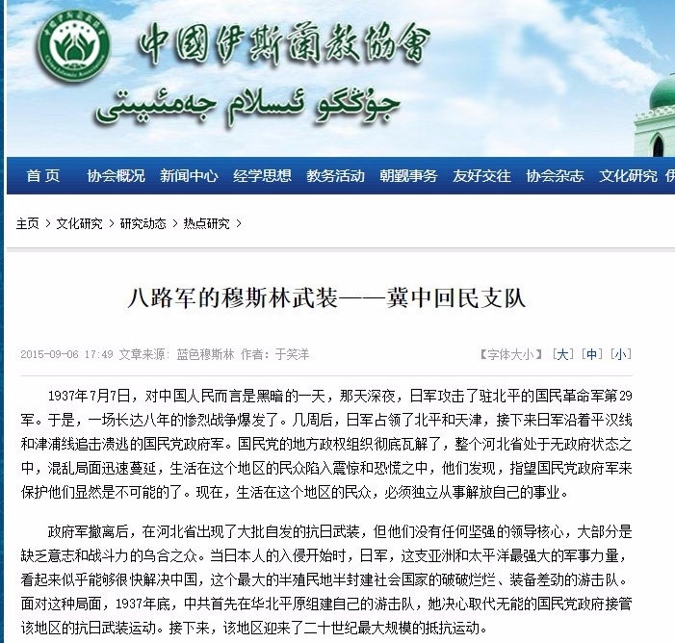
中国伊斯兰协会认为马本斋的回民支队是穆斯林武装
那么马本斋本人是穆斯林吗？这个问题在解放以后，变得有些扑朔迷离。大家都刻意回避这一问题，但从一些回忆录中，还是可以看出一些端倪。马本斋本人是做礼拜的。
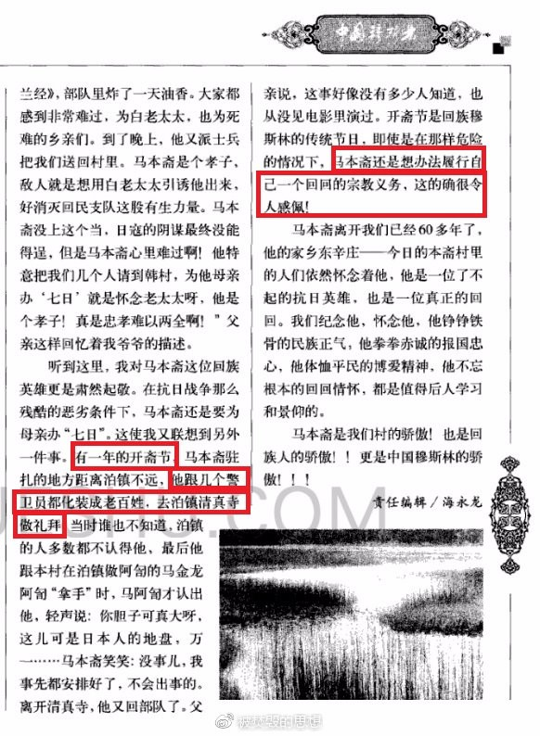
中国穆斯林2007年03期，马本斋轶事
由于关于马本斋的文字记载都被刻意裁剪，所以很多历史湮灭了。那么为了研究回民八路军的情况，另外一名回族军事干部王连芳（曾任冀鲁边军区回民支队政委)留下的文字记录就显得十分重要。他的这只回民部队也有随军阿訇，其职责与马本斋回民支队的阿訇类似。而且可以看出，部队招募随军阿訇，定时带领战士做礼拜，去清真寺参加宗教活动，过宗教节日，不仅仅是阿訇和回族穆斯林自发的行动，而是中共政策鼓励的结果，即使是部队中的回族共产党员也在党的要求下，把宗教活动曲解成民俗，主动参加礼拜参加宗教活动。可见所谓默认伊斯兰八路军的存在，不是个例，而是作为中共回族政策的一个重要组成部分。王连芳的这种宗教情怀始终伴随了他一生，尤其是在为沙甸暴乱平反过程中，他的这种打着民族旗号的宗教情怀更是暴露无余。
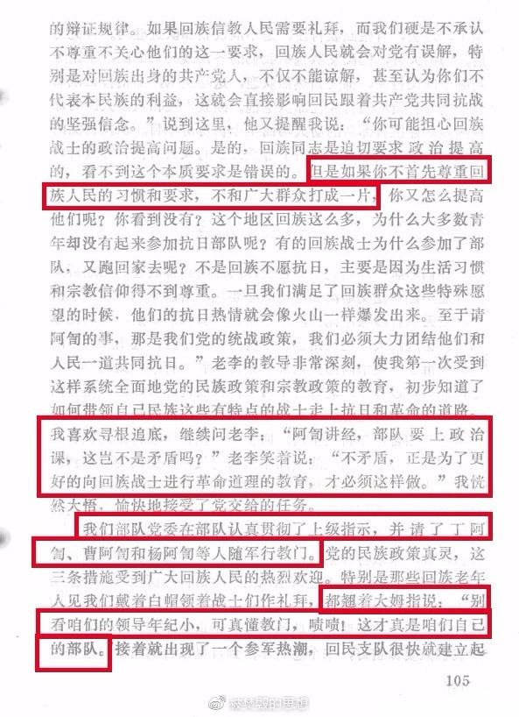
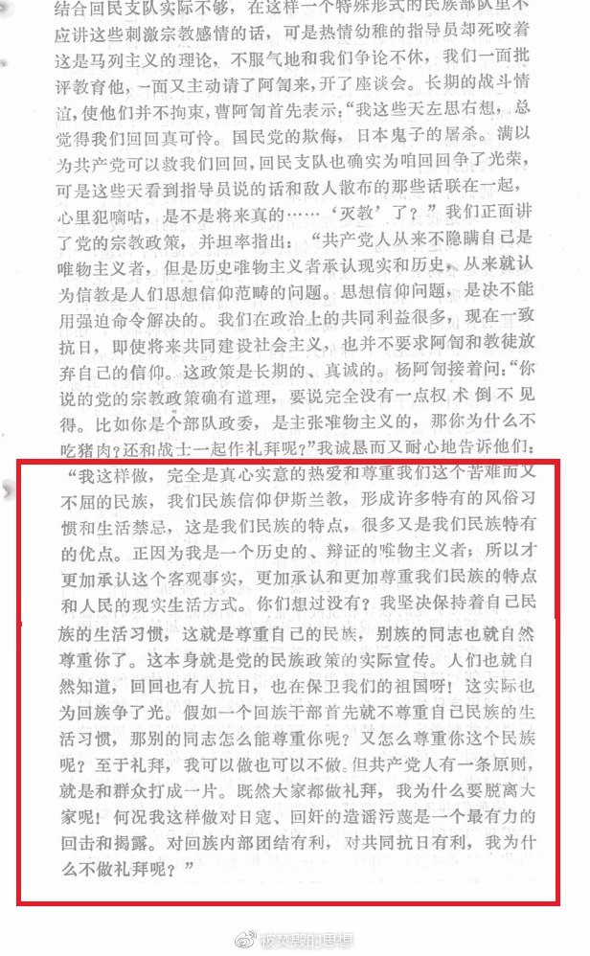

王连芳回忆录
延安时代，在中共支持下，回民实际上创造了一个所谓共产党领导下的世俗伊斯兰自治政府，即使不是什么实质性的，但无论怎样，它都是打着伊斯兰政府的旗帜。而所谓回民军队也是一个拥护共产党的伊斯兰武装，至少带有部分的伊斯兰特性。而这个形式为中国伊斯兰在共产体制下生存发展乃至夺权指明了一条光明大道。
当然这种性质的武装在中共体制内，最终逃不出被解体的命运。马本斋的回民支队被一分为三，回民支队的番号就此消失。但由于资料繁多，可这支部队的民族战士的分配方向却并不明确。王连芳记录的渤海军区回民支队的去向相对来说，记载详细得多。渤海军区回民支队进入东北后，就被按照民族一分为二，汉族战士加入野战军南下作战，而回族战士则改编为东北民主联军护路军，名义上说是保护民族干部。其后通过不断扩充兵员，最终演变成了铁道兵第二师，但显然此时的回民战士已经被彻底稀释，至1954年，中央军委命令所有回民士兵专业回地方，主要分配地点是宁夏甘肃等地的回族聚居区。
至此穆斯林武装在中共的军队中被彻底清除出去。但为了民族团结的需要，对这些回民支队的宣传保留了下来，当然有些东西能不谈就不谈了，而另外有些东西却显然扩大了。按照官方口径，马本斋的回民支队，即使人数最多的时候也不过2000余人，就是一个团规模，三年多毙伤俘日军13000余人，算上伪军等，合计共歼灭敌军36000余人。而在整个抗战时间新四军主力1师不过共歼灭敌人6.6万余人。
虽然从今天的角度看，中共初期的回族理论遗留下来很多顽疾，但是在当年的共产党人看来，这些问题却是不存在的。因为不仅回族要消失，全国的少数民族在打倒汉族之后都要消失，中国只有一个民族——共产族。及至宗教，如果说马列也算某种程度的宗教的化，那么中国的宗教就只有一个：马列主义。
正是按照这个思路，按照马列的民族理论，为了对抗民族关系中的压迫阶级主体民族——汉族，实现全民共产族的伟大理想，进行民族识别和碎化主体民族就是不二的选择。这点在前苏联，前南斯拉夫都不例外。所以新民族回族的立族是有其必然的一面，但显然少数民族化和伊斯兰化的地方政府也是不可接受的。这点体现在理论上就是反对大汉主义，同时也反对地方民族主义。
反应在对待回族的政策上，就是成立宁夏回族自治区，但同时必须打击伊斯兰。1958年2月，时任全国人大民族委员会副主任委员的谢扶民发表文章“把反对地方民族主义的社会主义教育运动进行到底”。1958年5月，杨静仁在中国共产党第八次代表大会第二次会议上作了题为《宗教压迫是压在回族人民身上的一座大山》的发言。5月中中央统战部和中央民委党组向中央上提交了《关于在回族党员中进行无神论教育和在阿訇中进行反右斗争的报告》。1958年6月李维汉在回族伊斯兰教问题座谈会上发表重要讲话，对族教绑定，泛清真，穆斯林党员进行了全盘的否定。
回族党员的状况究竟怎样呢?大概有三种情况，有些是无神论者，有些是有神论者，还有些是半有神论者，哪一类占多数?我没有做过详细调查。总起来看，是有神论占多数，还是个宝塔式(就是上面是无神论者，中间是半有神论者，下面是有神论者)。我们在银川和一些回族党员谈过话，据我看，在当时参加谈话的党员中，无神论者是少数。在原则上，有神论和无神论在共产党内是不能并存的；但事实上许多回族党员还保有宗教信仰。这是一种矛盾。
近几年来，在不少回族地区还出现了一些不必要的所谓民族形式，例如有什么清真自来水管、清真煤炭、清真百货公司、清真球队等等，许多又都是从宗教方面来的，这是一种落后的现象，还是进步的现象?我看是落后的现象。允许这种现象发展下去，对民族团结不利，因为会使他们互相隔离起来；对回族也是不利的，因为会使他们自己孤立起来。在我国当前的现实环境中，任何一个民族都不应当人为地造成一些不必要的形式，把自己孤立起来，同其他兄弟民族对立起来。
---李维汉《在回族伊斯兰教问题座谈会上的讲话》1958年6月
1958年8月中共中央统战部向全国发出《关于在回族中改革宗教制度的意见》。
《关于在回族中改革宗教制度的意见》摘要
一、民族和宗教分开。目前应该强调宣传民族和宗教的区别，批判回教即回族的谬论。同时随着宗教制度的改革和采取其他措施，改变实际生活中族教不分的状况，使之逐步出现一批不信仰伊斯兰教的回人。 二、宗教信仰和宗教制度分开。 三、宗教和生活习惯分开。 四、宗教和行政分开。这个原则已经基本实现了，但还存在着宗教方面干涉国家法律和司法权限的现象，也还存在着国家干部特别是基层干部利用职权为宗教服务的现象。 五、宗教和教育分开。 六、党内外分开。人民有信教的自由和不信教的自由，党员不能有信教的自由，这是马列主义对待宗教问题的重要原则。
改革宗教制度是当前解决回族宗教矛盾的关键问题。应改的十一条是： （一）门宦制度（特别是教主的放口唤、放阿匍等）和世袭的依玛目制度； （二）封建性的清真寺管理制度； （三）清真寺、道堂的土地、牲畜、森林的封建所有制； （四）清真寺、道堂和教主对教民的劳役制度； （五）强迫性的宗教负担制度； （六）非信仰必须的、妨碍生产和浪费财物的宗教活动制度； （七）干涉婚姻自由和压迫歧视妇女的制度； （八）强迫儿童学教义和封斋的制度； （九）限制群众文化娱乐活动的制度； （十）阿匍、满拉不参加劳动的制度； （十一）对教徒的宗教处罚制度。
在这一系列的政策文件发出之后，1958年10月，宁夏回族自治区正式成立。
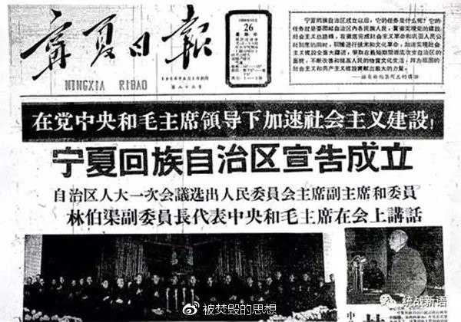
宁夏回族自治区正式成立
在宁夏回族自治区成立之前，宁夏的政治结构依然沿袭延安时代的做法，对宗教人士另眼相看。马震武，西吉县哲合忍耶（俗名血脖子教）门宦沙沟教主，民国时代就曾为了抗议被称为汉族穆斯林而拒绝参加国民代表大会，而今成了新政府的座上宾。1953年西海固回族自治区成立伊始，就担任人民政府主席。1955年西海固回族自治区改为固原回族自治州，马震武继续担任州长。但随着中共政权的稳固，这位虔诚的教主被扫地出门的时刻已经为时不远了。1958年5月，在中共展开轰轰烈烈地反地方民族主义之前2年，马震武就被彻底地被打倒了。一下从固原回族自治州州长沦为反共反人民的极右分子和叛乱分子（马震武参与了1952年的“四二暴乱”策划，但由于反戈一击，最后中共决定不予处理。），被驱逐出体制。
1960年，宁夏自治区主席刘格平因为试图给回族发明一套民族服装，被打倒。最后牵扯了不少人。
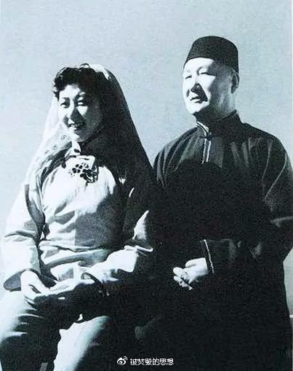
刘格平夫妇和他设计的回族民族服装
但宁夏当年的反地方民族主义的烈度比内蒙古的内人党事件低了很多，只能算是给宁夏的地方民族主义一个警告而已，所以刘格平受到的冲击也小得多，只是调离了宁夏，后重新出山曾任山西省副省长，革委会主任等。
在统战部李维汉的带领下，中共一改过去的政策，开始采取对伊斯兰的全面压制措施，1958年推行的“合坊并寺”，使得宁夏原有清真寺1877座降到了1961年109座。但在共产主义指日可待的气氛下，李维汉的统战理论和他本人对极左政策的忧虑，招致批判也只是时间问题了。自1962年起，李维汉就受到“修正主义”和“投降主义”的指控，1964年李维汉被彻底打倒，其理论“社会主义统一战线、社会主义政党、社会主义合作共事关系、社会主义民族、社会主义宗教和短期消灭资产阶级”被彻底批判，虽然其中有些理论李维汉并不承认是自己最终的结论或者说根本不是本意，但如果认真读读这些理论，显然它们和中共早期民族宗教理论确实脱不了干系。1968年宁夏自治区主席杨静仁被带上“大阿訇的孝子贤孙，死心踏地的穆斯林宗徒”的大帽子被打倒。至此对于回族穆斯林的社会主义改造全面走向激进。
随着时间的推移，更多的清真寺拱北被拆毁占用，回民穆斯林被禁止做礼拜和封斋。1960年开始，宁夏自治区大规模的鼓励回民养猪，随着政策的逐渐激进，开始强迫回民养猪。个别地方回民不吃猪肉不养猪被当作四旧破除。并制定出了“党团员带头养，贫下中农说服养，四类分子强迫养”的工作方针。并将此项政策上升到是宗教制度改革的高度上，而回民是否能够主动养猪则成为其是否进步的标志。1963年开始社教活动中，对于敢于吃猪肉的回民给予公开的奖励。回民食堂被取消，清真灶被撤消。改为一堂两灶。虽然期间政策也有反复，但最终目的依然是打击伊斯兰。1970年，被认为完成了历史使命的中华人民共和国民族事务委员会被撤消。1975年，国务院宗教事务局竟撤销。
中共这一改革伊斯兰的激进政策一直执行到文革结束，那么伊斯兰对中共掌权后对在自治问题上食言，对以消灭宗教为目的的社会主义改造是什么反应呢？简单说就是连绵不绝的暴乱。
西北比较大的暴乱主要分为两个阶段，第一阶段是建国至1951年的青马旧军官勾结投降士兵和教众发动的叛乱，当然这个阶段的暴乱带有仇视新生政权的色彩，不完全是宗教原因。第一次是1950年5月发生在平凉、固原地区的“五八”叛乱，有回族匪徒2000余人参与，领导人为马步芳第82军旅长马云山。2个月后暴乱被平息。第二次发生在1951年4月的西吉县，即“四二”回族叛乱，上万回族人参与，根据史料领导人为原青马部82军骑8旅长马英，西吉县党部执行委员、自卫队中队长马国瑗和宗教上层人士马国琏以及反动教主（所谓“反动教主”即为后来反戈一击的马震武）。与此同时，原青马军所谓投诚官兵也不断在各地展开暴乱。但大都很快被镇压，叛军被击毙近万人，而解放军也牺牲了近2000人。鉴于青马军官的反复，政府改变宽容策略，将所谓投诚青马骨干军官甄别后，于1951年9月23日，对30名青马军官进行了秘密处决。至此第一阶段的叛乱正式结束。
第二个阶段，则完全是自发性的宗教叛乱的性质。1956年在“保族保教”的旗帜下，甘南地区回族发动叛乱，旋即被镇压。1958年，甘南地区再次爆发规模更大的叛乱，参加叛乱的回族人数一度高达数万人，同年年底，叛乱基本被平定，毙伤俘回族匪徒万余人，同时暴乱的藏族武装也被消灭。而由于解放军进入甘南平叛，后方空虚。胡门门宦第六辈教主，广河县县长马国忠于8月15日发动武装叛乱自称‘新编西北救国军’，涉及临夏、永靖、和政等96个乡。25日刚从朝鲜撤回国内的54军134师在有“丁大胆”之称的丁盛带领下增援当地驻军，两个半月暴乱平息，歼灭回敌10034人。1958年11月12日马国忠死于狱中。关于这次叛乱，西北民族学院教授马廷荣留下了一份宝贵的资料，"1958年9月参加甘肃少数民族社会历史调查组工作日记"。有兴趣的朋友可以自己去查找。
这种宗教叛乱，其实在西北始终没有停止过。根据原公安部政治部主任施义之的回忆，仅固原地区自解放至1972年，就发生了9次叛乱。大部分都是以宗教名义裹挟群众的乌合之众。
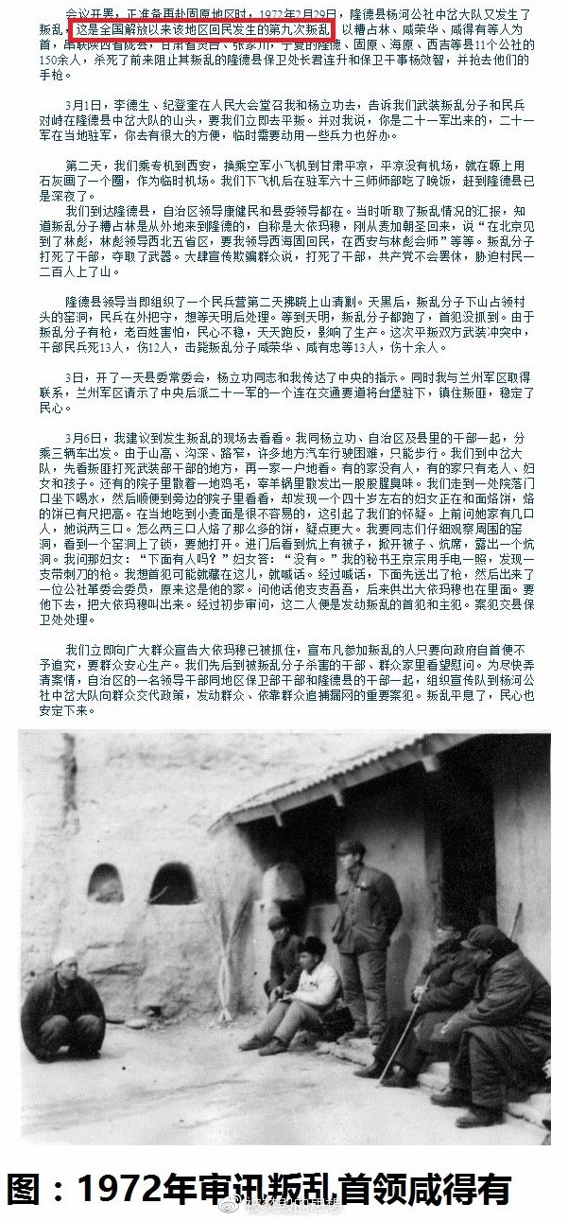
固原地区至1972年至少发生了9次暴乱
而在文革结束前的最后一次可查到的有记载的宗教叛乱，就是1975年沙甸伊斯兰宗教叛乱。这次叛乱的特殊性在于这次叛乱已经不是存粹传统意义上的伊斯兰宗教叛乱，已经开始向现代化组党方式发展的叛乱（沙甸叛乱份子的组织名字为“真主党”）。
另外马廷荣教授的日记里面有一组很有趣的数据，1958年叛乱中回族干部群众的态度，直接叛乱的极端教徒约有7%左右，对暴徒抱有同情心10%，认为暴乱政府有失误46%，剩余地是跟着党走的回族干部群众。为什么说它有趣？因为法国学者也有一组调查数据，法国穆斯林中比较危险的群体，极端虔诚穆斯林占穆斯林总人口的15%。如果我们和58年的数据“17%”（极端教徒和对暴徒抱有同情心的教徒）对比就会发现惊人的相似。我们知道古兰经的糟粕必然催生极端教徒，那么这个15%的比例是否是极端教徒在伊斯兰中的比例，值得我们认真研究，因为他们伊斯兰和非伊斯兰的简单二元极端世界观必将成为整个社会不稳定的因素。
当我们回顾从解放到文革这段历史，就会有以下几个发现。首先中共的民族理论的基础并不牢靠，以欧洲一族一国为出发点的马列民族理论和依托苏俄国情设计的民族国家架构在中国显示出了严重的水土不服，再加上不合格的研究人员做得都是命题作文，政宣论文，结果自然是创造的理论牵强附会，漏洞百出。实质上导致为伊斯兰拓展发展空间。而其后延安时代根据这个理论创造的回族自治的政治体制和回族军队体制，都不可避免的带上了伊斯兰的印记。但这种理论上缺失，并没有带来什么立刻的损害，因为这只是面对强大敌人实现全民共产族的权宜之计罢了，后来事态的发展也证明了这一点，伊斯兰被严厉的打压。直至文革的结束。
延安时代只是为了统战而创造的短视理论，依据这个理论创造的新民族“回族”，回族自治政府和培养的回族干部，为今天的工作造成了很大的困扰。因为文革结束后，回族民族理论中共产主义改造部分被否定之后，保留下来的就是延安时代的理论和政策。而延安时代留下的隐患一下子就暴露了出来。首先此理论大谈以教立族，承认回族的伊斯兰属性，直接的后果就是培养了一大批带有民族主义思想和伊斯兰思想的回族党员。而1958年以后开展的无神论教育和反族教绑定运动，从后来回族老干部对沙甸事件文过饰非、有意无意为伊斯兰打掩护的态度上来看，显然这些整风运动对早就被洗脑的老回族干部影响并不大。而且更大的问题是这些老干部将其对伊斯兰的情怀在体制中一代一代地传承了下去。观察一下体制内的回族干部对清真食品的态度，对伊斯兰渗透体制问题的态度，对去汉化回归阿拉伯/波斯的态度，对死后要去见真主的态度，就知道这些问题的普遍性。而从党的角度而言，错误的理论带来的效果就是无神论政党在看到自己的党员大搞宗教活动和到处展示宗教情怀之后，却熟视无睹见怪不怪。第二为伊斯兰在中共体制内生存提供了一个样板，如果我们对比一下，我们就会发现延安时代伊斯兰获得的支持和发展态势和现在中国发生的情况极端相似，而且很清晰的可以看出，体制内的某些人就是想把时钟调回的延安时代，好在体制内成立又一个世俗的伊斯兰自治政府。那么他们是否想建立一只类似于回民支队之类的穆斯林军队呢？答案是当然。不过我想随着就最近中央已经意识到问题的严重性。2019年10月1日国庆阅兵，战旗方队中的回民支队军旗被取消就是一个很好的例证。回民支队这支特殊时期的特殊部队，不把“马本斋的信仰到底是什么？”谈清楚，不批判民宗委下属官媒民族报的“ 他是一个地地道道的灰族人，有着自己本民族神圣的信仰；他还是一个忠诚的共产主义战士"这种族教绑定，无神论思想和有神论思想绑定的说法；不把“随军阿訇”谈清楚，就肆意宣传回民支队就是包藏祸心。
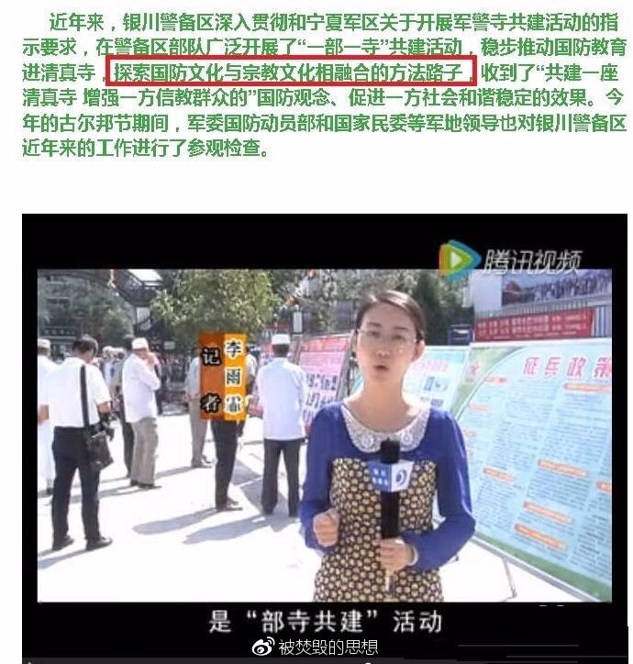
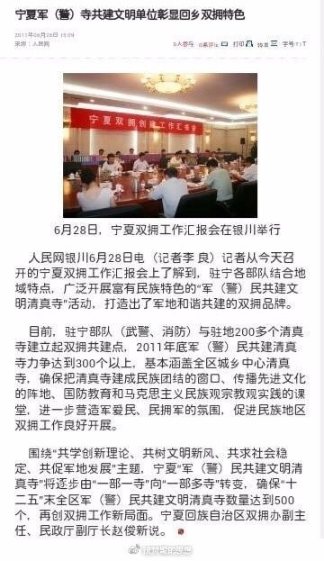
伊斯兰试图染指军队
中共关于回回民族的完整民族理论，已经在文革之后被宣布失败，全民共产族彻底沦为了乌托邦。可是后续的理论工作并没有跟上，而是接着使用延安时代的理论，殊不知这个理论只是一个被腰斩的残缺版本。这个理论带有严重的漏洞，是本着现实主义实施统战的妥协产物，以教立族和族教捆绑是个致命的死穴。因为高度汉化的回民以教立族，为了突出民族特点，就必须承认伊斯兰属性是回族的民族属性，反过来就必须承认族教绑定，就必须承认要发展回族就必须发展伊斯兰，就必须承认回族党员一定是个伊斯兰社会主义者。那么所谓反泛清真，反泛伊斯兰，在回族伊斯兰党员的掣肘下，根本就是不可能完成的任务。
所以针对现在西北的乱象，对于中共而言，必须首先废除延安时代的民族理论，重打鼓另开张，淡化回族的观念，压制伊斯兰使其处于停战状态，才能真正解决问题。不过值得高兴的是，虽然并不全面，但显然党已经模模糊糊地意识到了这些问题。
第六十二条 对信仰宗教的党员，应当加强思想教育，经党组织帮助教育仍没有转变的，应当劝其退党；劝而不退的，予以除名；参与利用宗教搞煽动活动的，给予开除党籍处分。
——《中国共产党纪律处分条例》
最后我说点题外话，中共的民族理论在改开前是完整，没有给伊斯兰留一丝余地，所以有些人总是把今天的乱象归为老一辈无产阶级革命家的错误，并不公平，更不能把错误归结到个人头上。中共的民族理论的问题是共产民族理论整体出现问题之后引发的，但由于理论缺陷导致理论失败，所以改开以后的后来者否定了他们的理论，然而后来者只是从老理论中挑出一段加以采用，而未作深入思考进行修正，这种摸着石头过河的消极态度显然不是一个积极的态度。现在出了问题，显然主要责任在后来者。

第一章 附录一 伊朗同样是神权国家
伊朗有着灿烂的古文明，同时近几年其一直占据在对抗伊斯兰国的最前沿，尤其它也是中俄美欧大国博弈的一个重要棋子，所以国内的舆论报道总是对伊朗偏爱有加，似乎什叶派的伊朗是一个世俗伊斯兰的典型代表。那么真实情况是什么呢？伊朗真的是伊斯兰世俗的代表吗？答案显然是否定的，伊朗是政教合一的神权国家。在针对卡费乐平民的恐怖主义问题上，什叶派圣战者的支持态度和逊尼派伊斯兰圣战者没什么区别，要说区别只是在程度和敌人不同而已。而且更重要的是它和沙特在遵循沙利亚教法上没有分别。
Atefah Sahaaleh出生于伊朗，4岁的时候母亲去世，而她父亲则是一个瘾君子，根本无力抚养她，所以她和她的祖父母生活在一起。可是他们关系相处的并不融洽，这导致Atefah经常在街上闲逛。
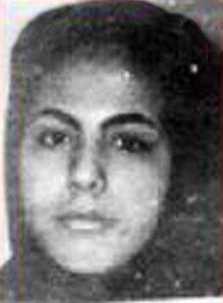
Atefah Sahaaleh
在教法森严的伊朗，Atefah这样一位到处闲逛的单身少女被当地宗教警察盯上是迟早的事情，13岁那年，她第一次因为沙利亚法中的贞洁罪被捕，当时她正和一个男孩单独坐在车里。这个事件最终的后果是，她被判处100下鞭刑。其后她也多次因为所谓这个或者那个贞洁问题被捕。
不过在她第一次被释放后不久，她被一个51岁的已婚男人的强奸了，并且在随后的3年里，这个男人反复多次强奸了她。
2004年16岁Atefah第四次被捕，这次她和那个老男人的关系被曝光，伊朗的宗教警察并没有采信她被虐待和被强奸的辩解，按照伊斯兰的传统，男人的话语更有权威性，所以那个51岁男人的说法被法院采信，完全是Atefah主动的，是Atefah穿着暴露故意勾引男人。而且女孩9岁是伊斯兰沙利亚法认可的结婚年龄，所以她的未成年问题在伊朗也不是一个问题。
对于这样一个道德败坏女孩，伊朗宗教警察和法院也早就想整治一下她了。他们编造了一个当地居民的请愿书，要求严惩这个坏女人，也没有给她请律师。在审判过程中，Atefah在意识到自己要被再次判处违反沙利亚贞洁罪的时候，犯下了一个可怕的错误，她扯下了头巾，并把鞋扔向了法官（扔鞋在伊斯兰中是对对方极大的侮辱）。这个举动激怒了法官，他很快下达了死刑判决书，并且为了能不引发争议地处死她，法官把她的年龄改为了22岁，并亲自送往最高法院。2004年8月15日，Atefah Sahaaleh被公开处死在一个公共广场上，为了增加她的痛苦，用的是吊车，一点一点把她吊上去。
Atefah的死在国际上引发重大反响，导致伊朗政府最终承诺不会再处决未成年人，但沙利亚贞洁罪依然是神圣的。
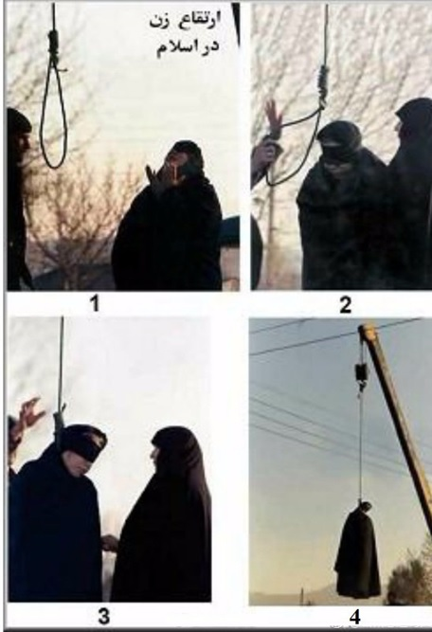
Atefah Sahaaleh 被执行死刑

第一章 附录二 土耳其的重新伊斯兰原教旨化
土耳其是世俗伊斯兰国家的典型代表，其自从凯末尔建国起就和双泛问题（泛伊斯兰和泛突厥）纠缠在一起。泛突厥是民族问题，也是土耳其支持的一项长期国策，这个暂且放到一边。本篇重点谈谈土耳其伊斯兰原教旨主义重新崛起的问题。就此我们可以看到一旦放松对原教旨主义的束缚，世俗伊斯兰在伊斯兰原教旨主义面前是如何的不堪一击。而埃尔多安重新原教旨主义化土耳其的手段，建清真寺和伊斯兰化教育系统，对中国则具有极大的警示作用。
土耳其现任总统埃尔多安及他的组织与穆斯林兄弟会传承关系十分紧密。穆斯林兄弟会诞生于1928年的埃及，属于逊尼派的原教旨主义运动。 其口号为：“安拉是我们的目的，先知是我们的领袖，《古兰经》是我们的法典，吉哈德是我们的战斗，为目的而牺牲是我们的理想”。穆斯林兄弟会的原教旨主义只是相对当年的伊斯兰世俗化运动，与现在的原教旨主义还是有区别的。其主要区别在于它认可西方的科学，只不过他们认为社会必须是建立在伊斯兰教基础上的。如果我们将凯末尔当作世俗伊斯兰的代表，沙特代表极端保守伊斯兰，那么穆兄会的位置大约排在距离沙特四分之一远的位置。
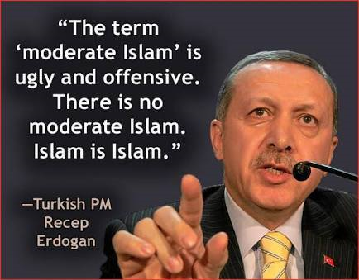
埃尔多安：温和穆斯林是丑陋和冒犯的词语。因为没有温和伊斯兰这种说法，伊斯兰就是伊斯兰
但是无论怎样，在世俗伊斯兰看来，穆兄会和沙特瓦哈比都属于一丘之貉，都应该被严厉打击。1946年土耳其党禁解除，伊斯兰成为各个党团进行群众动员的工具，穆兄会的党团蜂拥而起。而在此以后的岁月里，土耳其军方始终扮演着遏制伊斯兰发展的角色。其具体事例就是1960年、1971年、1980年的纯军事政变和1998年的软军事政变，其中后三次带有显著的反伊斯兰原教旨主义色彩。
1996年带有原教旨主义色彩的繁荣党上台, 随即在军方软政变的逼宫下下台，1998年土耳其宪法法院宣布取缔繁荣党。繁荣党随即改名贤德党，2001年该党再次被取缔后发生分裂，其中支持所谓相对“温和”观点的群体，后来发展成为了埃尔多安的正义与发展党。
2001年土耳其爆发经济危机，为埃尔多安的正义与发展党赢得大选创造了条件。埃尔多安2003年出任总理，正式开始了他回归伊斯兰原教旨主义之旅。
埃尔多安以伊斯兰为根基，大力扭转土耳其开国总统凯末尔制定的世俗政策，回归伊斯兰教义。在此过程中，他主要采取了两项重要措施，一是建清真寺；二，建宗教学校。
土耳其在2003年至2013年间，修建了17000座新清真寺，总数达到了9万座，约850人每座（土耳其人口7900万），考虑到土耳其有7.5万座清真寺属于历史遗留，埃尔多安建造清真寺的速度是惊人的。而且土耳其清真寺的数量，远远超过伊朗和埃及。伊朗的清真寺数目为4.8万座（伊朗人口8000万），埃及为6.7万（埃及人口9600万）。不过即使如此，与中国相比，土耳其差的还不是一点半点，中国2014年拥有清真寺39135座，大约600人/座。
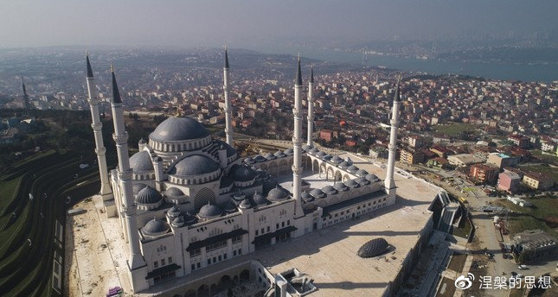
埃尔多安批准修建的土耳其最大清真寺Çamlıca Republic Mosque
其次，埃尔多安改革了土耳其的世俗教育体系，大力发展宗教中学，软硬兼施（进宗教学校，不要考试，而且给补助），诱导青年学生进入宗教学校学习，宗教中学的数目从2002年的450座，增加至2015年的1961座，人数从2002年的6.5万人暴涨至今天的约130万人。将宗教教育推广至未成年学生。反观中国，在教育上，中国的伊斯兰自然遵循同样的策略，加紧渗透青少年教育体系，打着各种阿拉伯语学校旗号的经校遍地，清真寺假期读经班基本已经在各个清真寺普及。当然如果能进入国家的中专学校系统，那么念古兰经是中国政府给钱的。
经过几年对民众的伊斯兰强化教育，2010年埃尔多安废弃了世俗的大学里禁止穆斯林妇女带头巾的禁令。2013年放弃了公务员禁止佩戴头巾禁令，但司法部门、军队和警察除外。2016年之后，司法部门、军队和警察的禁令也都相继被取消。更为嚣张的是土耳其政府反复试探童婚问题，试图依据古兰经将9岁定为法定结婚年龄。
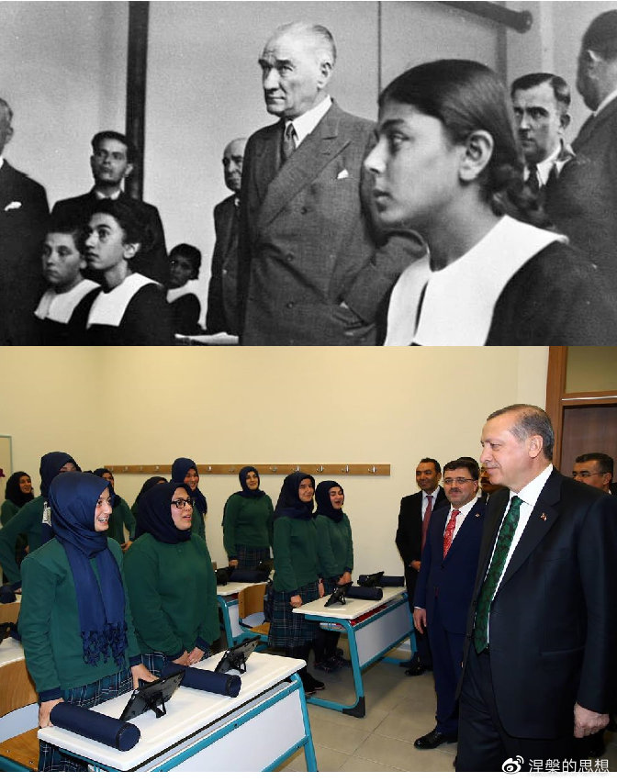
上图为凯末尔参观学校，下图为埃尔多安参观学校
埃尔多安伊斯兰化的举措，不仅增加了信众，更重要的是极大增加了他自己政党的实力。2016年7月土耳其军方发动政变，试图推翻埃尔多安，结果导致大批群众上街抗议，即为硕果之一。而凯末尔建立的世俗的捍卫者——土耳其军队，在厌倦反复政变推翻伊斯兰政权后，试图在民主政体下与伊斯兰和解共存的希望不仅没有实现，自己也被彻底的瓦解，政变不过是垂死之前的挣扎而已。
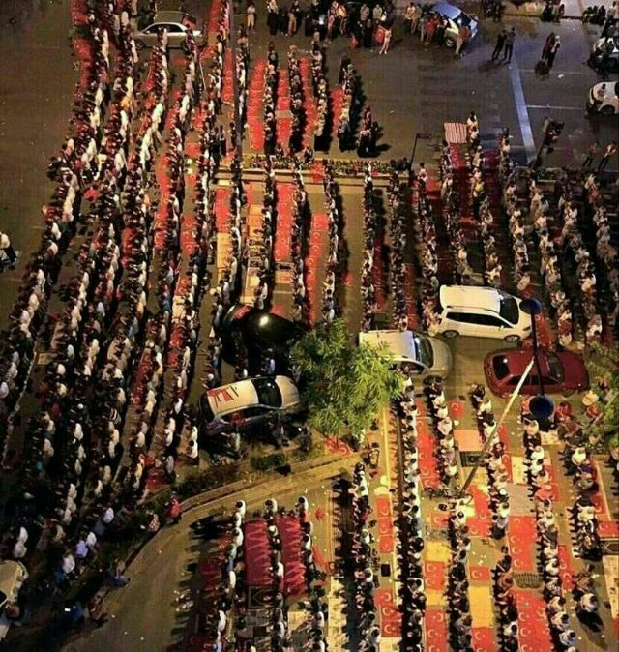
政变当夜凌晨在大街上抗争的埃尔多安支持者，在百忙之中依然按照教义做早礼拜
伊斯兰主义者以半世俗的面目出现，通过民主选举上台，最终的目标是将国家转变为彻彻底底的伊斯兰国家，让《古兰经》与圣训成为家庭和国家的核心价值观。短短10余来埃尔多安就重新伊斯兰原教旨化了土耳其，完全击垮了世俗的保卫者军队。
世俗的土耳其重归伊斯兰原教旨主义基本已经进入了倒计时。

第一章 附录三 穆斯林内部的歧视问题
虽然古兰经教育穆斯林要人人平等，但在阿拉伯人眼中的穆斯林并不完全平等，就更不要说异教徒了。纯种的阿拉伯人自然是最高贵的，因为穆罕穆德是阿拉伯人，古兰经是阿拉伯文，阿拉伯人视古兰经为他们的文化遗产，也自然产生轻视其他非阿拉伯穆斯林的心态。那么从这个角度看，非阿拉伯裔的穆斯林去指导阿拉伯人去修改伊斯兰教义，无异于痴人说梦。
沙特有很多黑色皮肤的所谓阿拉伯人，大多是过去阿拉伯人贩奴时留下的奴隶后代，还有一部分黑色沙特人是阿拉伯人和黑人混血的后代，当然还有少部分后来的黑人移民。他们在沙特的社会地位远比纯种阿拉伯人地位低。
对外来说，西方的穆斯林无论黑白地位最高，中国日本等国其次，南亚的最低。非洲的黑人穆斯林也比较低，由于阿拉伯人贩卖黑人奴隶历史悠久，所以阿拉伯语奴隶一词，用作俚语时就是黑鬼的意思，和美国的那个N-word是一个意思。
亚洲穆斯林的排名主要与肤色有关，当然所在国的经济地位也有影响。在沙特，地位最低的是来自印尼，巴基斯坦/印度，孟加拉的穆斯林。最后这三个国家穆斯林的排名主要还是靠肤色，孟加拉的穆斯林地位最低，因为他们的肤色最黑。
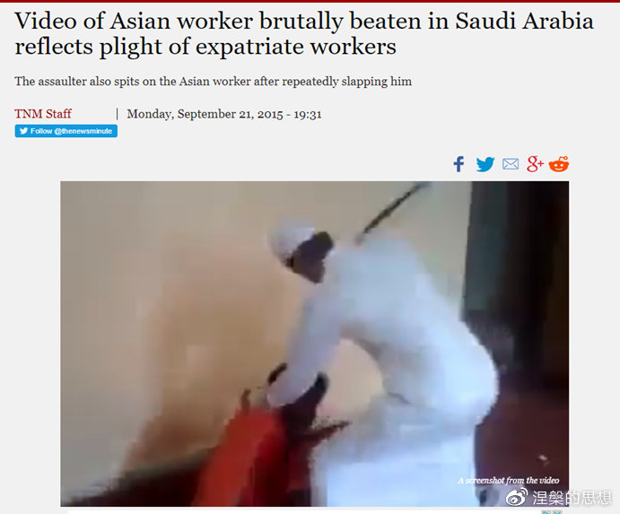
一名沙特人在鞭打他的南亚仆人，因为这个仆人和他的老婆讲话了

第五章 附录一 自下而上的伊斯兰化
中国的伊斯兰化过程是一个十分特殊的伊斯兰化进程，它是由自下而上和自上而下两个伊斯兰化进程互相配合进行的，而这两个进程的推手一个是穆斯林自己，一个是中国政府。本篇和下篇文章主要想展示一些伊斯兰化的实例，虽然不可能涵盖所有内容，但至少可以给读者一些中国伊斯兰化的直观感受。请注意这些实例可能有些已经有所改观，甚至被废止，但并不妨碍我们把它们当作一些典型的实例来认识中国伊斯兰化问题。本篇我们首先来关注一下穆斯林群体自下而上的伊斯兰化进程。下一篇我们再来探讨一下政府推动的自上而下的伊斯兰化进程。
自下而上是指穆斯林自我进行的各种吉哈德，以便伊斯兰化当地社会人文环境。这是伊斯兰教义决定的。越虔诚的教徒，这种伊斯兰化中国的责任感也就越强，作为穆斯林这是他自己无法选择的。结合上几篇文章我们知道，伊斯兰化的重要里程碑是封闭并宗教化一个社区，在中国其手段主要有五个，首先是清真食品，其次建设清真寺，三是未成年人经校的古兰经教育，四回归阿拉伯传统，阿拉伯语语言，阿拉伯服饰。最后当社区封闭，政治力量形成，万事俱备之后，就是用沙里亚入侵世俗的开始。
那么这些手段背后的逻辑是什么呢？首先清真食品是伊斯兰化寄居地的开始，当清真食品概念中隐藏的两级世界的概念被灌输到普通穆斯林的心中之后，清真食品就演变为清真价值观，清真生活；清真寺开始大规模修建，穆斯林聚居区开始出现，未成年人经文学校开始出现，猪肉酒等禁品被从此社区的各个角落包括社区内的商家中清除出去。紧接着清真概念必然开始扩张至各种生活用品，清真企业的招工领域，穆斯林专用设施出现，通婚被打断，歧视卡费勒异教徒成为普通穆斯林普遍认可的价值观。在价值观统一之后，穆斯林作为一个宗教团体就开始将族教绑定的内涵带入到现实生活中，脱离寄居地的本土语言本土服饰本土风俗的现象开始出现，至此以清真寺为中心穆斯林聚居社区开始形成，以阿訇为中心的社会结构初步形成，而这种伊斯兰化进程必然导致非穆斯林开始大批搬离此区域，那么此时封闭社区的雏形就初步形成了。形成了社区，也就意味着政治力量的形成，伊斯兰争取政治权力的时刻也就到来了。下面我来展示一些具体例子（备注：本版由于图床限制所有例图都被省略）。
首先我们先来看清真食品，这是伊斯兰化初期最关键的步骤。也是自下而上伊斯兰化初级阶段中穆斯林个体能动性最大的一件事情。因为这是在世俗和伊斯兰之间构建藩篱的开始。
当然清真食品的推广，不可能完全靠自觉自愿，关键是形成一个互相监督的网络，个人之间相互监视。而这个网络显然必须有组织支持，那么这个组织的核心就是阿訇，其办公地点就是清真寺。伊斯兰组织以居高临下的姿态监视着社区的各个角落，其重点是监视社区内的商家。虔诚穆斯林以当地组织为强大的后盾，自发执法，当遇到比较强大阻力的时候，以清真寺阿訇为首的组织就会亲自出动，组队进行执法。
当清真食品初步规范了聚居地穆斯林的价值观之后，大规模的未成年人经文学校就开始出现了，经文学校的主要目标当然是下一代，但其对孩子父母的影响也绝对不会小，如果是以前不大接触古兰经的孩子父母现在也一定有机会和孩子一起阅读古兰经，对所谓宗教服饰不太注意的父母也应该从孩子老师的口中得知如何规范宗教服饰乃至宗教生活。
在中国，经文教育的主要形式是打着语言或民族教育旗号的各类经校。一是以清真寺为单位，开办短期经文培训班，二以清真寺为主导开办民间全日制经校，三是穆斯林个人投资建所谓民办阿拉伯语学校，最后这类经校很多获得了阿拉伯国家资助的学校，其中宁夏穆斯林语言学校（现改名为宁夏国际语言学校）就是一个典型代表。而且最后这类挂羊头卖狗肉的经校很多获得了政府的中专资质，也就是说他们由此获得了政府资金方面的支持。另外这类学校在进行阿拉伯语言学习的同时，都不约而同地将阿拉伯服饰和风俗向年轻学生推广。
当这两点完成的差不多的时候，要求大规模建设清真寺则成为重点。与之相对应的例子是西北清真寺以雨后春笋的态势遍地开花。清真寺的大规模出现意味着社区开始封闭。
当一个一个的封闭社区开始形成，也就意味着伊斯兰传统的政治单位也就形成了，当这些政治单位通过清真寺这个节点联网完成之时，就是伊斯兰在当地形成政治力量之日。此时贯彻伊斯兰沙里亚法的日程也就搬上了日程。清真立法期间，大批体制内回族精英无论党派无论所谓公开的信仰异口同声支持，没有一个主观能动性的态度，很很难达到如此步调一致的。而显然这一举动不是一时兴起，而是长时间积累而来的，如某些所谓回族党员长期要求对宗教容忍，乃至公开传教的行为早就有案可查。
在这个伊斯兰化进程中，贯彻清真生活和沙利亚法，必然引发和世俗的冲突，那么展示伊斯兰的力量，如当街礼拜，或者一点点低烈度的暴力则是必须的。当然有的时候可能控制不好，而导致大规模暴力事件。
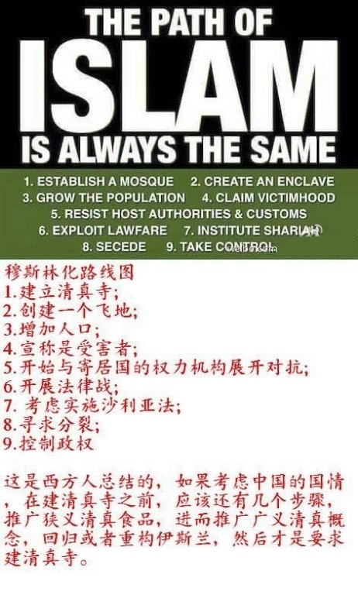
穆斯林伊斯兰化寄居地路线图

第五章 附录二 自上而下的伊斯兰化
近年来中国伊斯兰化的速度深度广度确实是一般世俗国家所无法比拟的，在中国伊斯兰的规模和组织协同程度远远把欧洲甩在后面。在此背景下，中国伊斯兰自己也膨胀至将其目标从原来的封闭社区转为绿色西北，绿色中华的地步。可荒谬之处在于在追求绿色中华的旗帜下，我们却看到信奉马列无神论者身影。这种荒诞的景象究其原因只有一种可能，民族宗教理论和政策已经被两面人操纵了。显然这是一个很严重的立论，那么在继续深入探讨之前，有必要考证一下政策是否在整个回族群体中强化宗教意识和支持伊斯兰扩张现象真正存在，倘若存在我们再讨论一下郑府在推动中国伊斯兰化过程中到底扮演怎样的角色。
上篇里我们讨论了自下而上伊斯兰化中最常见的手段，主要有清真食品，宗教教育，清真寺，封闭聚居区和法律伊斯兰化，其实自上而下式的伊斯兰化也依然脱离不开这条主线。
清真食品
我们先来谈谈清真食品，我们知道清真食品含义复杂，在伊斯兰化寄居地的伊斯兰化过程中扮演着排头兵和护卫兵的重要角色。以清真食品为起点聚集教众，深化宗教，担任着将狭义的清真概念（清真食品中的清真概念）拓展成为广义的清真生活（沙利亚法监督下的生活）的重任，也就是说清真食品是强化宗教意识最初始最有效的工具。所以清真食品对伊斯兰具有特殊含义，是伊斯兰化寄居地的最重要举措，两面人推广清真食品的基本套路是，确立法规，给予优惠政策，郑府强力监管，借泛清真发展自己的清真工业体系和推广清真生活，并用清真食品划定具体的地域边界，宣示伊斯兰在某地域的主导地位。
首先看清真食品的法律法规，2016年搞清真立法最积极的宁夏，其清真管理条例可以说是中国最严格宗教食品法规，不仅规定肉类屠宰必须由阿訇操刀之外，还拓展至最终产品的上下游企业，乃至招工等领域。如原材料采购和运输储存有严格的宗教标准要求，对企业的建筑形制（比如厕所）和穆斯林雇工比例做了严格的规定。清真立法失败以后，宁夏就一直想将其清真管理条例的地方标准变成国家标准。无果之后，以宁夏为龙头又风风火火地弄了一个九省市《清真食品认证通则》的通用地方标准，包括宁夏，甘肃、青海、陕西、云南，河南、四川，天津和辽宁。实际上还是打算变相推行它的清真地方标准国标化。9省地域如此广大充分说明了宁夏已经不甘于仅仅封闭西北，而是要积极进取，让清真遍地开花，它要的伊斯兰经济圈，它要的是绿色中华。

第五章 附录三 清真食品监察大队的前世今生
备注：由于图床限制，对不重要的配图进行了省略
2019年7月3日，兰州市清真食品管理办公室更名为兰州市清真食品执法队，市民宗委领导班子成员为其举行了挂牌仪式。随后根据未经证实的消息，此事在网上被质疑后，牌子已被摘下，但执法队这个机构还是否存在暂且未知。这个机构改名事件的特殊之处在于兰州民宗委已经不满足“清真食品管理办公室”这样一个简单的行政机构名称，而是要将以前在灰色地带执法的遮羞布彻底揭去，明明确确地索要单独执法的权力。可是即使是民宗委本身，在法律上也是一个没有任何执法权的机构。要弄明白其中的奥妙，我们就必须谈谈民宗委与清真食品相关下属机构的来历和构成，才能明白为什么说相关机构是一个带有宗教性质的机构，为什么说它是一个试图抢夺执法权的准宗教警察组织。在大家对这个半宗教性质的组织有一个比较清晰地认识之后，大家就可以更深入思考一下，清真是怎样从一个似乎是不经意的屠宰概念，慢慢地把触角伸入到世俗法律当中，并开始夺取执法权的。从而最终使我们对政府推动的伊斯兰化进程有个具体的认识。
一般说来根据清真食品管理办法，各地民宗委会下设一个“清真食品办公室”，这个办公室会再下辖一个官支民办的 “清真食品监察大队” 。有个别情况，清真食品办公室也被命名为“清真食品执法督察队”，或者清真食品执法检查队”，虽有打擦边球嫌疑，但主体依然是检查队，而不是执法队，究其原因是它本身没有执法权。本文我们重点考察一下这个官支民办的 “清真食品监察大队”。或许很多人认为这个跟清真食品有关的民宗委的下属机构完全是某几个地方的个例，但实际上它早已如星星之火，在中国呈燎原之势。而且还在以极快的速度四处蔓延。这个组织不仅出现在所谓的穆斯林聚居区，而且频繁出现在非穆斯林聚居区。下面这几则新闻中，我们可以看到的行政区域包括：甘肃甘南藏族自治州， 河南漯河市邵陵区，甘肃崇信县， 河北孟村回族自治县，河北黄骅，沧州、廊坊、保定等。从行政区上看，这个组织已经扩散至县/区级别。
“清真食品监察大队”扩散范围如此之广，如此之深。没有政府机关的直接支持，显然不可想象。而这个政府机构，从上面几个图中很容易就可以找到答案，那就是各级省市县的民宗委。当然没有更高级的政府机构的支持，这些下级机构也不会如此恣意妄为。例如早在2007年宁夏回族自治区的政协委员就提出成立“统一的清真食品执法大队”的建议，其后宁夏省级部门表示强力支持，随即此种组织机构开始向其他省市扩散。
那么这个名曰“监察”的组织是否真带有宗教色彩？当然有。因为“清真食品”这四个字本意就是指合乎伊斯兰沙里亚法定义的食品，没有宗教人士把关，自然也就失去了 “监察”的意义。所以说这是一个打着世俗政府机构招牌的宗教组织，应该一点都不为过。
这里紧接着就牵扯出来另外一个重要问题，'清真食品监察大队”有没有执法权？答案是不说全部，很多地方还是有的。下图表述即为中国清真食品监管执法现状，执法主要由两个主要部门进行执法：工商管理部门和民宗委的直属的“清真食品监察大队”。
但在现行法律框架下，民族事务部门是没有执法权的，它应该主要负责清真食品准营证和清真食品标志的发放，组织清真企业的培训。因为民族事务部门没有执法权，所以一般来说它有一个清真食品办公室或类似机构，协调和其他部门联合执法的问题。这个办公室是国家正式编制，比如银川市行政审批服务局副局长强娟升值之前的职务，就是自2008年起担任的银川市清真食品管理办公室主任（2017年由于强娟在强化清真管理工作上的出色成绩，她被评选为全国人民满意公务员）。当然它也有别的名字，如“沧州市新华区清真食品管理执法检查队”即是国家正式编制（这里请注意这个沧州这个组织依然是检查队，而不是执法队）；而清真食品监察大队一般说来，多为多为官助民办的机构，归清真食品办公室管辖，如辽宁省清真商业食品管理协会下属的清真食品监察大队。当然由于公共财政限制，清真食品办公室之类的组织编制不可能太大。比如沧州组建的清真食品管理执法检查队是个4人编制的单位。
为了弥补人员的不足，伊斯兰教徒志愿者在官方组织下成为清真食品办公室的二级组织，即清真食品监察大队，其成员就是我们常听说的“清真食品监督员”。河南项城清真食品监察大队集体照是一个很好的例证来展示清真食品监察大队的宗教属性。而2012年河南全省在册的义务“清真食品监督员”共有二千余名。
河南项城清真食品监察大队集体照
这些对宗教充满虔诚态度的监督员，其工作热情是其他政府部门和非教徒相关工作人员无法比拟，尤其是一些退休教徒，除了每天查清真，就是查清真。可是新的问题出现了，就是他们高涨的宗教工作热情，和政府执法的速度产生了巨大矛盾，因为清真食品检查执法必须由几个部门联合执法，显然不是如此简单迅速的事情。况且工商和食品安全等部门对不属于自己职责范围内的宗教事务的管理首先明显丈二和尚摸不着头脑，其次可想而知自然也就缺乏宗教热情。也正式因为如此，具有执法权的政府工作人员表情木讷地为教徒执法站台是我们经常能看到的场景。
联合执法的低效率，自然引发了民宗部门和宗教团体的不满意。于是是民宗部门就开始利用手中的权力偷偷授予自己执法权。于是我们看到了第二种执法形式，抛开其他部门的民宗部门和伊斯兰宗教势力两家联合执法。
伊斯兰教徒本来就有自己上街执法的冲动，当这个门一开，作为清真食品监察大队根基的教团也就偷偷把民宗部门的鸡毛令箭插到了自己头上，也动不动自己也过一把上街执法的瘾。例如2017年元月22日，河南平顶山市鲁山县境内清真寺组织的清真食品督查小组单独上街执法。上行下效，个别虔诚的所谓清真食品督查员自行执法也时有发生。
至此我们可以很清楚地看出，所谓“清真食品监察大队”是在民宗委领导下的“执法”机构，整个机构在全国范围内基本已经初具规模。又由于其组成人员多为宗教人士，所以毋庸置疑这是一个带有“宗教警察”性质的组织。那么它到底怎么来的？成立它的法律依据是什么？那就要好好看看它的前世！
要想了解“清真食品监察大队”的前世，就必须谈谈宁夏，因为后来民宗委在全国推广的各项政策，如果刨根的话，都能追到宁夏头上。宁夏是有计划，有系统在中国搞穆斯林化的始作俑者。明白了宁夏，也就明白了民宗委政策的逻辑与实施路线。
回族以教立族，汉化严重，缺乏现代科学意义上定义民族的要素，所以宁夏的回族学者为了本民族的发展和壮大，发明了“伊斯兰是回族民族属性”的说法，而体制内的回族精英则开始大肆发展伊斯兰。
通过以前的讨论，我们知道伊斯兰千年以来第一个不变的法门就是清真食品。宁夏2002年通过了自己的《清真食品管理条例》。虽然它并不是第一个通过清真条例的省份，但之前的条例大多属于泛泛之谈。虽然有2-3个省提出监督员的概念，可大都指单位公司聘用的内部少数民族员工作人员，即内审员。而2002年宁夏通过清真食品管理条例，则是一个里程碑式的事件。这个条例第一次明确提出聘用清真监督员对社会进行全面监督，标志着中国地方政府正式将宗教人士引入法规体系。不仅如此，2017年宁夏政府细化管理条例，不仅对清真食品制作，厨房设施，储存运输，雇用人员等做出了详细的规定，而且对监督执法权限给与了明确的定义，实质上还是努力试图给自己的清真执法队，以及执法寻找法律基础。第三十条最后一个条款，将民宗部门和另外两个具有执法权的单位并列，明显是为了给没有执法权的某委预留了一个未来可以执法的缺口。
2013年，宁夏牵头五省（区）发布《清真食品认证通则》，此通则为地方强制标准。2016年，共有9省/市联合颁布了《清真食品认证通则》，争取不正当竞争的特权，并开启了全国范围内推广泛清真的大门，试图组成中华伊斯兰经济圈（请将九省/市边界在地图上画出，一望便知）。这些强制地方标准标志着清真概念开始为彻底进入国家级世俗法律体系进行热身准备。
2016年3月，宁夏在完成区内各大小聚居区的初级清真化任务之后，终于开始试图挑战整个国家的世俗法律体系，提出清真食品立法，为伊斯兰化中国和清真概念进军全国铺路搭桥。当然倘若此法通过，那么“清真食品监管大队”这个名不正言不顺的机构，就再也不用隐藏在清真条例之下，可以正大光明地上街单独执行教法。然而他们对形势的估计太乐观，纵然有各类专家和官媒大唱赞歌，但这个带有宗教含义的法律在民间遭到强烈抵制而失败。随即他们希望将清真地方标准转为国标，依然失败。再下来就是提出“城市民族工作条例”修订版，同样遇到了强烈的阻力，最后悄无声息了。
由此我们可以看出监察大队的成立和获得执法权的的基本思路，以聚居区为先决条件，无论大小，有回穆的地方，一旦条件成熟，比如新清真寺建好，西北来的保守阿訇就任后，当地某委就会想方设法筹建这个组织，试图用宗教监督规范普通回族人的生活，用执法机关为自己勾画宗教疆界，而全然不顾国家机关里成立宗教执法机构，根本就是满纸荒唐。
就算退一步，民宗委根据清真食品管理条例聘用的宗教食品监督员，本来的主要职责是为工商等政府部门提供信息，建议、提供宗教知识服务，属于无执法权附属人员。可在某委的支持下，这些人员却抱团成立了一个独立的组织，脱离与原执法单位的依附关系而自成系统，关键还糊里糊涂地拥有了执法权。现在虽然谈不上羽翼丰满，但至少在全国范围内可以称得上初具规模，不仅在大一些的回族聚居区，即使在人数比较少的地方也已经成长为常备的正规执法单位。例如河南漯河市邵陵区和甘肃甘南藏族自治州，回族人口分别只占全区/州总人口的2%和7%，却成立所谓执法队。同时他们还试图以各种形式积极向华北华南等规模较小的回族聚居区渗透。内地的回族精英们也坚持不懈地提建议和提案，要求建清真寺，组建执法大队，进行地域扩张。
随着民间反对的声音越来越大，宁夏的9省/市清真同盟瓦解了，近期也没见到民宗部门和教团组织单独上街执法的报道，能见到的大多为联合执法。可是问题解决了吗？显然么有，宗教进入世俗法律体系的问题没解决，各省市清真食品管理规定还都存在于政府的法律法规中，清真监察大队也都依然存在，将清真问题偷偷归入食品安全的做法依然如故，并且变成了清真食品监察“曲线救国”的一种手段，“2018年河南省食品安全工作要点的通知”，堂而皇之的将清真问题归入食品安全中。那么请教有关部门“宗教食品”怎么就成为了食品安全问题？吃错了“宗教食品”会引发疾病吗？对具有执法权的食品药监部门的进行宗教培训合适吗？
穆斯林化进程有一个显著特点，教义可以助你前行，然而想主动停下脚步却是难上加难。这也是为什么在清真立法失败以后，这么快又推出了一个清真国标，紧接着又推出“城市民族工作条例”的原因。这个工作条例的本质是移民优惠条例，是促进在非穆居住区内整体内嵌穆斯林社区的条例，是清真食品清真企业保护发展条例，是各级民宗委要求独享权力的条例。如果伊斯兰在各个大城市都站住脚跟，通过开展不正当竞争，发展清真食品，建立清真企业，发展壮大，最终以点带线，以线组网，完成伊斯兰化。那么那个时候再谈立法，再谈宗教警察，估计阻力就会小得多。
其实这种生活和宗教绑定的招数是伊斯兰千百年来封闭扩张的最根本手段，所以随着世俗群众的觉醒，这些宗教化社会的企图必将被大多数人们所反对，也就是说，虽然这个“清真食品监管大队”还在运作，还在扩张，2019年7月兰州清真食品执法队正式挂牌，就是某些人企图将偷来的执法权彻底合法化的又一次尝试，不过我们还是应当坚信，当我们谈起清真执法队的未来的时候，内心就应该知道这根本就是一个伪命题。在中国不仅“清真食品监管大队”应该没有来世，穆斯林化中国企图和阿拉伯化回族的企图都应该没有来世。

第七章 附录一 西安回坊的形成
回坊作为西安的古老城市地标，现在已经深入到普通人的意识当中。在官方媒体的反复宣传下，在人们的思想当中这个成于唐代的伊斯兰穆斯林聚居区，已经成为古老西安的象征。当地政府甚至喊出了“西安最中国，回坊最西安”的口号。
然而根据日本学者今中崇文的研究，西安的回坊的历史是伪造的，其被真正赋予特殊社区功能和政治含义完全是由政府推动的，是在2000年以后开始正式实施的。
首先，回坊起自唐代，完全是伪史，而且是毫无羞耻的伪造。回坊的位置是唐代政治运作中枢”尚书省和十六卫之左武卫、左骁卫等机构所在地，在皇城之内，如何建的起蕃坊？！
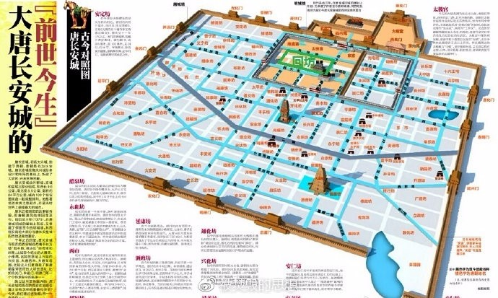
现在回坊在长安城的位置处于皇城之内
实际上回坊起源的七寺十三坊范围至今仍然不十分明了(今中崇文)。至清末同治年间，西北地区发生大规模回乱，此后清政府采取措施，将西安城内的回民集中，设置木栅，才形成了现在回坊的大致范围。
但回坊的定义始终是个民间概念，而且概念模糊，无任何政治含义，仅限于聚居区的简单概念，边界也很模糊。回坊边界明确起来是在2000年以后，由政府主导，回族精英见有机可乘见缝插针，而最终确立起来的。 西安市政府根据2002年颁布的“西安历史文化名城保护条例”，将北院门街认定为“历史街区”，并作为景观保护的对象区域之一。为回坊的重新定义，明确边界提供了一个良好的契机。
在政府的支持下，回坊的回族精英也开始行动起来，在周边区域划定界标。在进入所谓回坊的交通要道上，接二连三地设置起了临时性门楼。这些建造物被设置在五处。2005年左右开始成为常设物。
同时西安政府和莲湖区政府等行政机关也开始公开承认“回坊”的存在，2005年设置的石碑“回坊由来”，正式标志官方对回坊地域边界和伪史的明确公开认定。
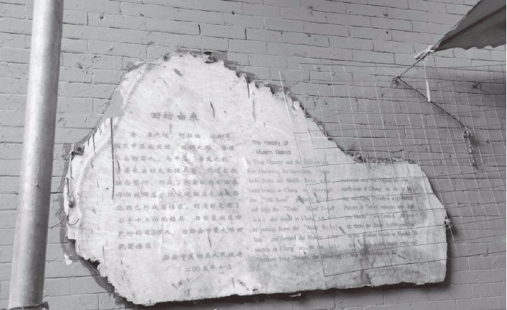
莲湖区政府树立的石碑
2005年大麦市街扩建，莲湖区政府强行拆迁建筑物，回坊的11个清真寺和回民代表表示反对。对此，西安市规划局提出了“关于北院门街历史文化街区保护界线的状况说明”，明文规定西坊西端的大麦市街和洒金桥属于北院门街历史文化街区的保护对象。此事可认为是行政机关在法律法规上公开承认回坊政治地位的又一个标志。 就此西安回坊不仅以一个食品小吃街的面目出现在西安的日常生活中，也正式开始以一个宗教区域、政治区域的面目，正式出现在西安的地方政治舞台上。
日本学者今中崇文由此也得到了一个有趣的结论：西安回坊是中国国内规模较大的回族聚居地之一。它继承了清末西北回民起义时所规定的空间范围，随着新教派的传来，移民的流入，回坊社会开始扩大、多层次化。因此可认为除清末的一段时期外，它并没有成为一个能够发挥机能的独立体。但在2000年以后，由于不断设置的门楼，回坊和周边区域的界线开始明确，回坊作为回族聚居地的认知被重构。如此一来就避免成为城市改造的对象，并让人们意识到回坊才是适合穆斯林生活的空间。
西安回坊从一个食品小吃街，到驱逐汉族商家，到明确此地域为伊斯兰区域，再到其成为十三朝古都的精神代表的完整过程，其实就是政府推动中国伊斯兰化的一个缩影，或许还带有前瞻的意味。就算把门楼改成中式的门楼，但区域的宗教化，其宗教势力组织化、政治化已经是既定事实，很难去改变了。其作为大地代治者的野心也通过“西安最中国、回坊最西安”的宣传语昭然若揭。

第八章 附录一 两篇历史文献
以下是两篇历史文献，基本反应了文革前中共的民族政策的变迁。但我们要注意到他们之间的差异不在理论，而是在政策，实现全民共产族是马列民族理论的基石，这个是不变的。政策的不同是因为中共认为民族理论在不同时期的侧重点是不同的。夺取政权期间，为了战胜共同的敌人，少数民族的民族主义是可以利用的武器，但在掌握政权的之后，为了实现全民共产族，各个民族的民族主义必须被消灭。而文革以后，由于短期内实现共产族的思路受挫，民族政策显然又倒退回了少数民族民族主义是可以实现社会主义、战胜敌对势力的有力武器这个思路上去了。
中共的民族理论不是一成不变的，而是时刻在变化着的，展示这些资料并不是为了拓展内蒙古民族主义的议题，而是让大家看政策的变化，增加一些关于中国民族理论的直观认识。
一、《对内蒙古人民宣言》
一九三五年毛泽东主席发表的《对内蒙古人民宣言》是中共民族理论重要的里程碑，也代表了中共最原始民族理论的雏形。这个宣言实际上赋予了内蒙古独立的权利！这个宣言在文革中被归为王明的杰作，只不过用了主席的名字发表，其实谁发表并不重要，关键是这是党的正式声明，代表当时党对民族问题的认知。
中华苏维埃中央政府对内蒙古人民宣言 一九三五年十二月二十日
亲爱的内蒙古全体民众们！现在我们是处在全世界大变动的关头。你们还是甘受日本帝国主义及中国军阀的宰割，作他们的炮灰而趋灭亡；还是乘机奋起，努力图强，以争得至尊的蒙古民族在全世界民族中享有完全平等的地位？二者必居其一，望速择之。野心勃勃、凶焰逼人的日本帝国主义，欲占领全中国，必先占领满蒙，欲称霸于全世界，必先占领全中国，这个野蛮计划，现在已逐步实现，首受其害者，为东三省、华北五省的民众和内蒙古的整个民族。狡猾卑鄙、口蜜腹剑的日本强盗，正在用各种欺骗手段，假借《大蒙古主义》，来达到占领蒙古的整个土地财富，奴役整个内蒙古人民的目的，它准备把你们的土地作战场，人民当炮灰，以达到它进攻中国苏维埃人民共和国，进攻外蒙古人民共和国及苏联，并最后消灭蒙古民族的目的。不信，请看朝鲜、台湾、东三省的人民，不能用自己的语言文字，不能有居住、行动、耕种、牧畜的种种自由，一切政治经济的权限，完全操在日本倭奴之手。再看日本帝国主义者在察哈尔的军事布防与军事设备，及兴安总署与其他的一切阴谋，便可以了然内蒙古民族达到了空前未有的危机。何况还有恬不知耻以蒋介石为首的中国军阀，不独自命为宗主国，更进而把内蒙古整个的区域划为行省，驱逐蒙古民族于黄河以南，阴山以北，更时常指使井岳秀、高石秀等小军阀，不断的占蒙古民族的牧地、盐池，企图逐渐消灭蒙古民族，作日本帝国主义的清道夫，加速内蒙古民族之灭亡。
中华苏维埃人民共和国中央政府与所有的英勇红军，在数年来的英勇战斗，无数次的给日本帝国主义与蒋介石军阀以严重的打击。中国红军已经成为不可战胜的力量。特别是英勇的中央红军，经过二万五千里的长征，突破了全世界的行军记录，胜利的达到了北上抗日预定的计划。中国红军战斗的目的， 不仅是把全中华民族从帝国主义与军阀的压迫之下解放出来，同样的要为解放其他的弱小民族而斗争，首先就是要帮助解决内蒙古民族的问题。我们认为只有我们同内蒙古民族共同奋斗，才能很快的打倒我们共同的敌人，日本帝国主义及蒋介石；同时相信，内蒙古民族只有与我们共同战斗，才能保存成吉思汗时代的光荣，避免民族的灭亡，走上民族复兴的道路，而获得如土耳其、波兰、乌克兰、高加索等民族一样的独立与自由。因此，本政府向你们宣言：
（一）认为原来内蒙六盟，二十四部，四十九旗，察哈尔土默特二部，及宁夏三特旗之全域，无论是已改县治或为草地，均应归还内蒙人民，作为内蒙古民族之领土，取消热、察、绥三行省之名称与实际行政组织，其他任何民族不得占领或借辞剥夺内蒙古民族之土地。
（二）我们认为内蒙古人民自己才有权利解决自己内部的一切问题，谁也没有权利用暴力去干涉内蒙古民族的生活习惯、宗教道德以及其他的一切权利。同时，内蒙古民族可以从心所欲的组织起来，它有权按自主的原则，组织自己的生活，建立自己的政府，有权与其他的民族结成联邦的关系，也有权完全分离起来。总之，民族是至尊的，同时，一切民族都是平等的。
（三）凡是内蒙古区域的汉、回、藏、满等民族，应根据民族平等的原则，发展民主主义，使这些民族与蒙古人民受同等的待遇，并有应用自己的语言文字及信仰与居住等的自由。
（四）首先将井岳秀所占领的把兔湾，与高石秀所占的区域及两个盐池，交还内蒙人民，并将长城附近，如宁条梁、安边、定边等地划为商业区域，以发展你我双方间的贸易。
（五）我们的工农红军游击队或其他的武装队伍，绝对没有向草地进攻的企图，但你们亦不要允许中国军阀或日本帝国主义的军队，经过草地来向我们进攻，来加速你们自己的灭亡。我们愿意彼此缔结攻守同盟去打倒我们共同的敌人。
总之，只要你们真认识到蒙古民族解放的必要，不愿做亡国奴，有反对日本帝国主义与蒋介石等中国军阀的决心，那不管你们的领导者是王公贵族或平民，我们都可以给你们以善意的实力的援助。蒙古民族素以饶勇善战见称于世，我们相信你们若一旦自觉的组织起来，进行民族革命战争，驱逐日本帝国主义与中国军阀于内蒙古领域以外，则谁敢谓成吉思汗之子孙为可欺也。请为熟思，并望互派代表以建伟业，则不胜幸甚！谨此宣言。
中华苏维埃人民共和国中央政府
主席 毛泽东
二、刘少奇邓小平同乌兰夫的谈话记录
内蒙古主政的乌兰夫为了反击所谓大汉主义，六五年以后重新印发了《三五宣言》，引发中央警觉，为后来的整肃内蒙古内人党留下了伏笔。
一九六六年五月，中央开始整肃内蒙古，乌兰夫在党内受到批判，一九六七年乌兰夫被公开打到。六七年下半年开始正式的清理“内人党”行动开始。
刘少奇、邓小平同乌兰夫的谈话记录
1966.07.02
刘少奇：
今天谈谈乌兰夫同志的问题。看了华北局工作会议的简报，上面反映的都是些重要问题。今天同乌兰夫同志正式谈谈。
乌兰夫同志同我们很熟了，是很老的同志。中央的各种会议你大都参加了，中央的方针你都知道。内蒙的情况我们知道一些，当然并不知道那样多，情况不十分清楚。比较起来，几个自治区，对内蒙情况了解的多些。
邓小平：对生产方面的情况知道得多一些，对阶级斗争情况知道得少一些。
刘少奇：中央对你是信任的，你也知道。培养你，让你参加全国各方面的工作，担负了重要职务，让你当副总理，中央政治局候补委员。
邓小平：还有民委主任。
刘少奇：同志们这次揭发了你很多问题，我们觉得很突然。是你违背了毛泽东思想，违背了马克思列宁主义，违背了中央的方针、路线。民族问题，中央历来是注意的。但不同于你所提出的民族问题。在内蒙，你强调的是地方民族主义。中央强调的不是你所说的那个反大汉族主义，而是反对资产阶级民族主义。
民族问题，不外是地方民族主义、大民族主义。这两者都是资产阶级民族主义。都要反对，都要肃清，特别是要在干部、党员中肃清。解放以来，我们历来是反对大汉族主义，内蒙也是反大汉族主义。全国都反过地方民族主义。新疆、西藏、宁夏回族自治区都搞过，差不多都是反过的，你们内蒙就没有搞过？这些，乌兰夫同志都是知道的。
邓小平：在朝鲜族中也反对过。
刘少奇：在全国许多少数民族地区，都批判过大汉族主义和地方民族主义。
地方民族主义并不比大汉族主义好一些。都是资产阶级民族主义。搞资产阶级民族主义的是压迫阶级、剥削者；被压迫被剥削的劳动人民没有搞民族主义的必要。
剥削阶级首先剥削本民族的劳动者，汉族、蒙族都是这样的。搞地方民族主义就是代表牧主、富牧利益的。如果不想剥削，搞民族主义干什么？全世界无产者联合起来，全世界被压迫民族团结起来，全世界被压迫的人团结起来，不分民族，不分国家。这样可不可以？可以。马克思这个口号，在被压迫、被剥削的基础上是能团结起来的。不是搞民族主义，而是在反对压迫、剥削的共同基础上团结起来。阶级斗争是共同的，只要那个国家有剥削阶级，就有被压迫者、被剥削者。在任何国家、任何社会、任何地方，压迫者、剥削者总是少数，被压迫、被剥削者是多数。所以，毛主席提出是站在百分之九十五一边，还是站在百分之五一边。这是每个共产党员首先要考虑的问题，是根本立场问题。
内蒙古也有压迫者、剥削者，他们首先是压迫、剥削本民族，凡是能剥削的都剥削。大民族主义也是如此，剥削本民族也剥削别人。这是共同的。祖国统一、民族团结的基础就是反对压迫者、剥削者。内蒙古就是被压迫者团结起来，靠共产主义吃饭，走社会主义道路，不能靠民族主义吃饭。这是历史发展的规律，是不可违背的。不搞社会主义、共产主义、不搞阶级斗争，不搞内蒙古的阶级斗争，就没有团结的基础。我们看了你们《实践》的元旦社论，说什么“三个基础”。政治应该是社会主义政治，经济应该是社会主义经济，文化应该是社会主义文化。还搞什么其它“三个基础”？“三个基础”不通，是错误的。社会主义是共同的，难道内蒙就不是社会主义的共同道路吗？社会主义社会有阶级、阶级斗争，也有新旧斗争，新旧斗争了也包含有阶级斗争。资产阶级总是赞成旧的，站在旧的方面，提“三个基础”就把方向、阶级模糊起来了，什么也没有说清楚。
我们多年来反大汉族主义，现在有还要反，要在干部中进行教育，注意不犯大汉族主义，尊重少数民族的语言、文字、风俗习惯。内蒙应该反地方民族主义，搞民族分裂那是不允许的。应该在几年内把地方民族主义作重点反一下。对蒙族人民、蒙族干部和知识分子有好处。地方民族主义是资产阶级思想，不反，就害了他们。毛主席在成都会议上说，究竟吃民族主义的饭，还是吃共产主义的饭？要吃共产主义的饭。搞民族主义有什么饭可吃？吃民族主义饭就站到百分之五那一边去了。汉族中有民族主义，也要注意。在机关中、干部中不认真反地方民族主义，一定要犯错误，事实上现在已经犯了错误。搞地方民族主义，不可能走社会主义道路。你是不搞阶级斗争的，特别是不在蒙族中搞阶级斗争。
邓小平：牧区阶级划分问题，内蒙落后于新疆、宁夏、青海、四川，还会落后于西藏。民族地区，除壮族外，不是你们先进！内蒙条件好，有牧区，有森林，还有包钢。不要以为对国家支援就满足了，认为生产上去了，不搞阶级斗争，生产是不巩固，经不起风浪，会退下来的。你们的纲落后了。什么纲？阶级斗争的纲。你不如赛福鼎同志，他还站起来反对地方民族主义。你现在走的路是包尔汗的路，刘格平的路，扎喜的路，搞独立王国。再走，就走到达赖、班禅的路上去了。有这个危险，你拼命强调地方民族主义，你那里是前线，面对苏修、蒙修，不搞阶级斗争，你要把内蒙引向什么方向？你不从这个地方深挖，是极其危险的。
刘少奇：牧区不分不斗不划阶级，在刚解放后的一个时期是可以的，新疆那时也没有划。不是没有阶级，不是不要划。到社会主义阶段，就应该划阶级，新疆在土改后就开始划了阶级，有牧主、富牧……。王震同志一到新疆就要划，那当然早些。新疆也是依靠贫苦牧民搞清四清，你们一直没有搞牧区阶级斗争是不对的。牧区并不是不划阶级，不搞阶级斗争，到社会主义革命阶段就要划阶级。
邓小平：新疆划了，青海划了。搞公社时牧区划不划阶级，你的态度是不明朗的。民委有两派，一派主张划，一派不主张划。你是不主张划的。你的理由是不划阶级也发展了生产。直到去年你还是强调不分、不划阶级能发展生产。其它自治区划了阶级，生产不是更可以发展了吗？划了阶级管的不是更长吗？有的牧主坐上飞机到处逛，钱从哪里来的，还不是剥削来的！老党员乌兰夫变成了牧主、富牧的代表，你是代表资产阶级的，站在蒙古族百分之五的人一边，没有站在蒙古族百分之九十五一边，立场错了！
刘少奇：新疆牧主有一部分到城市，一部分在牧区。他们捣乱有办法对付。采取赎买政策，给牧主一点定息。赎买，如果他杀了牲畜，或者叛变了，不是什么也没有了吗？
邓小平：牧区不建立贫苦牧民专政永远解决不了问题，永远是个课题。不要以为生产发展了就掩盖了阶级斗争。
刘少奇：生产发展不能掩盖阶级斗争，相反要引起阶级斗争。任何制度都没有社会主义制度优越，可以使生产迅速发展，大大发展。在民族问题（大民族主义、小民族主义）、在阶级斗争这两个根本问题上，乌兰夫同志犯了错误。四清是搞阶级斗争的，是搞社会主义的。本来各族劳动人民可以在四清这个共同基础上团结起来。你把四清也搞成民族问题，偷梁换柱，把四清性质和重点根本改变了，是根本错误的。过分强调民族主义，不能团结汉族，少数民族也团结不了。因为地方民族主义只能代表百分之五的人的利益。民族问题，在一定时期有革命性，因为有民族压迫。民族遭到侵略，例如日本帝国主义侵略中国，这时候要团结本民族抗击日本帝国主义的侵略。日本人走了，蒋介石打我们，阶级矛盾就突出了。当时美帝国主义的侵略还不明显，突出的矛盾是阶级矛盾。如果自己本民族不是受压迫，而是侵略别人，煽动起来赞成他，那是法西斯主义。法西斯是利用民族侵略另一个民族。如德国、日本，终究必然失败。如果本民族不是受压迫不是去煽动侵略别国，内部矛盾就要暴露出来。到底大汉族主义压迫了你们没有？内蒙现在不是被压迫的，在国内是平等的。成吉思汗时代对外侵略，那时俄罗斯还是部落社会，成吉思汗可以横行一下，但不久就完了。现在即使是希特勒、日本那样的民族主义也不行。没有希望。内蒙也不可能。现在你保卫民族，没有什么人去侵略压迫你们。小的缺点是有的，批评、改正就算了。有大民族主义，中央历来是批评的。
用民族问题代替阶级斗争问题，是资产阶级路线，是代表蒙古地主、牧主、资产阶级的利益，不是代表蒙古工人、农民、贫苦牧民的利益。这是一个根本问题。民族问题的实质是阶级问题。你说阶级问题实质是民族问题，这是资产阶级立场，根本错了。反修斗争过去内蒙提出的早，你说搞得还好，中央还通报了。
邓小平：去年下半年以来，正是我们揭苏修揭的很厉害，泽登巴尔进一步反华时，你们不提反修了，把反修的旗帜降下来了。
刘少奇：新疆要驳苏电台，内蒙电台不反驳外蒙电台。修正主义就是资本主义，是资产阶级思想，剥削阶级思想，地富思想。外蒙对我们广播宣传修正主义，我们也要反广播。揭露外蒙修正主义。最近毛主席在中央会议上几次提出，中央出了修正主义怎么办？一个地方出了修正主义怎么办？中央出了修正主义地方可以造反。中央是马列主义、搞社会主义，地方就不能造反。强调反大汉族主义，不反修。不反地方民族主义。反对四清，不搞阶级斗争。所谓民族团结、祖国统一就不是以社会主义为基础。你反复强调毛泽东思想的民族观。毛主席的民族观是什么？就是国际主义的民族观，共产主义的民族观，是反对资产阶级的民族观，是全世界无产阶级和劳苦人民联合起来的民族观。不是大汉族主义观，不是地方民族主义观。你自己在那里篡改歪曲毛主席思想，强调踏出自己的路来。是什么路？自马列主义以来，就是全世界无产阶级和被压迫人民团结起来的路，就是世界上各民族独立平等互助的路，就是共产主义、国际主义的路。
乌兰夫：我有资产阶级民族主义思想。
刘少奇：不是偶然的。
邓小平：时间很长了。
乌兰夫：在筹备纪念自治区成立二十周年这个时期就冒出来了。
刘少奇：过去没有这样批评过你，批评也许好些。
邓小平：不是去年起，还早。你长期思想是右倾，站在李维汉一边。一九五三年就开始了。一九五五年平叛，一九五六年社会主义改造，以后的平叛，你都是右倾的。但中央一讲话，你就把话插开好，似乎放弃了自己的意见，同意了中央的观点。其实，你并没有放弃自己的错误观点。你同李维汉是一致的。如文字问题，用什么字母，你主张用俄文字，俄文词汇。你说同外蒙把语言文字一致起来是为了影响他们。一九五零年我们就觉得刘格平思想不对头，一九五三年就觉得你也有些不对头。你的资产阶级民族主义不能从筹备“二十周年”算起。如果你要说是从筹备“二十周年”开始的，你就根本接触不到问题的本质。
刘少奇：一九三五年《宣言》，当时是有革命作用的，是反蒋反日的。察、绥已经特殊化，外蒙性质也不同。你的民族主义是相当系统的。
乌兰夫：我从延安开始就接受了李维汉的思想。
邓小平：是啊，没有根，一下子是钻不出来的。
× ×：你是要把内蒙人民引到何处去？不仅在政治上，思想上搞你的一套，而且在组织上有布置。你是打社会主义、毛泽东的旗帜，还是打乌兰夫、民族主义的旗帜？
邓小平：我在政治局扩大会议上讲到刘格平打自己的旗帜，你懂得我是有所指吗？
乌兰夫：我懂得了。在华北局工作会议上检查时，戴了几顶帽子。大家不满意。这次回去，把地方民族主义思想好好整一下。这几年发生了不少叛国案件。自从一九五三年以来，特别是社会主义革命以来，地方民族主义不由自主就冒出来了。
刘少奇：为什么出那么多案件？就是要搞剥削、搞特殊。
乌兰夫：这次要好好挖深。
× ×：阶级斗争是不以人的意志转移的，你的思想根深蒂固，又急于打自己的旗帜。
邓小平：这次你已经被动了。要你参加政治局扩大会议，想你会得到启发，但你只讲了五分钟的话，那么浮浅。性质相当严重了。你在政治局扩大会议上未作交代，未作检查，很不主动。在华北局会议上你又躲躲闪闪，不接触实质问题，越来越被动。
刘少奇：你在中央会议上不采取主动。那是很好的机会。我们都作了自我批评，而你没有。如有，可以替你说话。华北局会议上有一篇好的讲话，也较主动。
邓小平：在中央会议上，雪峰同志找你谈过两次，谈的相当深。现在不能不采取更多一些人来过问。现在是在一百四十多人中，如果拿到群众中去，群众会把你与彭、罗、陆、杨一样看待。你的组织活动相当多，不是一般政治思想问题，而是打出自己的旗帜。这多危险！中国只有毛主席一面旗帜。杨静仁不搞民族特殊，刘格平打了自己的旗帜。赛福鼎比你共产主义多，他站起来做了一个反地方民族主义的报告，主动了。你在组织上做了活动。有相当一批力量。现在还有那么些人，要打你的旗帜。“打游击也干。”你们还能打起来？！你搞代常委，呼市夺权，包头市也要夺权。夺谁的权？你的夫人搞的什么事？你那家乡搞的什么事？相当惊人啊！这些事出在别人身上不奇怪，出在乌兰夫同志身上很奇怪，今天向你交底。
刘少奇：在同志中间玩小名堂，耍手腕，搞两面派，干部如何看你？你丧失威信了。
邓小平：再不能搞地下活动了。再搞，搬出来。越搞越糟。老同志嘛，要说老实话。
× ×：不讲老实话，就要身败名裂。
乌兰夫：检查不深刻再检查，过去思想不清楚。
刘少奇：为什么不清楚？是资产阶级利益迷了你的窍！对形势估计不对，对中央也估计得不对。我们信任你，但你搞这么一套，中央要批判。一个时候，总有那么几个人，一捧就昏头昏脑转向了。阶级斗争不以人的意志为转移。问题是站在那一边，站在百分之九十五一边，不仅可以在内蒙，而且还可以做全国工作。你的屁股是坐在少数人的一边。中央对你的认识并不坏，当然也不认为你那样坚强。你不应当只看内蒙，共产党人不看全世界怎么行！没有全国的解放，哪有你内蒙古的解放？！怎么可以把功劳记在你自己的账上。哪里有这个道理！干这些事，对这一系列重大问题搞不清楚，我们感到奇怪。雪峰同志两年前向中央谈了你的问题，也向你谈了，那时没有那么注意。今天向你坦白地谈一次。三干会你应该自我批评，谁知你现在又反三干会。现在改还可以，来得及。
邓小平：积累那么大一堆问题，相当恶劣了。你要很快转过来。要革命，要下决心，要知道这是相当疼的。
刘少奇：现在改还可以，来得及。小团体，小集团要立即解散。你要训斥那些人一顿。向他们说，过去我害了你们，你们也害了我。批评那些打着你的旗帜的人。政治上要彻底检讨。说明阶级根源，代表谁的利益。组织上要采取痛快手段，要有几手。就这样人家还要看。不采取彻底办法，人家不相信。彻底了，人家还要看。要搞痛快的。敢和错误决裂。昭盟副参谋长云成烈（参看备注）的活动，要立即处理。
乌兰夫：代常委已经解散了……。
邓小平：你这个态度不行的，不深挖不行！要搞得疼一点，不要象彭真那样，也不要象蒋南翔那样。
刘少奇：凡是打你的旗帜的人，不是好的，别有用意。
邓小平：奎璧同志你也帮一帮，老同志嘛。
刘少奇：要走在阶级斗争前边，走在反地方民族主义、反修正主义前边，组织上立即采取措施，训斥那些地方民族主义分子。真正认真改正错误。就这样人家还要看。
邓小平：一百多人在此，多开几天会，让同志们帮助帮助。把问题解决了。当然，你必须下决心，关键在你。×××、奎璧、刘春同志可以帮助一下。
后面的以打击内蒙古民族势力为目标的内人党事件，牵扯面相当广，扩大化严重，无辜者受到迫害是肯定的，但是说没有地方民族主义势力和思潮作怪，肯定也是不可能的。内人党整肃过程中，地方民族主义势力被彻底打断脊梁也是肯定的。不过改开以后，本着清零的原则，《三五宣言》顶着红色历史的帽子，又站回了历史舞台。
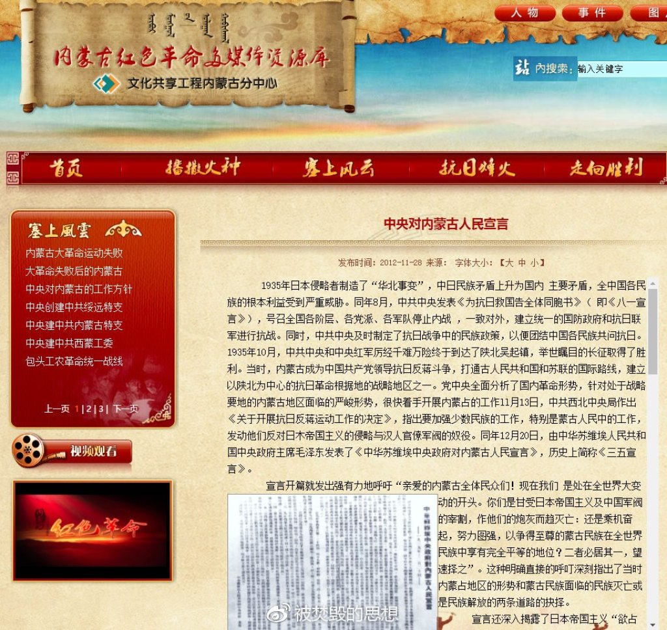
三五宣言的回归
备注：
云成烈是乌兰夫的远房侄子，时任昭乌达盟军分区副参谋长。1966年，面对中央发起的整肃地方民族主义，批判乌兰夫政策的浪潮，他持不同意见，并私下对人讲，“土默特旗人要顶住，让乌兰夫也要顶住。”和“革命是有反复的，上山打游击也要革命！”等语，而且希望对方能把话传给身在北京的乌兰夫，但显然对方感觉此话问题重大，立刻报告的中央。虽然事后经过调查属于一时兴起的信口胡言，但造成很大反响。当时得到报告的中央负责人刘邓立刻采取措施，权星垣（时任内蒙古自治区党委书记处书记）立刻从北京赶回呼市，全面掌握局势，内蒙军区也进入紧急状态。当然这件事情最终牵扯了乌兰夫，邓小平就曾质问乌兰夫：“‘打游击也干！’你们还能打起来？”

第九章 附录一中华苏维埃中央政府对回族人民的宣言
《中华苏维埃中央政府对回族人民的宣言》
（一九三六年五月二十五日）
亲爱的回族的兄弟们：
帝国主义重分殖民地的世界第二次大战，快要爆发，我们中华五族[1]的人民和土地，已一大块一大块的为日本帝国主义所宰割。现在更向着绥远、宁夏、甘肃、新疆前进，破坏你们的根本，灭亡你们种族的大祸，已经临头。你们是甘就灭亡，任人宰割，还是奋起抗战，争取回族的独立与自由？土耳其回族复兴的荣誉，得为整个回族及一切被压迫民族的南针，当此紧急存亡的关头，望即奋起！
回民在千余年以来，历受中国统治阶级的压迫与剥削，特别是在蒋介石的南京政府统制之下的苛捐杂税，使回民的生活，陷于艰难困苦不能生存的地位。复时常挑起回汉两民族的恶感，甚至互相残杀，最后则以大兵镇压，必使回汉两族民众的元气丧尽，然后得以遂其残暴贪婪的统治。近几年来，以卖国贼蒋介石为首的国民党军阀，更丧心病狂的投降日本帝国主义，企图将全中国及各民族的利益完全出卖，东北四省的丧失，华北五省的名存实亡，闽南的自治运动的活跃，现在更要把西北四省划为“防共”地带，南京军队之入甘肃，即是灭亡西北，镇压回蒙藏各民族独立运动的主要步骤。
中华人民苏维埃政府及人民红军抗日先锋军素以反对帝国主义特别是日本帝国主义，澈底解放中华民族及其他各弱小民族为其基本任务。现鉴于东进抗日为卖国贼蒋介石所阻，认为巩固后防，发展抗日根据地，联合一切不愿做亡国奴的人民及各民族，首先是联合西北的各民族的人民，以准备直接对日作战是更为重要的。所以抗日人民红军的西进，不仅是实际准备抗日的必要步骤，而且是蒙回及其他弱小民族特别是回族独立解放的大好时机，因此，我们谨向回族人民宣言：
一、我们根据民族自决的原则，主张回民自己的事情，完全由回民自己解决，凡属全是回民的区域，由回民自己建立独立自主的政权，解决一切政治、经济、宗数、习惯、道德、教育以及其他的一切事情，凡属回汉杂居的区域，亦以区乡村为单位，回民自己管理自己的事情，在民族平等的原则上，建立联合的政权，解决回汉两民族共同的问题。
二、我们根据信仰自由的原则，保护清真寺，保护阿洪，担保回民信仰的绝对自由。
三、武装，为一个独立自主的民族所不可少的条件。我们愿意联合回族中所有的一切武装力量，并帮助其发展，更愿意武装回民，成立独立的“回民抗日军”。我们希望回民的武装，将来能成为抗日联军的主要力量之一。
四、取消军阀官僚民团的一切苛捐杂税，改善回民的生活。
五、保护回文，发展回民的文化教育，举办回民的报纸，提高回民政治文化的水平。
六、回汉两大民族，亲密的联合起来，打倒日本帝国主义与汉奸卖国贼。
七、联合土耳其，外蒙古，苏联及其他同情中国各民族澈底解放的民族与国家，共同抗日。
亲爱的回族的兄弟们！现在是弱小民族被宰割的时代，同时也是弱小民族奋起图存，争取澈底解放的时期。你们处在已经解放的苏联外蒙古土耳其及正在谋解放的中华苏维埃红军之间，只要你们觉悟起来，努力奋斗，胜利必是你们的。谨此宣言。
中华苏维埃人民共和国中央政府主席 毛泽东
一九三六年五月廿五日

